Volume 07 Robot Data Architecture

03. Telemetry Architecture

03.01 Robot Telemetry Architecture: Collect, Transfer, Store, Analyze
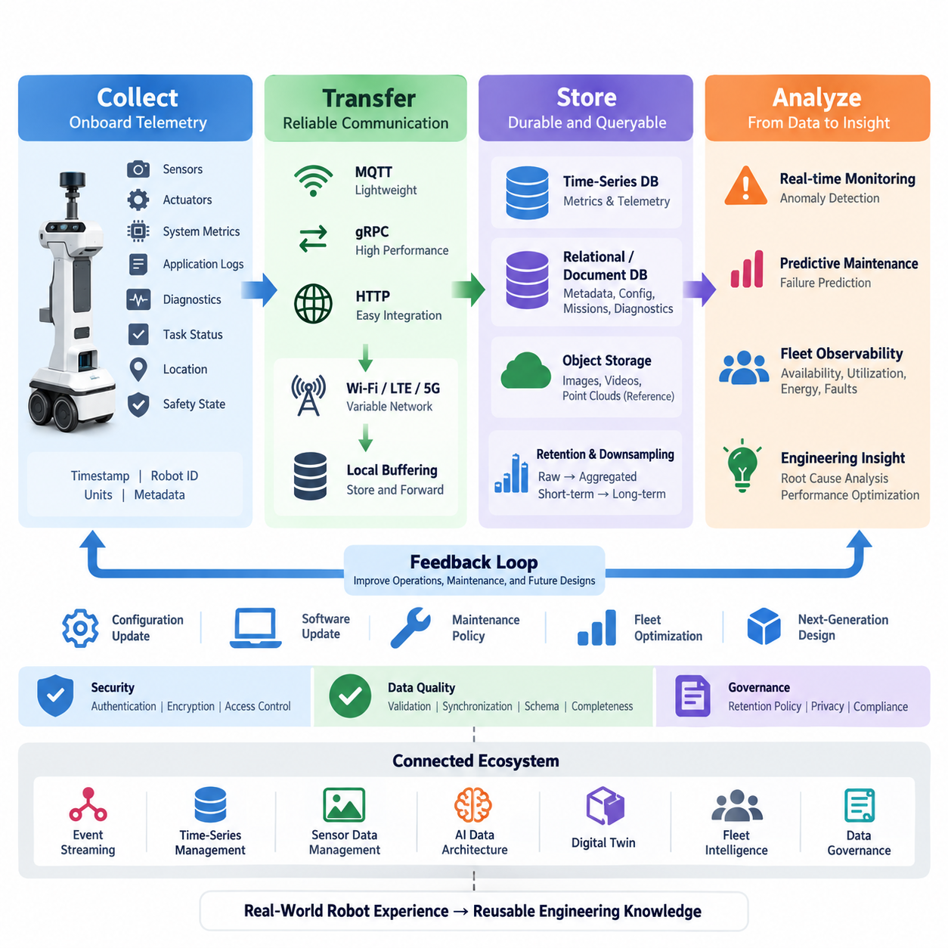
로봇 텔레메트리 아키텍처(Robot Telemetry Architecture)는 로봇이 무엇을 수행하고 있는지, 하드웨어(Hardware)와 소프트웨어(Software)가 어떤 상태인지, 시스템이 안전하고 효율적으로 운영되는지를 지속적으로 파악하기 위한 데이터 기반을 제공한다. 로봇 데이터 아키텍처(Robot Data Architecture)에서 텔레메트리(Telemetry)는 온보드 데이터 생성(Onboard Data Generation)과 상위 운영 지능(Operational Intelligence)을 연결하며, 수집(Collect), 전송(Transfer), 저장(Store), 분석(Analyze)의 반복적인 생명주기(Lifecycle)를 따른다.
수집 단계(Collect Stage)는 로봇 내부에서 시작되며, 텔레메트리 데이터(Telemetry Data)는 다양한 물리적 장치와 소프트웨어 소스(Software Source)에서 생성된다. 대표적인 데이터에는 배터리 전압과 전류, 모터 온도, 휠 속도, CPU 및 GPU 사용률, 메모리 사용량, 네트워크 품질, 위치추정 신뢰도(Localization Confidence), 작업 상태(Task Status), 진단 코드(Diagnostic Code), 안전 상태(Safety State) 등이 포함된다.
수집된 데이터는 단순한 측정값만으로 구성되어서는 안 된다. 각 데이터에는 타임스탬프(Timestamp), 로봇 식별자(Robot ID), 신호 정의(Signal Definition), 측정 단위(Unit), 데이터 품질 메타데이터(Data Quality Metadata)가 함께 관리되어야 한다. 이러한 정보가 일관되게 유지되어야 이후의 저장 및 분석 시스템에서 서로 다른 로봇과 센서에서 발생한 데이터를 정확하게 해석하고 비교할 수 있다.
텔레메트리 수집(Telemetry Collection)은 로봇의 안전 필수 제어 루프(Safety-Critical Control Loop)와 분리하는 것이 중요하다. 경량 온보드 텔레메트리 에이전트(Lightweight Onboard Telemetry Agent)는 결정론적 제어(Deterministic Control)에 영향을 주지 않으면서 ROS 2 토픽(Topic), 운영체제 메트릭(OS Metrics), 제어기 인터페이스(Controller Interface), 애플리케이션 로그(Application Log), 진단 채널(Diagnostic Channel)에서 필요한 데이터를 수집할 수 있다.
모든 데이터에 동일한 수집 주기(Sampling Frequency)를 적용할 필요는 없다. 빠르게 변화하는 제어 관련 신호는 높은 주파수로 수집할 수 있지만, 설정 정보(Configuration Information)나 시스템 상태 요약(Health Summary)은 상대적으로 낮은 주기로 수집할 수 있다. 데이터의 변화 속도와 운영상 중요도에 따라 적절한 수집 주기를 정의하면 로봇의 컴퓨팅 및 저장 자원을 효율적으로 사용할 수 있다.
로봇에서 생성되는 모든 원시 데이터(Raw Data)를 외부로 전송해야 하는 텔레메트리로 간주해서는 안 된다. 카메라(Camera), 라이다(LiDAR) 포인트 클라우드(Point Cloud), 오디오(Audio)와 같은 고대역폭 센서 스트림(High-Bandwidth Sensor Stream)을 지속적으로 전송하면 통신과 저장 자원이 빠르게 소모된다. 따라서 필터링(Filtering), 집계(Aggregation), 이벤트 트리거(Event Trigger), 압축(Compression), 선택적 기록(Selective Recording)이 필요하다.
전송 단계(Transfer Stage)는 선택된 텔레메트리를 로봇의 온보드 시스템(Onboard System)에서 엣지 서버(Edge Server), 온프레미스 인프라(On-Premise Infrastructure), 플릿 플랫폼(Fleet Platform), 클라우드 서비스(Cloud Service)로 전달한다. MQTT는 경량 발행-구독(Publish-Subscribe) 방식에 적합하고, gRPC는 구조화된 고성능 서비스 통신에 활용할 수 있으며, HTTP 기반 인터페이스는 기존 응용 시스템과의 통합을 단순화할 수 있다.
통신 방식은 하나의 프로토콜(Protocol)을 모든 상황에 적용하기보다 지연시간(Latency), 대역폭(Bandwidth), 신뢰성(Reliability), 상호운용성(Interoperability), 배포 환경(Deployment Environment)을 고려하여 선택해야 한다. 실시간 상태 정보와 일반적인 운영 데이터, 대용량 진단 데이터는 서로 요구사항이 다르므로 데이터의 특성에 따라 전송 경로와 프로토콜을 구분하는 것이 효율적이다.
이동 로봇(Mobile Robot)의 네트워크 연결은 항상 안정적이라고 가정할 수 없다. 실내 자율이동로봇(AMR)은 Wi-Fi 음영지역을 통과할 수 있고, 실외 로봇은 LTE 또는 5G의 통신 품질이 지속적으로 변할 수 있다. 따라서 효과적인 텔레메트리 아키텍처는 로컬 버퍼링(Local Buffering)과 저장 후 전달(Store-and-Forward) 메커니즘을 사용하여 일시적인 통신 장애에 대응해야 한다.
즉시 전송할 수 없는 메시지는 로봇 내부에 임시 저장되고 시퀀스 정보(Sequence Information)를 부여받은 후 연결이 복구되면 재전송(Retransmission)될 수 있다. 이를 통해 통신 장애가 발생하더라도 운영 기록의 데이터 손실을 최소화할 수 있다. 특히 장시간 현장에서 동작하는 로봇에서는 네트워크 연결 상태와 관계없이 연속적인 데이터 이력(Data History)을 확보하는 것이 중요하다.
텔레메트리 전송에는 명확한 전달 정책(Delivery Policy)과 우선순위 정책(Priority Policy)도 필요하다. 비상 정지(Emergency Stop), 안전 오류(Safety Fault), 임계 온도(Critical Temperature), 위치추정 실패(Localization Failure), 임무 중단 오류(Mission-Blocking Error)는 일반적인 성능 데이터보다 높은 우선순위를 가져야 한다. 정상 데이터는 주기적으로 전송하고 이상 상황은 이벤트 기반(Event-Driven)으로 즉시 전달하는 방식을 함께 사용할 수 있다.
저장 단계(Store Stage)는 수신된 텔레메트리 스트림(Telemetry Stream)을 지속적으로 보존하면서 검색과 분석이 가능한 운영 기록으로 변환한다. 시계열 데이터베이스(Time-Series Database)는 온도, 전류, 속도, 컴퓨팅 자원 사용률, 배터리 상태와 같이 시간에 따라 변화하는 데이터를 저장하는 데 적합하다. 로봇 메타데이터(Metadata), 설정, 임무, 진단 정보는 관계형 또는 문서형 저장소와 함께 관리할 수 있다.
이미지, 영상, 포인트 클라우드처럼 용량이 큰 센서 데이터(Sensor Data)는 텔레메트리 데이터베이스에 직접 저장하기보다 객체 저장소(Object Storage)에 보관하고 참조 정보만 연결하는 구조가 효율적이다. 이를 통해 비교적 작은 운영 메트릭(Operational Metrics)과 대용량 센서 데이터의 저장 특성을 분리하면서도 동일한 로봇, 임무, 시간 정보를 기준으로 필요한 데이터를 다시 연결할 수 있다.
저장 아키텍처(Storage Architecture)는 로봇 식별자(Robot ID), 플릿 식별자(Fleet ID), 임무 식별자(Mission ID), 타임스탬프(Timestamp), 소프트웨어 버전(Software Version), 하드웨어 구성(Hardware Configuration), 위치(Location), 운영 상태(Operating State) 사이의 관계를 유지해야 한다. 이러한 차원을 활용하면 서로 다른 로봇, 배포 환경, 소프트웨어 버전 및 임무 조건의 성능을 체계적으로 비교할 수 있다.
모든 텔레메트리 데이터를 최초 해상도(Original Resolution)로 영구 보관할 필요는 없다. 고주파 데이터(High-Frequency Data)는 장애 분석을 위해 일정 기간 원본으로 유지한 후 분, 시간, 일 단위의 요약 데이터로 다운샘플링(Downsampling)할 수 있다. 보존 정책(Retention Policy)을 운영 모니터링, 장애 분석, 엔지니어링 데이터셋, 장기 플릿 통계 등의 목적에 따라 구분하면 저장 비용을 줄이면서 필요한 정보는 유지할 수 있다.
분석 단계(Analyze Stage)는 저장되거나 실시간으로 유입되는 텔레메트리를 운영 지식(Operational Knowledge)으로 변환한다. 실시간 규칙(Real-Time Rule)을 이용하면 임계값 초과, 하트비트 손실(Missing Heartbeat), 통신 품질 저하, 비정상적인 전력 소비, 과도한 온도 상승, 위치추정 불안정 등을 탐지할 수 있다. 이러한 분석 결과는 경고(Alert), 진단(Diagnostics), 운영 대응으로 연결된다.
보다 발전된 분석에서는 여러 텔레메트리 신호를 결합하여 하나의 측정값만으로는 확인하기 어려운 이상 패턴(Anomaly Pattern)을 탐지한다. 예를 들어 모터 전류, 온도, 진동, 주행 부하를 함께 분석하면 단순한 임계값 기반 감시보다 부품 열화(Component Degradation)를 빠르게 발견할 가능성이 높아진다. 이는 상태 기반 유지보수(Condition-Based Maintenance)의 중요한 기반이 된다.
과거 텔레메트리(Historical Telemetry)는 예지정비(Predictive Maintenance, PdM)를 구현하는 핵심 데이터가 된다. 모터 전류, 진동, 온도, 배터리 임피던스(Battery Impedance), 충전 특성, 액추에이터 부하(Actuator Load), 오류 발생 빈도 등을 통계 모델이나 머신러닝 모델(Machine Learning Model)의 특징값(Feature)으로 사용할 수 있다.
이러한 분석을 통해 부품이 실제로 고장 날 때까지 기다리는 대신 열화 추세(Degradation Trend)를 추정하고, 동일한 유형의 다른 로봇과 비교하여 비정상적인 동작을 식별할 수 있다. 또한 실제 운영 과정에서 축적된 데이터에 근거하여 점검과 부품 교체 시점을 결정할 수 있으므로 시간 기반 유지보수(Time-Based Maintenance)에서 데이터 기반 유지보수(Data-Driven Maintenance)로 발전할 수 있다.
텔레메트리는 플릿 수준 관측가능성(Fleet-Level Observability)의 기반이기도 하다. 개별 로봇의 측정 데이터를 집계하면 가용성(Availability), 활용률(Utilization), 임무 완료율(Mission Completion), 에너지 소비(Energy Consumption), 오류 분포(Fault Distribution), 네트워크 상태(Network Health), 하위 시스템 성능(Subsystem Performance)을 하나의 운영 환경에서 모니터링할 수 있다.
운영자는 플릿 전체 지표(Fleet-Wide Indicator)에서 특정 로봇, 임무 또는 시간 구간으로 단계적으로 상세 분석할 수 있다. 엔지니어링 팀은 운영 중 나타난 이상 현상을 소프트웨어 버전, 설정 변경(Configuration Change), 하드웨어 구성, 환경 조건과 연계하여 분석할 수 있다. 결과적으로 텔레메트리는 단순한 상태 표시를 넘어 장애 원인 분석(Root Cause Analysis)을 지원하는 데이터 기반이 된다.
전체 텔레메트리 아키텍처는 단방향 데이터 업로드 파이프라인(One-Way Data Upload Pipeline)이 아니라 폐쇄형 운영 데이터 루프(Closed Operational Data Loop)로 이해해야 한다. 로봇이 물리적 상태와 소프트웨어 상태를 수집하고, 통신 계층이 데이터를 전달하며, 저장 시스템이 현재와 과거 기록을 관리하고, 분석 서비스가 이를 운영 의사결정에 사용할 수 있는 정보로 변환한다.
분석 결과는 다시 로봇 설정(Configuration), 소프트웨어 업데이트(Software Update), 유지보수 정책(Maintenance Policy), 플릿 최적화(Fleet Optimization), 차세대 로봇 설계에 반영될 수 있다. 따라서 수집(Collect) → 전송(Transfer) → 저장(Store) → 분석(Analyze)은 한 번으로 끝나는 데이터 처리 과정이 아니라 로봇 시스템을 지속적으로 개선하는 순환 구조를 형성한다.
성숙한 텔레메트리 시스템은 데이터 품질(Data Quality) 자체를 핵심 아키텍처 요구사항으로 취급해야 한다. 누락된 타임스탬프, 서로 다른 측정 단위, 중복 메시지, 시계 드리프트(Clock Drift), 비정상 값, 스키마 불일치(Schema Mismatch)는 통신이 정상적으로 이루어져도 잘못된 분석 결과를 만들 수 있다. 따라서 전체 데이터 생명주기에서 지속적인 검증이 필요하다.
이를 위해 시간 동기화(Time Synchronization), 스키마 계약(Schema Contract), 시퀀스 추적(Sequence Tracking), 범위 검사(Range Check), 데이터 완전성 지표(Completeness Metric), 데이터 출처 정보(Data Provenance)를 관리해야 한다. 이러한 품질 관리 체계가 구축되어야 텔레메트리를 기반으로 한 장애 분석, 예지정비, AI 학습 및 장기 성능 평가 결과에 대한 신뢰성을 확보할 수 있다.
보안(Security)과 데이터 거버넌스(Data Governance) 역시 텔레메트리 생명주기 전체에 적용되어야 한다. 로봇의 신원(Robot Identity)을 인증하고 통신 채널을 보호하며, 운영 역할에 따라 접근 권한(Access Control)을 제한해야 한다. 또한 일반적인 엔지니어링 메트릭과 민감 데이터(Sensitive Data)를 분리하여 관리하는 구조가 필요하다.
특히 로봇 텔레메트리가 이미지, 위치, 사람, 시설 또는 고객 운영 정보와 연결될 수 있는 경우에는 데이터 유형에 따라 보존 및 삭제 정책(Retention and Deletion Policy)을 정의해야 한다. 텔레메트리 시스템은 데이터를 많이 수집하는 것 자체를 목표로 하기보다 운영과 분석에 필요한 데이터를 명확한 목적과 정책에 따라 안전하게 관리하도록 설계되어야 한다.
결과적으로 수집–전송–저장–분석(Collect–Transfer–Store–Analyze) 모델은 로봇 운영과 관측가능성(Observability), 진단(Diagnostics), 예지정비(Predictive Maintenance), 디지털 트윈(Digital Twin), 플릿 인텔리전스(Fleet Intelligence), AI 개발을 연결하는 공통 데이터 백본(Data Backbone)을 형성한다.
이 텔레메트리 계층(Telemetry Layer)은 이벤트 스트리밍(Event Streaming), 시계열 데이터 관리(Time-Series Data Management), 센서 데이터 관리(Sensor Data Management), AI 데이터 아키텍처(AI Data Architecture), 디지털 트윈 데이터(Digital Twin Data), 데이터 거버넌스(Data Governance)와 결합된다. 이를 통해 현장에서 운용되는 로봇의 실제 경험을 재사용 가능한 엔지니어링 지식(Engineering Knowledge)으로 전환할 수 있다.

03.02 Telemetry Collection Agent Design: Onboard Lightweight [w/Code]
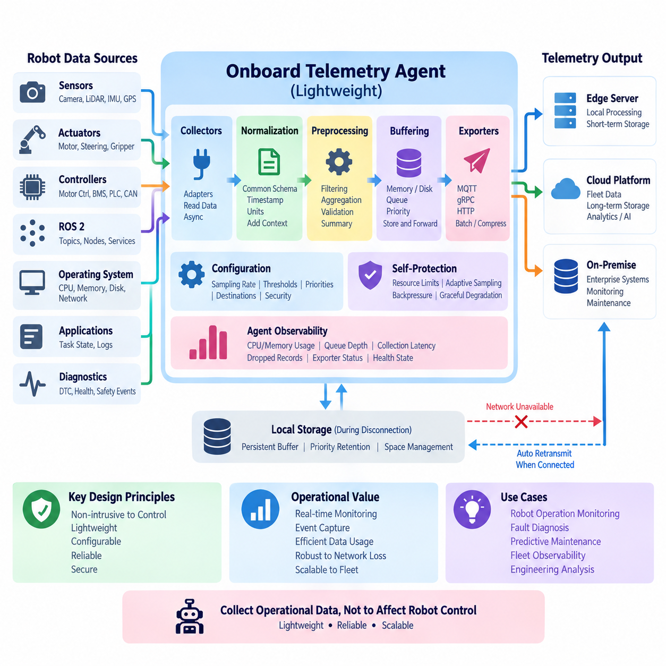
온보드 텔레메트리 수집 에이전트(Onboard Telemetry Collection Agent)는 로봇의 운영 상태를 관찰하고, 선택된 측정 데이터를 구조화된 텔레메트리(Structured Telemetry)로 변환하는 경량 소프트웨어 구성요소(Lightweight Software Component)이다. 이 과정은 로봇의 주요 제어 기능에 영향을 주지 않아야 한다. 텔레메트리 아키텍처(Telemetry Architecture)에서는 수집 단계(Collection Stage)의 첫 번째 소프트웨어 계층으로 동작하며, 센서, 제어기, ROS 2 노드(Node), 운영체제 자원, 진단 기능, 애플리케이션 서비스를 이후의 텔레메트리 파이프라인(Telemetry Pipeline)과 연결한다.
가장 중요한 설계 원칙은 안전 필수 및 실시간 제어 경로(Safety-Critical and Real-Time Control Path)로부터 텔레메트리 기능을 분리하는 것이다. 모터 제어, 조향, 위치추정(Localization), 장애물 회피(Obstacle Avoidance), 비상 기능은 텔레메트리 에이전트가 중단되거나 과부하되거나 네트워크 연결을 잃더라도 계속 동작해야 한다. 따라서 에이전트는 제어 명령이나 안전 신호가 반드시 통과해야 하는 중간 구성요소가 되기보다 기존 인터페이스를 가능한 한 비동기 방식(Asynchronous Method)으로 관찰하도록 설계해야 한다.
경량 설계(Lightweight Design)는 어떤 신호가 실제 운영에 필요한 가치를 제공하는지 명확하게 정의하는 것에서 시작한다. 대표적인 데이터 소스에는 배터리 전압, 전류 및 충전 상태(State of Charge), 모터 온도와 전류, 휠 속도, 위치추정 상태, CPU 및 GPU 사용률, 메모리 사용량, 디스크 용량, 네트워크 품질, 작업 상태(Task State), 진단 코드(Diagnostic Code), 소프트웨어 상태(Software Health), 안전 이벤트(Safety Event) 등이 포함된다. 사용 가능한 모든 신호를 최대 주파수로 수집하면 불필요한 연산, 네트워크 및 저장 부하가 발생한다.
에이전트는 서로 다른 로봇 하위 시스템(Robot Subsystem)을 공통 수집 프레임워크(Collection Framework)를 통해 관찰할 수 있도록 여러 종류의 데이터 어댑터(Data Adapter)를 지원해야 한다. ROS 2 토픽 구독자(Topic Subscriber)는 미들웨어 수준의 정보를 수집할 수 있고, 운영체제 수집기(OS Collector)는 프로세서, 메모리, 저장장치, 프로세스 및 네트워크 메트릭을 수집할 수 있다. 하드웨어 어댑터는 모터 제어기, 배터리 관리 시스템(BMS), PLC, CAN 인터페이스, 직렬 장치 또는 전용 진단 서비스와 통신할 수 있다.
데이터를 획득한 이후에는 측정값을 일관된 텔레메트리 표현(Telemetry Representation)으로 정규화(Normalization)해야 한다. 각 레코드에는 타임스탬프(Timestamp), 로봇 식별자(Robot ID), 신호 또는 메트릭 이름, 값(Value), 공학 단위(Engineering Unit), 데이터 소스(Source), 관련 품질 정보(Quality Information)가 포함되어야 한다. 필요한 경우 임무 식별자(Mission ID), 소프트웨어 버전, 운영 모드(Operating Mode), 하위 시스템 식별자 또는 위치 참조 정보(Location Reference)와 같은 추가 컨텍스트(Context)를 포함할 수 있다.
시간 관리(Time Handling)는 로봇 텔레메트리가 서로 다른 주파수로 동작하고 경우에 따라 서로 다른 시계를 사용하는 구성요소에서 생성되기 때문에 특히 중요하다. 수집 에이전트는 원래 측정 타임스탬프(Original Measurement Timestamp)가 존재하는 경우 이를 보존하고, 수집 시간(Collection Time) 또는 전송 시간(Transmission Time)과 구분해야 한다. NTP, PTP 또는 하드웨어 지원 동기화(Hardware-Assisted Synchronization)를 활용하면 텔레메트리, 센서 기록, 진단 이벤트 및 제어 동작 사이의 시간적 상관관계를 향상시킬 수 있다.
샘플링 정책(Sampling Policy)은 전체 시스템에 하나의 고정값을 적용하기보다 신호 종류(Signal Class)에 따라 설정할 수 있어야 한다. CPU 온도는 주기적인 저속 샘플링으로 충분할 수 있지만, 모터 전류나 진동 데이터는 상태 모니터링(Condition Monitoring)을 위해 훨씬 높은 주파수가 필요할 수 있다. 설정 파라미터(Configuration Parameter)를 통해 수집 주파수, 집계 주기(Aggregation Interval), 임계 조건, 우선순위, 보존 방식 및 전송 정책을 정의하면 동일한 에이전트 구조를 다양한 로봇 플랫폼과 운영 환경에 적용할 수 있다.
적응형 수집(Adaptive Collection)을 적용하면 자원 사용량을 더욱 줄일 수 있다. 정상 운전 중에는 특정 신호를 비교적 낮은 주기로 수집하거나 전송하고, 이상 상태가 발생하면 일시적으로 샘플링 주파수를 높일 수 있다. 예를 들어 모터 온도가 상승하거나 위치추정 오류가 반복적으로 발생하면 관련 신호를 더 높은 해상도로 수집하도록 전환할 수 있다. 이러한 방식은 지속적으로 대량의 텔레메트리를 생성하지 않으면서 중요한 이벤트 주변의 상세한 데이터를 확보할 수 있게 한다.
텔레메트리 에이전트는 주기적 메트릭(Periodic Metrics)과 이벤트 기반 정보(Event-Driven Information)를 구분해야 한다. 자원 사용률과 배터리 측정값은 주기적인 샘플링 방식에 적합하지만, 비상 정지(Emergency Stop), 제어기 오류, 임무 상태 전환(Mission Transition), 충전 이벤트, 위치추정 실패 및 안전 경보(Safety Alarm)는 이벤트 발생 즉시 수집되어야 한다. 두 방식을 함께 지원하면 천천히 변화하는 운영 상태와 갑작스러운 상태 변화를 하나의 전체 아키텍처에서 표현할 수 있다.
로컬 전처리(Local Preprocessing)를 적용하면 불필요한 데이터 전송량을 크게 줄일 수 있다. 에이전트는 데이터가 로봇 외부로 전송되기 전에 필터링(Filtering), 집계(Aggregation), 단위 변환(Unit Conversion), 기본 검증(Basic Validation), 중복 제거(Duplicate Suppression), 요약 통계(Summary Statistics) 계산을 수행할 수 있다. 전체 해상도의 데이터 전송이 필요하지 않은 경우 고주파 측정값을 일정 시간 구간의 최솟값, 최댓값, 평균, 분산 또는 선택된 샘플로 표현할 수 있으며, 상세 진단이 필요한 경우 원시값(Raw Value)을 임시로 유지할 수 있다.
에이전트는 내비게이션(Navigation), 인지(Perception), 계획(Planning), AI 추론(AI Inference), 제어 소프트웨어와 온보드 컴퓨팅 자원을 공유하므로 명확한 자원 제한(Resource Limit)이 필요하다. CPU 사용률, 메모리 할당, 디스크 입출력(Disk I/O), 네트워크 대역폭 및 스레드 활동(Thread Activity)은 제한된 범위 내에서 관리되어야 한다. 큐(Queue)는 명확한 크기 제한을 가져야 하고, 수집 작업은 제어되지 않는 블로킹(Uncontrolled Blocking)을 피해야 하며, 비용이 큰 처리는 가능한 경우 엣지 서버(Edge Server) 또는 백엔드 시스템(Backend System)에서 수행하는 것이 효율적이다.
견고한 내부 아키텍처(Robust Internal Architecture)는 일반적으로 데이터 획득(Acquisition), 정규화(Normalization), 버퍼링(Buffering), 전송(Transmission)의 책임을 분리한다. 수집기(Collector)는 개별 데이터 소스에서 정보를 읽고, 정규화 계층은 측정값을 공통 스키마(Common Schema)로 변환한다. 로컬 큐 또는 버퍼는 수집 속도와 전송 속도 사이의 단기적인 차이를 흡수하며, 익스포터(Exporter)는 설정된 프로토콜을 통해 텔레메트리를 전달한다. 이러한 분리는 개별 어댑터나 전송 방식이 변경되더라도 전체 에이전트를 다시 설계하지 않도록 한다.
통신이 간헐적으로 불안정한 환경에서는 로컬 버퍼링(Local Buffering)이 필수적이다. 에이전트는 Wi-Fi, LTE, 5G 또는 상위 서버와의 연결이 일시적으로 끊어지더라도 중요한 텔레메트리를 계속 수집해야 한다. 짧은 통신 장애에서는 메모리에 데이터를 버퍼링하고, 장애가 장시간 지속되면 영구 로컬 저장소(Persistent Local Storage)로 이동할 수 있다. 연결이 복구되면 원래 타임스탬프와 시퀀스 정보(Sequence Information)를 유지한 상태에서 재전송을 시작하여 백엔드가 실제 운영 시간순서를 복원할 수 있도록 한다.
온보드 저장공간은 유한하므로 버퍼 관리(Buffer Management)에는 명확한 정책이 필요하다. 중요 장애와 안전 관련 이벤트에는 일반적인 메트릭보다 높은 영속성 보장(Persistence Guarantee)을 적용할 수 있으며, 저장공간이 부족해지면 오래된 저우선순위 데이터를 다운샘플링(Downsampling)하거나 삭제할 수 있다. 우선순위 인식 큐(Priority-Aware Queue), 최대 보존 기간, 디스크 할당량(Disk Quota), 백프레셔(Backpressure) 메커니즘을 사용하면 텔레메트리 수집으로 인해 내비게이션, 로깅 또는 다른 로봇 애플리케이션에 필요한 저장공간이 고갈되는 것을 방지할 수 있다.
네트워크 지연이 수집기에 직접 영향을 주지 않도록 전송(Transmission)은 데이터 획득과 분리되어야 한다. MQTT는 경량 발행-구독(Publish-Subscribe) 텔레메트리를 지원할 수 있고, gRPC는 효율적인 구조화 통신(Structured Communication)에 사용할 수 있으며, HTTP 기반 익스포터(HTTP-Based Exporter)는 기존 백엔드 서비스와 통합할 수 있다. 에이전트는 여러 레코드를 배치(Batch)하거나 페이로드(Payload)를 압축하고, 네트워크 상태에 따라 전송 간격을 조절하면서도 전송 프로토콜과 독립된 안정적인 내부 텔레메트리 스키마를 유지할 수 있다.
신뢰성(Reliability)을 확보하려면 중복되거나 누락된 레코드에 대한 보호 기능도 필요하다. 시퀀스 번호(Sequence Number), 고유 메시지 식별자(Unique Message Identifier), 타임스탬프, 확인응답 정책(Acknowledgement Policy), 재시도 로직(Retry Logic)을 사용하면 하위 시스템에서 텔레메트리가 완전하게 전달되었는지를 판단할 수 있다. 운영 요구사항에 따라 낮은 우선순위 메트릭에서는 일부 데이터 손실을 허용하면서 진단, 안전 또는 유지보수 관련 정보에는 더 강력한 전달 보장을 적용할 수 있다.
수집 에이전트 자체도 관측 가능(Observable)해야 한다. 자신의 CPU 및 메모리 사용량, 큐 깊이(Queue Depth), 수집 지연(Collection Latency), 삭제된 레코드 수(Dropped-Record Count), 버퍼 사용률, 전송 실패, 재연결 시도 및 익스포터 상태를 외부에 제공해야 한다. 수집 메커니즘 자체의 상태를 확인할 수 없는 텔레메트리 시스템은 데이터 누락을 정상적인 로봇 동작으로 잘못 해석할 수 있으므로 심각한 관측 사각지대(Observability Blind Spot)를 만들 수 있다.
자기 보호 메커니즘(Self-Protection Mechanism)은 비정상적인 상황에서도 에이전트를 경량 상태로 유지하도록 한다. CPU 부하가 과도하게 증가하거나 네트워크 대역폭이 감소하거나 로컬 저장공간이 한계에 가까워지면, 에이전트는 사전에 정의된 정책에 따라 낮은 우선순위 데이터의 샘플링을 줄이고, 집계 수준을 높이며, 대용량 전송을 지연하거나 불필요한 레코드를 폐기할 수 있다. 시스템 자원이 허용하는 범위에서는 안전 및 중요 진단 텔레메트리를 이러한 성능 저하로부터 보호해야 한다.
설정(Configuration)은 소스 코드 곳곳에 직접 삽입하기보다 외부화(Externalization)해야 한다. 로봇별 설정을 통해 활성화할 수집기, 토픽 이름, 장치 인터페이스, 샘플링 주파수, 임계값, 우선순위, 버퍼 크기, 전송 목적지 및 보안 파라미터를 정의할 수 있다. 버전 관리되는 설정(Version-Controlled Configuration)을 사용하면 배포 결과를 재현할 수 있으며, 서로 다른 로봇 모델, 소프트웨어 릴리스, 고객 현장 및 운영 프로파일 사이에서 텔레메트리 동작을 비교할 수 있다.
보안(Security)은 에이전트의 권한을 최소화하는 것에서 시작한다. 지정된 텔레메트리 소스를 읽고 승인된 로컬 버퍼 또는 통신 엔드포인트(Communication Endpoint)에 기록하는 데 필요한 권한만 부여해야 한다. 인증정보(Credential)와 인증서(Certificate)는 코드에 하드코딩하지 않아야 하며, 암호화된 전송(Encrypted Transport)과 인증된 엔드포인트(Authenticated Endpoint)를 통해 로봇 외부로 전달되는 텔레메트리를 보호해야 한다. 민감한 센서, 위치, 진단 또는 고객 관련 데이터에 대한 접근은 전체 데이터 거버넌스(Data Governance) 정책을 따라야 한다.
플릿 규모(Fleet Scale)의 운영에서는 배포 및 생명주기 관리(Deployment and Lifecycle Management)도 중요하다. 텔레메트리 에이전트는 로봇 소프트웨어 환경과 함께 자동으로 시작되고, 장애 발생 후 복구되며, 명확한 상태 정보(Health State)를 제공하고, 통제된 설정 및 소프트웨어 업데이트를 지원해야 한다. 충분한 성능의 온보드 컴퓨터에서는 컨테이너 기반 배포(Containerized Deployment)가 의존성 관리를 단순화할 수 있으며, 소형 임베디드 플랫폼에서는 최소한의 메모리와 시작 오버헤드에 최적화된 네이티브 서비스(Native Service)가 적합할 수 있다.
테스트(Testing)는 에이전트가 올바른 값을 수집하는지만 확인하는 것이 아니라 장애 상황에서도 로봇에 영향을 주지 않는지를 검증해야 한다. 네트워크 단절, 사용할 수 없는 토픽, 잘못된 측정값, 디스크 공간 부족, 느린 백엔드 서비스, 시스템 시간 변경, 프로세스 재시작, 과도한 메시지 발생률, 손상된 설정 등을 평가해야 한다. 핵심 요구사항은 우아한 성능 저하(Graceful Degradation)이며, 텔레메트리 장애가 내비게이션, 제어, 인지 또는 안전 기능의 장애로 전파되어서는 안 된다.
올바르게 설계된 경량 온보드 텔레메트리 수집 에이전트(Lightweight Onboard Telemetry Collection Agent)는 로봇 실행 환경과 광범위한 데이터 플랫폼 사이의 표준화된 경계(Standardized Boundary)가 된다. 다양한 런타임 정보(Runtime Information)를 일관된 타임스탬프 기반의 품질 인식 레코드(Quality-Aware Record)로 변환하면서 자원 사용을 제어하고 불안정한 통신 환경을 견딜 수 있어야 한다. 이를 통해 이후의 압축(Compression), 전송(Transport), 버퍼링(Buffering), 집계(Aggregation), 이상 탐지(Anomaly Detection), 예지정비(Predictive Maintenance), 통합 관측가능성(Unified Observability), 플릿 대시보드(Fleet Dashboard)를 위한 신뢰성 높은 데이터 입력 기반을 구축할 수 있다.

03.03 Telemetry Data Compression and Encoding [w/Code]
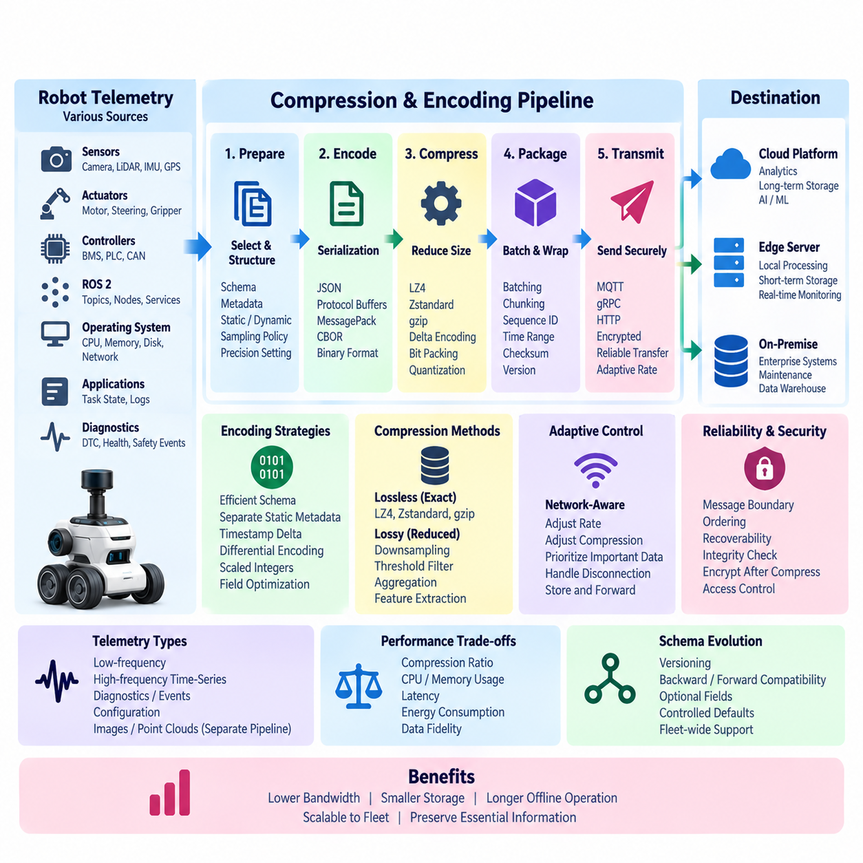
텔레메트리 압축 및 인코딩(Telemetry Compression and Encoding)은 지속적으로 생성되는 로봇 데이터의 통신, 저장 및 처리 비용을 줄이면서 모니터링(Monitoring), 진단(Diagnostics), 예지정비(Predictive Maintenance), 플릿 분석(Fleet Analysis)에 필요한 정보를 보존하기 위한 핵심 메커니즘이다. 이동 로봇(Mobile Robot)의 텔레메트리는 대역폭이 제한된 Wi-Fi, LTE 또는 5G 네트워크를 통해 전송되는 경우가 많기 때문에 효율적인 데이터 표현은 선택적인 최적화가 아니라 텔레메트리 아키텍처(Telemetry Architecture)의 기본 요소가 된다.
압축(Compression)과 인코딩(Encoding)은 서로 연관되어 있지만 서로 다른 문제를 해결한다. 인코딩은 텔레메트리 값, 타임스탬프(Timestamp), 식별자, 상태 필드 및 메타데이터(Metadata)를 전송 가능한 바이너리 또는 텍스트 형식으로 표현하는 방법을 정의한다. 압축은 이렇게 인코딩된 데이터에서 중복성을 제거하여 크기를 줄인다. 따라서 잘 설계된 파이프라인은 먼저 구조화된 스키마(Schema)를 정의하고, 텔레메트리를 효율적으로 직렬화(Serialization)한 다음 계산 비용 대비 충분한 효과가 있을 경우 압축을 적용한다.
JSON과 같은 사람이 읽을 수 있는 형식(Human-Readable Format)은 개발, 디버깅(Debugging), 시스템 통합 과정에서 엔지니어가 메시지를 직접 확인할 수 있고 다양한 소프트웨어 시스템에서 기본적으로 지원되기 때문에 편리하다. 그러나 반복되는 필드 이름, 텍스트 형태의 숫자, 구분자 및 메타데이터는 수천 개의 측정값을 지속적으로 전송할 경우 상당한 오버헤드(Overhead)를 발생시킨다. 따라서 외부 API에서는 JSON을 사용하면서 내부 고주파 로봇 텔레메트리에는 압축된 바이너리 인코딩(Binary Encoding)을 적용할 수 있다.
프로토콜 버퍼(Protocol Buffers), 메시지팩(MessagePack), CBOR 또는 이와 유사한 스키마 중심 표현 방식(Schema-Oriented Representation)의 바이너리 직렬화(Binary Serialization)는 장황한 텍스트 형식과 비교하여 페이로드(Payload) 크기를 크게 줄일 수 있다. 숫자 데이터는 압축된 바이너리 형태로 저장되며, 스키마를 통해 송신자와 수신자가 필드를 일관되게 해석할 수 있다. 특히 프로토콜 버퍼는 명확한 메시지 계약(Message Contract)과 로봇 및 백엔드 소프트웨어 버전 사이의 체계적인 스키마 진화(Schema Evolution)가 필요한 경우 유용하다.
인코딩 스키마(Encoding Schema)는 모든 측정값을 독립적인 범용 객체로 처리하기보다 텔레메트리의 특성을 반영해야 한다. 로봇 식별자(Robot ID), 하위 시스템 식별정보, 측정 단위, 소프트웨어 버전 등 천천히 변경되는 메타데이터는 모든 샘플에 반복해서 포함할 필요가 없다. 이러한 정보는 세션(Session), 배치(Batch), 스트림(Stream) 수준에서 한 번만 표현할 수 있다. 정적 메타데이터와 빠르게 변화하는 측정값을 분리하면 일반적인 압축 알고리즘을 적용하기 전부터 데이터 중복을 줄일 수 있다.
타임스탬프(Timestamp)는 거의 모든 텔레메트리 레코드에 포함되고 일정한 간격으로 증가하는 경우가 많기 때문에 특별한 처리가 필요하다. 전체 절대 시간을 매번 전송하는 대신 최초 타임스탬프를 기록하고 이후에는 시간 차이(Time Delta)를 인코딩할 수 있다. 샘플링 간격이 일정한 경우 델타-오브-델타(Delta-of-Delta) 기법을 통해 변화량을 매우 작은 값으로 표현할 수 있다. 이와 유사한 방식은 단조 증가 카운터, 시퀀스 번호(Sequence Number), 오도메트리(Odometry) 값 등 상관관계가 높은 측정값에도 적용할 수 있다.
수치형 텔레메트리(Numeric Telemetry)는 인접한 샘플 사이에서 점진적으로 변화하는 경우가 많기 때문에 차분 인코딩(Differential Encoding)을 적용할 수 있다. 모든 온도, 전압, 위치 또는 속도를 완전한 값으로 저장하는 대신 이전 샘플이나 기준값과의 차이를 인코딩할 수 있다. 작은 변화량은 일반적으로 전체 값보다 적은 비트로 표현할 수 있으며, 가변 길이 정수 인코딩(Variable-Length Integer Encoding), 비트 패킹(Bit Packing), 특화된 시계열 압축(Time-Series Compression) 기법과 결합하면 더욱 효율적이다.
부동소수점 측정값(Floating-Point Measurement)은 불필요한 정밀도가 데이터 크기를 증가시키므로 신중하게 처리해야 한다. 예를 들어 온도 센서는 소수점 여섯 자리까지 의미 있는 정보를 제공하지 않을 수 있으며, 배터리 상태나 CPU 사용률도 제한된 양자화(Quantization)를 허용할 수 있다. 적절한 측정값을 스케일 정수(Scaled Integer)로 변환하면 페이로드 크기를 크게 줄일 수 있다. 다만 허용 가능한 정밀도는 신호별로 정의하여 제어 분석, 진단, 안전 조사 또는 엔지니어링 검증에 필요한 정보가 손실되지 않도록 해야 한다.
무손실 압축(Lossless Compression)은 인코딩된 텔레메트리를 정확하게 보존하며, 일반적으로 진단 기록, 안전 이벤트, 설정 정보, 오류 코드 및 향후 원본 값이 필요한 측정 데이터에 적합하다. LZ4, Zstandard, gzip 또는 플랫폼별 압축 방식은 압축률(Compression Ratio), CPU 사용량, 메모리 소비량 및 지연시간 사이에서 서로 다른 특성을 가진다. 최적의 방식은 온보드 자원, 네트워크 환경, 메시지 크기 및 백엔드 호환성을 고려하여 결정해야 한다.
온보드 환경에서는 빠른 처리 속도와 적절한 압축률을 제공하는 알고리즘이 더 적합할 수 있다. 텔레메트리 처리는 인지(Perception), 위치추정(Localization), 내비게이션(Navigation), 계획(Planning), AI 추론(AI Inference)과 CPU 및 메모리 자원을 공유하기 때문이다. 압축 과정에서 지나치게 많은 프로세서 자원을 사용하거나 전송 지연을 증가시킨다면 가장 작은 파일을 만드는 것이 반드시 최적의 목표는 아니다. 따라서 페이로드 감소량과 연산 자원, 에너지 소비, 실시간 운영 요구사항 사이의 균형을 고려해야 한다.
정확한 원본 복원이 필요하지 않은 일부 고주파 신호에는 손실형 축소(Lossy Reduction)를 적용할 수 있다. 다운샘플링(Downsampling), 양자화(Quantization), 임계값 기반 억제(Threshold-Based Suppression), 데드밴드 필터링(Deadband Filtering), 통계적 집계(Statistical Aggregation)를 사용하면 직렬화와 압축 이전에 텔레메트리 양을 줄일 수 있다. 예를 들어 안정적인 온도는 일정 임계값 이상 변화할 때만 전송하고, 고주파 진동 데이터는 일반적인 모니터링을 위해 통계 또는 주파수 특성으로 요약할 수 있다.
손실형 방식은 텔레메트리 종류마다 공학적 중요도가 다르기 때문에 신호 인식 방식(Signal-Aware Method)으로 적용해야 한다. 비상 이벤트, 진단 고장 코드(Diagnostic Trouble Code), 안전 상태 전환, 보정값(Calibration Value), 중요 상태 변화는 일반적으로 정확한 원본을 유지해야 한다. 반면 일반적인 자원 사용률이나 천천히 변화하는 환경 측정값에는 제한적인 데이터 축소를 적용할 수 있다. 따라서 압축 정책은 모든 스트림에 동일하게 적용하기보다 텔레메트리 메타데이터와 설정(Configuration)을 통해 정의해야 한다.
배치 처리(Batching)는 여러 텔레메트리 레코드를 인코딩 또는 전송 전에 결합하여 압축 효율을 높일 수 있다. 인접한 레코드 사이의 반복적인 패턴을 압축 알고리즘이 더욱 쉽게 활용할 수 있고, 프로토콜 오버헤드도 여러 측정값에 분산된다. 그러나 배치 크기가 증가하면 버퍼링 요구량과 전달 지연시간도 증가한다. 따라서 일반적인 텔레메트리는 큰 압축 배치로 전송하더라도 안전 관련 이벤트나 긴급 데이터는 긴 배치 주기를 우회하여 즉시 전달해야 한다.
압축은 온보드 버퍼링 아키텍처(Onboard Buffering Architecture)와 통합되어야 한다. 일시적인 네트워크 장애 동안 저장되는 데이터는 영구 저장소에 기록하기 전에 인코딩하고 압축할 수 있으며, 이를 통해 장시간 연결이 끊어져도 더 많은 텔레메트리를 보존할 수 있다. 네트워크가 복구되면 데이터 형식에 버전, 순서, 타임스탬프 및 무결성 정보가 충분히 포함되어 있다는 조건에서 이미 압축된 배치를 다시 변환하지 않고 재전송할 수 있다.
네트워크 인식 압축(Network-Aware Compression)은 통신 환경에 따라 동적으로 동작을 조정할 수 있다. 대역폭이 충분하면 CPU 비용을 줄이기 위해 최소한의 압축으로 높은 해상도의 텔레메트리를 전송할 수 있다. LTE 또는 5G 품질이 저하되면 집계 수준을 높이고, 더 강한 압축을 적용하며, 낮은 우선순위 신호의 샘플링을 줄이거나 중요하지 않은 데이터의 전송을 지연할 수 있다. 이러한 적응형 구조를 통해 실제 운영 환경에 따라 텔레메트리 품질과 자원 사용량을 조정할 수 있다.
압축 및 인코딩 과정에서는 메시지 경계(Message Boundary), 순서(Ordering), 복구 가능성(Recoverability)을 유지해야 한다. 하나의 압축 블록이 손상되었다고 해서 지나치게 긴 구간의 텔레메트리를 사용할 수 없게 되어서는 안 된다. 스트림을 독립적으로 디코딩 가능한 청크(Chunk)로 분리하면 데이터 손상의 영향을 제한하고 재전송을 단순화할 수 있다. 각 청크에는 시퀀스 정보, 스키마 버전, 시간 범위, 레코드 수, 압축 방식 및 체크섬(Checksum)을 포함하여 수신자가 복원된 데이터의 완전성을 검증할 수 있도록 한다.
장기간 운영되는 로봇 플릿에서는 스키마 진화(Schema Evolution)가 특히 중요하다. 새로운 소프트웨어 버전에서 추가 텔레메트리 필드가 도입되거나 선택적 메타데이터가 변경되고 기존 측정값이 더 이상 사용되지 않을 수 있지만, 구형 로봇은 계속 현장에서 운영될 수 있다. 따라서 인코딩 형식은 가능한 경우 이전 버전 호환성(Backward Compatibility)과 이후 버전 호환성(Forward Compatibility)을 지원해야 한다. 필드 식별자, 선택적 값, 명시적인 스키마 버전 및 통제된 기본값을 사용하면 전체 플릿을 동시에 업그레이드하지 않고도 생산자와 소비자를 발전시킬 수 있다.
압축은 암호화(Encryption)와의 처리 순서도 올바르게 설계해야 한다. 암호화된 데이터는 의도적으로 높은 엔트로피(Entropy)를 가지므로 일반적으로 압축 효율이 매우 낮다. 따라서 구조화된 텔레메트리는 일반적으로 전송 암호화를 적용하기 전에 직렬화하고 압축해야 한다. 전체 파이프라인은 정규화(Normalization), 인코딩, 배치 처리, 압축, 무결성 보호(Integrity Protection), 보안 전송(Secure Transmission)의 순서로 구성할 수 있다. 또한 압축 과정에서 민감한 정보가 부적절한 교차 컨텍스트 처리나 메타데이터 노출을 통해 유출되지 않도록 보안 측면을 고려해야 한다.
텔레메트리 에이전트(Telemetry Agent)는 압축이 실제로 효과적인지도 측정해야 한다. 유용한 지표에는 원본 페이로드 크기, 압축 후 크기, 압축률, 인코딩 지연시간, 압축 지연시간, CPU 사용량, 메모리 사용량, 큐 지연(Queue Delay), 압축 해제 실패(Decompression Failure) 등이 포함된다. 이러한 측정값을 활용하면 이론적인 벤치마크 결과만을 기준으로 압축 방식을 선택하는 대신 실제 로봇의 작업 부하(Workload)에서 알고리즘과 정책의 효과를 비교할 수 있다.
서로 다른 텔레메트리 종류에는 서로 다른 인코딩 프로파일(Encoding Profile)을 적용할 수 있다. 저주파 설정 및 진단 정보는 가독성과 호환성을 우선할 수 있고, 일반적인 운영 메트릭은 압축된 바이너리 직렬화를 사용할 수 있으며, 고주파 시계열 스트림은 델타 인코딩(Delta Encoding), 배치 처리 및 특화된 압축 방식을 사용할 수 있다. 대용량 카메라 이미지나 포인트 클라우드는 일반 텔레메트리 표현에 강제로 포함하기보다 전용 센서 데이터 압축 파이프라인(Sensor Data Compression Pipeline)을 사용하는 것이 적절하다.
플릿 규모(Fleet Scale)에서는 메시지 크기를 조금만 줄여도 많은 로봇에서 텔레메트리가 지속적으로 생성되기 때문에 전체적으로 상당한 비용 절감 효과를 얻을 수 있다. 대역폭 감소는 통신 비용을 줄이고, 작은 버퍼 데이터는 네트워크가 끊어진 상태에서 데이터를 더 오래 보존할 수 있게 하며, 압축된 저장 구조는 장기 데이터 보존 효율을 높인다. 효율적인 인코딩은 백엔드 데이터 수집(Backend Ingestion)과 입출력 부하도 감소시켜 단일 프로토타입부터 수백 또는 수천 대 규모의 로봇까지 텔레메트리 인프라를 확장할 수 있도록 한다.
따라서 전체 설계 목표는 최대 압축(Maximum Compression)이 아니라 운영 정보의 효율적인 보존(Efficient Preservation of Operational Information)이다. 성공적인 텔레메트리 압축 및 인코딩 아키텍처는 중복된 데이터 크기를 줄이면서 타임스탬프, 순서, 정밀도, 의미적 정보(Semantic Meaning), 신뢰성 및 호환성을 유지해야 한다. 수집 에이전트(Collection Agent), 전송 프로토콜(Transport Protocol), 엣지 버퍼링(Edge Buffering), 집계(Aggregation), 이상 탐지(Anomaly Detection), 예지정비(Predictive Maintenance), 관측가능성(Observability)과 결합함으로써 로봇 운영 데이터에서 플릿 인텔리전스(Fleet Intelligence)까지 이어지는 효율적인 데이터 경로를 구축할 수 있다.

03.04 Telemetry Transport Protocol: MQTT, gRPC, HTTP
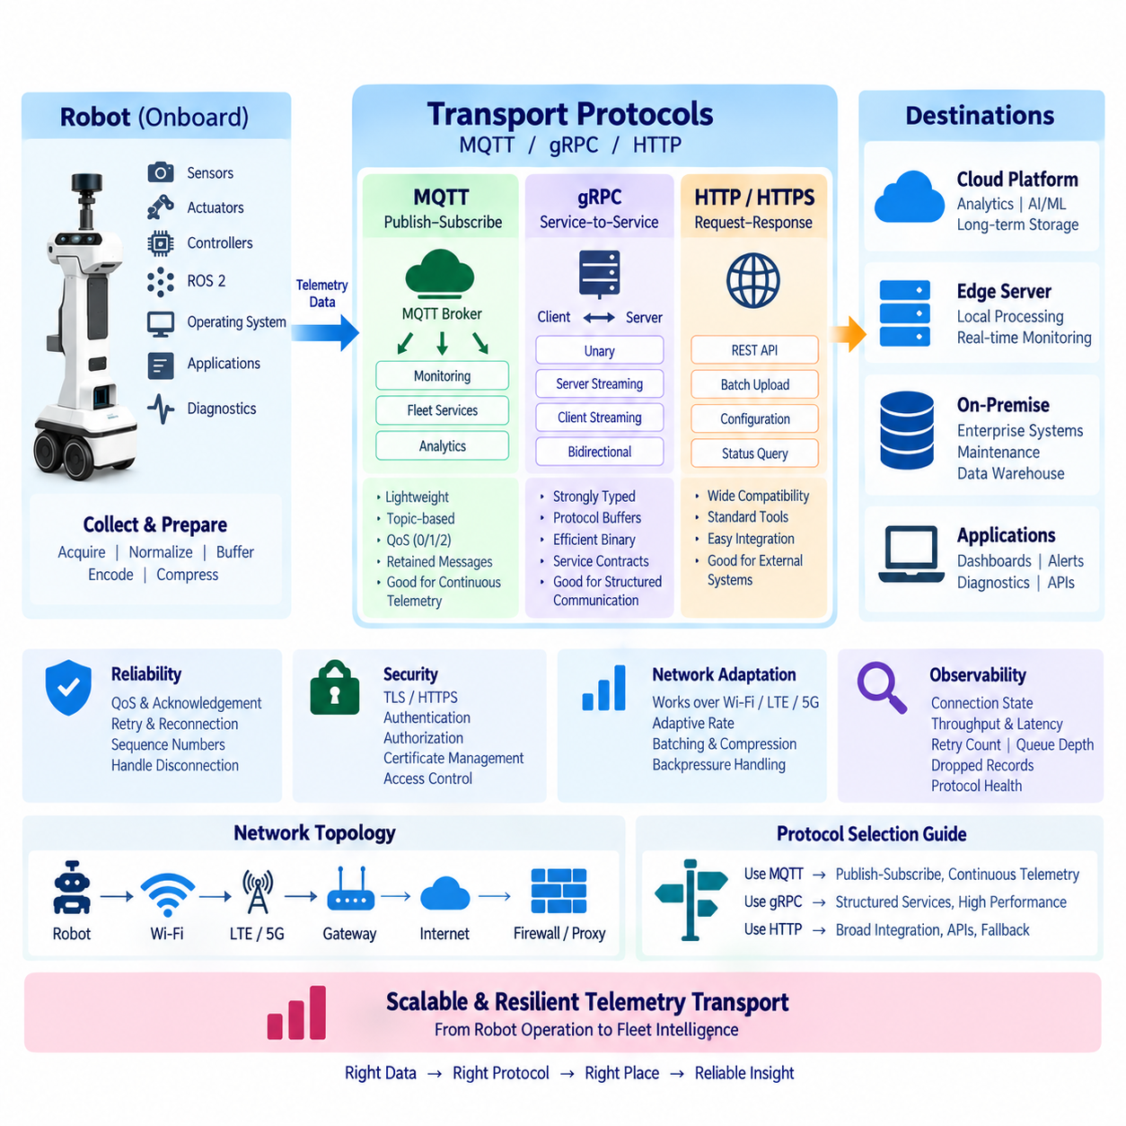
로봇 텔레메트리 전송 프로토콜(Robot Telemetry Transport Protocol)은 온보드 수집 에이전트(Onboard Collection Agent)에서 생성된 운영 데이터가 엣지 서버(Edge Server), 플릿 플랫폼(Fleet Platform), 온프레미스 인프라(On-Premise Infrastructure), 클라우드 서비스(Cloud Service)로 이동하는 방식을 정의한다. MQTT, gRPC, HTTP는 서로 대체하는 단일 선택지가 아니라 상호 보완적인 세 가지 통신 방식이다. 적합성은 텔레메트리 주파수, 메시지 크기, 지연시간, 연결 안정성, 전달 요구사항, 통합 환경 및 온보드 컴퓨팅 자원에 따라 결정된다.
전송 계층(Transport Layer)은 텔레메트리 획득(Telemetry Acquisition) 및 내부 데이터 표현과 분리되어야 한다. 수집기(Collector)는 측정값을 획득하고, 정규화(Normalization)는 일관된 스키마를 생성하며, 버퍼링(Buffering)은 통신 장애 동안 데이터를 보호하고, 전송 어댑터(Transport Adapter)는 준비된 레코드를 선택된 프로토콜을 통해 전달한다. 이러한 분리를 통해 센서 인터페이스, 진단 수집기, 샘플링 정책 또는 텔레메트리 데이터 모델을 다시 설계하지 않고 MQTT에서 gRPC 또는 HTTP로 변경할 수 있다.
MQTT는 발행-구독 모델(Publish-Subscribe Model)을 사용하기 때문에 이동 로봇의 경량 연속 텔레메트리(Lightweight Continuous Telemetry)에 특히 적합하다. 로봇은 논리적인 토픽(Topic)에 메시지를 발행하고, 필요한 애플리케이션은 MQTT 브로커(MQTT Broker)를 통해 이를 구독한다. 데이터 생산자는 모든 소비자를 직접 알 필요가 없으므로 모니터링 대시보드, 플릿 서비스, 유지보수 시스템, 분석 애플리케이션이 로봇과 강하게 결합되지 않고 동일한 텔레메트리 스트림을 수신할 수 있다.
MQTT 환경에서는 토픽 설계(Topic Design)가 중요한 아키텍처 결정이 된다. 토픽은 플릿, 로봇, 하위 시스템 및 텔레메트리 종류를 표현할 수 있어 소비자가 서로 다른 세분화 수준(Granularity)으로 데이터를 구독할 수 있다. 플릿 모니터링 서비스는 모든 로봇의 상태 정보를 수신하고, 진단 애플리케이션은 특정 로봇이나 하위 시스템만 구독할 수 있다. 라우팅 로직이 자주 변경되는 애플리케이션 세부사항에 의존하지 않도록 토픽 구조는 예측 가능하고 안정적으로 유지해야 한다.
MQTT는 서비스 품질(Quality of Service, QoS) 수준을 제공하여 텔레메트리의 중요도에 따라 전달 방식을 선택할 수 있다. 일반적인 측정 데이터는 일부 손실을 허용하면서 오버헤드가 낮은 전달 방식을 사용할 수 있고, 중요한 진단 이벤트는 보다 강력한 전달 보장을 요구할 수 있다. 높은 신뢰성은 추가적인 확인응답(Acknowledgement), 상태 관리 및 네트워크 트래픽을 발생시키므로 단순히 더 안전해 보인다는 이유로 모든 메시지에 가장 높은 전달 수준을 적용해서는 안 된다.
지속 세션(Persistent Session), 유지 정보(Retained Information), 브로커 측 기능(Broker-Side Capability)은 MQTT 기반 로봇 운영을 더욱 효과적으로 만들 수 있지만 목적에 맞게 사용해야 한다. 새롭게 연결된 모니터링 애플리케이션은 다음 주기 업데이트를 기다리지 않고 최신 로봇 상태를 확인해야 할 수 있다. 반면 과거 텔레메트리는 일반적으로 전용 저장 시스템에서 관리해야 한다. MQTT 브로커는 장기간 텔레메트리 데이터베이스가 아니라 통신과 데이터 분배를 지원하는 역할에 집중해야 한다.
MQTT는 프로토콜 오버헤드가 비교적 작기 때문에 대역폭이 제한된 Wi-Fi, LTE, 5G 환경에서도 효과적으로 사용할 수 있다. 온보드 버퍼링(Onboard Buffering)과 결합하면 로봇은 연결이 끊어진 동안 메시지를 임시 보관하고 통신이 복구되면 전송을 재개할 수 있다. 그러나 전송 계층의 전달 기능만으로 완전하고 정확한 운영 이력을 보장할 수 없으므로 애플리케이션 수준의 시퀀스 번호, 타임스탬프 및 중복 제거(Deduplication) 로직이 필요하다.
gRPC는 명확하게 정의된 원격 프로시저 호출(Remote Procedure Call)과 서비스 계약(Service Contract)을 기반으로 하는 다른 통신 모델을 제공한다. 일반적으로 프로토콜 버퍼(Protocol Buffers)를 사용하여 메시지 구조를 정의하고 효율적인 바이너리 직렬화(Binary Serialization)를 지원한다. 로봇, 엣지 및 백엔드 서비스 사이에 구조화된 상호작용이 필요한 시스템에서 gRPC는 명시적인 인터페이스, 형식화된 메시지(Typed Message), 자동 생성 클라이언트 및 서버 코드, 효율적인 통신 기능을 제공한다.
단항 gRPC 호출(Unary gRPC Call)은 일반적인 요청-응답(Request-Response) 방식과 유사하며, 스트리밍 모드(Streaming Mode)는 장시간 유지되는 통신을 지원한다. 서버 스트리밍(Server Streaming)은 하나의 요청에 여러 업데이트를 반환하고, 클라이언트 스트리밍(Client Streaming)은 여러 텔레메트리 레코드를 효율적으로 전송하며, 양방향 스트리밍(Bidirectional Streaming)은 두 엔드포인트 사이에서 동시에 데이터를 교환할 수 있다. 이러한 방식은 텔레메트리 전송이 설정, 진단, 명령 서비스 또는 엣지 처리와 밀접하게 통합되는 경우 유용하다.
gRPC의 강력한 인터페이스 정의(Interface Definition)는 데이터 생산자와 소비자가 명확한 메시지 계약을 공유하기 때문에 대규모 소프트웨어 시스템에서 유용하다. 필드 식별자, 선택적 값, 버전 관리 방식 및 호환성 규칙을 사용하면 로봇 소프트웨어가 변경되더라도 체계적인 스키마 진화(Schema Evolution)를 지원할 수 있다. 그러나 이러한 장점을 활용하려면 엄격한 인터페이스 거버넌스(Interface Governance)가 필요하며, 호환성을 고려하지 않으면 로봇과 백엔드 릴리스 사이에 강한 종속성이 발생할 수 있다.
gRPC는 통신 관계가 서비스 중심(Service-Oriented)이며 비교적 직접적인 경우에 일반적으로 적합하다. 로봇은 엣지 데이터 수집 서비스(Edge Ingestion Service)에 연결할 수 있고, 진단 클라이언트는 구조화된 상태 정보를 요청할 수 있으며, 엣지 애플리케이션은 처리된 텔레메트리를 중앙 플랫폼으로 스트리밍할 수 있다. MQTT가 브로커를 통한 발행-구독 모델을 사용하는 것과 달리 gRPC는 명시적인 클라이언트-서버(Client-Server) 관계를 자연스럽게 표현하므로 두 프로토콜은 서로 다른 아키텍처 상호작용 패턴에 적합하다.
HTTP는 기업 시스템, 웹 서비스, 클라우드 플랫폼 및 기존 정보기술 인프라와 광범위한 상호운용성(Interoperability)을 제공하기 때문에 여전히 매우 중요하다. REST 방식의 HTTP API는 텔레메트리 배치를 수신하고, 로봇 상태를 제공하며, 설정 정보를 검색하거나 운영 데이터를 외부 비즈니스 애플리케이션과 통합할 수 있다. 표준 도구, 프록시(Proxy), 게이트웨이(Gateway), 인증 메커니즘 및 모니터링 시스템을 활용할 수 있어 로봇 데이터를 조직이나 애플리케이션 경계를 넘어 통합해야 할 때 특히 유용하다.
연속적인 고주파 텔레메리에서는 모든 측정값을 각각 독립된 HTTP 요청으로 전송하면 헤더(Header), 연결 및 백엔드 처리 오버헤드가 지나치게 커질 수 있다. 따라서 여러 레코드를 배치(Batch)로 집계하거나 낮은 주파수의 상태 업데이트, 설정 정보 교환, 과거 데이터 업로드 및 통합 API에 HTTP를 사용하는 것이 효율적이다. 지속 연결(Persistent Connection)과 최신 HTTP 버전은 오버헤드를 줄일 수 있지만, 자원이 제한된 로봇에서는 여전히 적절한 메시지 설계가 중요하다.
HTTP는 특수 포트나 프로토콜이 제한된 환경에서도 HTTPS 트래픽은 일반적으로 허용되는 경우가 많기 때문에 폴백(Fallback) 또는 호환성 전송 방식(Compatibility Transport)으로도 유용하다. 엄격한 방화벽(Firewall) 및 프록시 정책을 가진 고객 현장에서 배포를 단순화할 수 있다. 그러나 높은 호환성이 모든 환경에서 최적이라는 의미는 아니다. 각 측정값을 큰 텍스트 요청으로 감싸야 한다면 기업 인프라를 쉽게 통과하더라도 고주파 텔레메트리에는 비효율적일 수 있다.
따라서 MQTT, gRPC, HTTP의 선택은 프로토콜의 인기도가 아니라 통신 의미론(Communication Semantics)에서 시작해야 한다. 발행-구독 방식의 데이터 분배에는 MQTT가 자연스럽고, 강력한 형식의 서비스 간 통신에는 gRPC가 적합하며, 광범위한 상호운용성을 가진 요청-응답 통합에는 HTTP가 적합하다. 성숙한 로봇 아키텍처에서는 세 가지를 동시에 사용하고 각각의 특성이 가장 높은 운영 가치를 제공하는 통신 패턴에 배치할 수 있다.
예를 들어 일반적인 로봇 상태 및 플릿 텔레메트리는 MQTT를 통해 전달하고, 구조화된 엣지 서비스는 gRPC로 통신하며, 외부 기업 애플리케이션은 HTTPS API를 통해 필요한 정보에 접근할 수 있다. 이러한 하이브리드 전송 아키텍처(Hybrid Transport Architecture)는 하나의 프로토콜로 모든 통신 문제를 해결하려는 구조를 피할 수 있게 한다. 내부 텔레메트리 스키마는 일관되게 유지하면서 전송 어댑터가 동일한 논리적 정보를 소비자의 요구에 따라 서로 다른 전달 방식으로 변환할 수 있다.
전송 프로토콜을 선택할 때는 네트워크 토폴로지(Network Topology)도 고려해야 한다. 실내 로봇은 주로 관리형 Wi-Fi를 통해 온프레미스 브로커나 엣지 서버와 통신할 수 있으며, 실외 로봇은 지연시간이 지속적으로 변화하고 일시적인 연결 중단이 발생하는 LTE 또는 5G에 의존할 수 있다. 일부 환경에서는 클라우드와 직접 연결할 수 있지만, 규제 또는 보안 요구가 높은 산업 환경에서는 모든 텔레메트리를 먼저 온프레미스 게이트웨이(On-Premise Gateway)나 로컬 엣지 플랫폼에 전달하도록 구성할 수 있다.
지연시간 요구사항(Latency Requirement)은 운영 목적에 따라 분류해야 한다. 안전 필수 제어(Safety-Critical Control)는 일반적으로 온보드에서 처리되어야 하며 원격 텔레메트리 전송에 의존해서는 안 된다. 준실시간 모니터링(Near-Real-Time Monitoring)은 수백 밀리초 수준의 지연을 허용할 수 있으며, 과거 엔지니어링 데이터는 훨씬 긴 지연을 허용할 수 있다. 제어, 운영 모니터링, 진단 전송, 대용량 과거 데이터 업로드를 분리하면 모든 텔레메트리 메시지에 불필요한 실시간 요구조건을 적용하는 것을 피할 수 있다.
신뢰성(Reliability) 역시 데이터의 중요도에 따라 설계해야 한다. 일반적인 자원 사용률 메트릭은 일부 손실을 허용할 수 있지만, 장애 이벤트, 유지보수 근거 데이터 및 안전 관련 상태 변화는 확인응답, 영구 버퍼링(Persistent Buffering), 재전송(Retransmission) 또는 애플리케이션 수준의 확인 절차가 필요할 수 있다. 시퀀스 번호와 타임스탬프를 사용하면 MQTT, gRPC, HTTP 중 어떤 전송 방식을 사용하더라도 수신 측에서 누락되거나 중복된 정보를 탐지할 수 있다.
텔레메트리가 네트워크 또는 수신 시스템이 처리할 수 있는 속도보다 빠르게 생성되는 경우에는 백프레셔(Backpressure)가 필요하다. MQTT 발행자는 브로커나 연결의 한계에 도달할 수 있고, gRPC 스트림은 느린 소비자(Slow Consumer)의 영향을 받을 수 있으며, HTTP 업로드 엔드포인트는 응답이 느려지거나 일시적으로 사용할 수 없게 될 수 있다. 로봇은 전송 혼잡으로 인해 메모리가 무제한으로 소비되거나 내비게이션 및 제어 작업에 영향을 주지 않도록 버퍼링, 배치 처리, 낮은 우선순위 데이터의 샘플링 감소 또는 집계를 수행해야 한다.
보안 요구사항(Security Requirement)은 모든 전송 방식에 일관되게 적용된다. MQTT 연결은 TLS와 브로커 인증으로 보호할 수 있고, gRPC는 일반적으로 보안 HTTP/2 채널을 사용하며, HTTP 텔레메트리는 기본적으로 HTTPS를 사용하는 것이 적절하다. 상호 인증(Mutual Authentication), 인증서 관리(Certificate Management), 권한 부여(Authorization), 자격증명 순환(Credential Rotation), 엔드포인트 신원(Endpoint Identity)은 개별 로봇에서 수동으로 설정하기보다 플릿 수준의 공통 기능으로 설계해야 한다.
전송 보안은 적절한 세분화 수준에서 접근 권한도 제어해야 한다. 텔레메트리 소비자는 허가된 로봇 플릿, 토픽, 서비스 또는 API 자원에만 접근할 수 있어야 한다. MQTT 토픽 권한 관리(Topic Authorization), gRPC 서비스 권한 관리(Service Authorization), HTTP API 접근 제어는 서로 다른 방식으로 이러한 원칙을 구현할 수 있다. 민감한 진단, 위치, 고객 또는 운영 정보에는 일반적인 성능 메트릭보다 강화된 보안 정책을 적용할 수 있다.
통신 문제를 진단하려면 전송 계층 자체의 관측가능성(Observability)이 필수적이다. 유용한 측정값에는 연결 상태, 발행 또는 요청 속도, 전송 바이트, 확인응답 지연시간, 재시도 횟수, 타임아웃 횟수, 큐 깊이(Queue Depth), 삭제된 레코드, 재연결 빈도, 처리량(Throughput), 압축률 등이 포함된다. 이러한 데이터를 통해 엔지니어는 로봇 자체의 장애와 네트워크 성능 저하, 브로커 과부하, 백엔드 혼잡 또는 잘못된 전송 설정을 구분할 수 있다.
프로토콜 어댑터(Protocol Adapter)는 공통 상태 모델(Common Health Model)을 제공하여 상위 모니터링 시스템이 MQTT, gRPC, HTTP마다 완전히 다른 로직을 사용하지 않도록 해야 한다. 연결됨(Connected), 성능 저하(Degraded), 연결 끊김(Disconnected), 버퍼링(Buffering), 재전송 중(Retransmitting), 실패(Failed)와 같은 상태를 사용하면 일관된 운영 관점을 제공할 수 있다. 이러한 추상화는 서로 다른 통신 기술을 사용하는 다양한 세대의 로봇이나 고객별 배포 환경이 하나의 플릿에 존재할 때 특히 중요하다.
테스트(Testing)는 실험실에서 정상적으로 통신하는지만 검증하는 것이 아니라 실제 운영에서 발생할 수 있는 장애 조건을 재현해야 한다. 패킷 손실(Packet Loss), 높은 지연시간, 제한된 대역폭, 브로커 재시작, 만료된 인증서, DNS 장애, 서버 과부하, gRPC 스트림 중단, HTTP 타임아웃, 중복 전달 및 장시간 오프라인 상태를 검증해야 한다. 이동 로봇은 데이터센터보다 예측하기 어려운 네트워크 환경에서 운영되므로 정상 처리량만큼 장애 이후의 복구 동작(Recovery Behavior)도 중요하다.
성능 평가(Performance Evaluation)는 실제 텔레메트리 작업 부하를 반영하여 종단 간 동작(End-to-End Behavior)을 측정해야 한다. 메시지 전송률, 페이로드 크기, 직렬화 비용, CPU 및 메모리 사용량, 네트워크 사용률, 지연시간 분포, 재연결 시간, 백엔드 수집 용량(Backend Ingestion Capacity)을 함께 평가해야 한다. 작은 합성 메시지에서 우수한 프로토콜도 수백 대의 로봇이 네트워크 장애 이후 동시에 재연결하여 버퍼링된 텔레메트리를 업로드하는 상황에서는 다른 성능 특성을 보일 수 있다.
결과적으로 MQTT, gRPC, HTTP는 광범위한 로봇 텔레메트리 아키텍처(Robot Telemetry Architecture)에서 상호 보완적인 구성요소로 이해해야 한다. MQTT는 효율적인 비동기 데이터 분배(Asynchronous Distribution), gRPC는 구조화된 고성능 서비스 통신(Structured High-Performance Service Communication), HTTP는 웹 및 기업 시스템과의 범용적인 통합(Universal Integration)을 제공한다. 경량 수집, 효율적인 인코딩, 압축, 버퍼링, 재전송, 집계 및 보안과 결합하면 개별 로봇부터 대규모 이기종 플릿(Heterogeneous Fleet)까지 지원할 수 있는 견고한 전송 계층을 구축할 수 있다.

03.05 Edge Buffering and Retransmission Mechanism [w/Code]
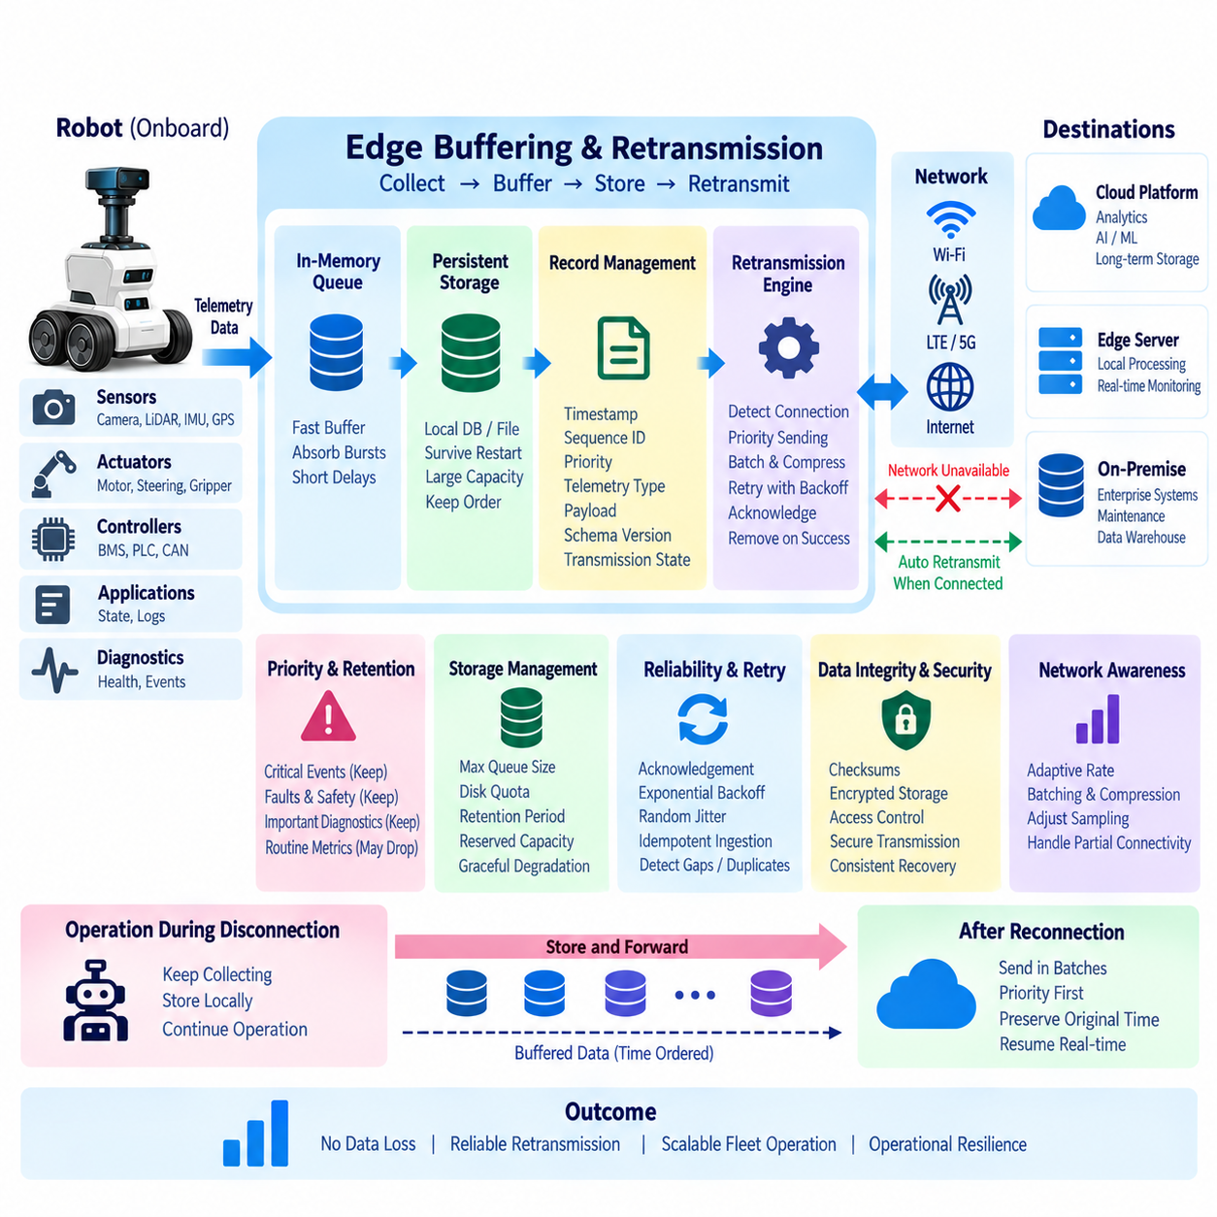
엣지 버퍼링 및 재전송(Edge Buffering and Retransmission)은 로봇, 엣지 인프라(Edge Infrastructure), 백엔드 시스템(Backend System) 사이의 통신이 불안정하거나 일시적으로 사용할 수 없는 상황에서 로봇 텔레메트리(Robot Telemetry)의 복원력(Resilience)을 확보한다. 이동 로봇은 Wi-Fi, LTE, 5G 환경에서 운용되며 통신 범위, 대역폭, 지연시간이 지속적으로 변할 수 있다. 따라서 버퍼링 계층(Buffering Layer)은 일시적인 연결 장애로부터 텔레메트리를 보호하면서 원격 인프라와 관계없이 로봇이 계속 동작할 수 있도록 해야 한다.
기본적인 원칙은 텔레메트리 생성(Telemetry Generation)과 네트워크 전송(Network Transmission)을 분리하는 것이다. MQTT 브로커(MQTT Broker), gRPC 서비스, HTTP 엔드포인트(Endpoint) 또는 네트워크 연결을 사용할 수 없는 상황에서도 수집 에이전트(Collection Agent)는 중요한 운영 데이터를 계속 획득해야 한다. 수집을 중단하거나 데이터를 즉시 폐기하는 대신 레코드를 로컬 버퍼(Local Buffer)에 저장하고 통신 자원을 사용할 수 있을 때 비동기 방식(Asynchronous Method)으로 전송해야 한다.
실용적인 버퍼링 아키텍처(Buffering Architecture)는 일반적으로 여러 단계의 저장 계층을 사용한다. 빠른 인메모리 큐(In-Memory Queue)는 짧은 전송 지연과 데이터 수집 속도 및 네트워크 처리량 사이의 일시적인 차이를 흡수할 수 있다. 연결 중단이 길어지거나 메모리 임계값에 도달하면 선택된 레코드를 임베디드 데이터베이스(Embedded Database), 추가 전용 파일(Append-Only File), 로컬 디스크 큐(Local Disk Queue)와 같은 영구 저장소(Persistent Storage)로 이동할 수 있다. 이를 통해 프로세스 재시작이나 전원 중단으로 중요한 버퍼 데이터가 자동으로 손실되는 것을 방지한다.
각 버퍼 레코드(Buffer Record)는 원래의 운영 순서를 복원하는 데 필요한 충분한 정보를 보존해야 한다. 타임스탬프(Timestamp), 로봇 식별자(Robot ID), 메시지 또는 시퀀스 식별자(Sequence Identifier), 텔레메트리 종류, 우선순위, 페이로드(Payload), 스키마 버전(Schema Version), 전송 상태 등을 함께 관리할 수 있다. 장애 이후 데이터가 재전송될 때 백엔드는 측정값이 실제 발생한 시간과 최종적으로 전달된 시간을 구분할 수 있어야 하며, 이를 통해 지연된 텔레메트리가 현재 로봇 상태로 잘못 해석되는 것을 방지한다.
시퀀스 번호(Sequence Number)는 데이터 누락, 중복 및 순서 문제를 탐지하는 데 특히 유용하다. 수신 시스템은 연속적인 시퀀스 값을 비교하여 텔레메트리가 누락되었는지 또는 동일한 데이터가 여러 번 도착했는지를 확인할 수 있다. 확장성 요구사항에 따라 시퀀스 추적(Sequence Tracking)은 전체 시스템, 로봇별, 하위 시스템별 또는 텔레메트리 스트림별로 적용할 수 있다. 선택된 범위는 재시작과 재연결 과정에서도 일관성을 유지하여 모호한 메시지 이력이 발생하지 않도록 해야 한다.
버퍼링 정책(Buffering Policy)은 모든 레코드를 동일하게 처리하기보다 운영 중요도(Operational Importance)에 따라 텔레메트리를 분류해야 한다. 비상 정지(Emergency Stop), 안전 오류(Safety Fault), 제어기 장애, 심각한 배터리 상태 및 유지보수 근거 데이터는 영구적인 보존이 필요할 수 있다. 반면 일반적인 CPU 사용률이나 반복되는 환경 측정 데이터는 일부 손실을 허용할 수 있다. 우선순위 클래스(Priority Class)를 적용하면 제한된 온보드 저장공간에서 공학적·운영적 가치가 높은 정보를 우선적으로 보호할 수 있다.
저장공간 부족(Storage Pressure)이 증가하면 시스템이 예측할 수 없게 실패하는 대신 정의된 정책에 따라 단계적으로 성능을 낮춰야 한다. 낮은 우선순위의 레코드는 중요한 진단 정보보다 먼저 다운샘플링(Downsampling), 집계(Aggregation), 만료 또는 삭제할 수 있다. 최대 큐 크기, 디스크 할당량(Disk Quota), 보존 기간(Retention Period), 중요 이벤트용 예약 공간을 명확하게 정의해야 한다. 이를 통해 텔레메트리 버퍼가 내비게이션 지도, 애플리케이션 소프트웨어, 센서 기록 또는 다른 필수 로봇 기능에 필요한 저장공간을 점유하는 것을 방지한다.
저장 후 전달(Store-and-Forward) 메커니즘은 장시간의 통신 장애에서도 버퍼링 기능을 확장한다. 텔레메트리를 원래 시간 및 순서 정보와 함께 로컬에 먼저 저장하고, 연결이 가능해지면 이후에 전달한다. 이 방식은 이동통신 범위를 벗어날 수 있는 실외 로봇이나 무선 음영지역(Wireless Dead Zone)을 통과하는 실내 자율이동로봇(AMR)에 특히 중요하다. 로봇은 정상적으로 계속 운용되며 데이터 파이프라인만 일시적으로 실시간 전달에서 지연 전달(Delayed Delivery) 방식으로 전환된다.
통신이 복구되었다고 해서 버퍼에 누적된 모든 데이터를 제어 없이 한꺼번에 전송해서는 안 된다. 장시간 연결이 끊어진 로봇은 수천 개 또는 수백만 개의 레코드를 보유할 수 있으며, 즉시 최대 속도로 재전송하면 네트워크가 포화되거나 백엔드 시스템이 과부하될 수 있다. 제어된 드레인 메커니즘(Controlled Drain Mechanism)은 재전송 대역폭을 제한하고 데이터를 배치(Batch) 단위로 전송하며, 과거 데이터가 점진적으로 업로드되는 동안 새롭게 생성되는 실시간 텔레메트리를 위한 통신 용량을 유지할 수 있다.
우선순위 기반 재전송(Priority-Aware Retransmission)은 연결 복구 이후 중요한 정보가 먼저 전달되도록 할 수 있다. 중요 장애 및 안전 이벤트는 장애 기간 중 나중에 생성되었더라도 일반적인 과거 메트릭보다 먼저 전송할 수 있다. 동시에 원래의 타임스탬프와 시퀀스 정보는 그대로 유지하여 백엔드 시스템이 실제 시간순 이력(Chronological History)을 복원할 수 있어야 한다. 따라서 전달 우선순위(Delivery Priority)와 이벤트 발생 순서(Event Chronology)는 서로 다른 개념으로 관리해야 한다.
재전송 로직(Retransmission Logic)에는 명확한 확인응답 모델(Acknowledgement Model)이 필요하다. 버퍼에 저장된 레코드는 단순히 전송을 시도했다는 이유만으로 영구 삭제되어서는 안 된다. 프로토콜에 따라 MQTT 확인응답, 성공적인 gRPC 응답, HTTP 성공 상태 또는 데이터 수집 서비스의 애플리케이션 수준 확인응답을 사용할 수 있다. 필요한 확인을 수신할 때까지 레코드를 대기 상태(Pending State)로 유지하고, 확인이 완료된 이후에만 삭제 대상으로 전환해야 한다.
재시도 동작(Retry Behavior)은 네트워크와 컴퓨팅 자원을 낭비하는 공격적인 반복 루프를 피해야 한다. 연결이 반복적으로 실패하면 지수 백오프(Exponential Backoff)를 사용하여 재시도 간격을 점진적으로 증가시킬 수 있으며, 무작위 지터(Random Jitter)를 추가하면 많은 로봇이 동시에 재연결하는 현상을 방지할 수 있다. 최대 재시도 간격, 연결 타임아웃(Connection Timeout), 복구 임계값(Recovery Threshold)은 배포 환경과 텔레메트리의 운영 중요도에 따라 설정할 수 있어야 한다.
분산 로봇 시스템(Distributed Robot System)에서는 정확히 한 번 전달(Exactly-Once Delivery)을 완벽하게 보장하기 어렵다. 백엔드가 메시지를 성공적으로 저장한 이후에도 확인응답이 손실될 수 있기 때문이다. 실용적인 아키텍처에서는 최소 한 번 전달(At-Least-Once Transmission)과 멱등적 데이터 수집(Idempotent Ingestion)을 결합할 수 있다. 고유 메시지 식별자(Unique Message Identifier)를 사용하면 백엔드는 반복적으로 수신된 레코드를 인식하고 중복을 안전하게 제거하면서 재전송을 통한 높은 신뢰성을 유지할 수 있다.
데이터 무결성(Data Integrity)은 버퍼링 및 재전송 전체 과정에서 보호되어야 한다. 체크섬(Checksum), 메시지 인증(Message Authentication), 데이터베이스 트랜잭션(Database Transaction), 추가 전용 저장(Append-Only Storage) 기술을 사용하면 불완전한 기록, 저장장치 장애 또는 예기치 않은 종료로 인한 데이터 손상을 탐지할 수 있다. 영구 큐(Persistent Queue)는 재시작 후 알려진 상태로 복구되어야 하며, 확인 완료, 대기, 부분 기록 또는 재전송 대기 상태의 레코드를 식별할 수 있어야 한다.
압축(Compression)과 배치 처리(Batching)를 활용하면 버퍼 용량을 확장하고 재전송 효율을 향상시킬 수 있다. 여러 텔레메트리 레코드를 압축된 배치 형태로 직렬화(Serialization)하여 영구 저장소에 기록하거나 연결 복구 후 업로드할 수 있다. 그러나 지나치게 큰 배치는 데이터 손상이나 전송 실패가 발생했을 때 복구 비용을 증가시킨다. 독립적으로 디코딩할 수 있는 청크(Independently Decodable Chunk)는 압축 효율, 재전송 단위 및 장애 격리(Fault Isolation) 사이에서 실용적인 균형을 제공한다.
버퍼링 메커니즘은 네트워크 인식 텔레메트리 정책(Network-Aware Telemetry Policy)과 함께 동작해야 한다. 연결은 유지되지만 대역폭이 감소하면 시스템은 완전한 연결 단절 상태에 들어가기 전에 집계 수준을 높이고, 압축을 강화하며, 낮은 우선순위 데이터의 샘플링을 줄이거나 중요하지 않은 전송을 연기할 수 있다. 이를 통해 버퍼링을 완전한 네트워크 장애에만 대응하는 비상 기능이 아니라 점진적인 통신 적응 전략(Communication Adaptation Strategy)의 일부로 사용할 수 있다.
최신 텔레메트리(Fresh Telemetry)와 과거 백로그(Historical Backlog)는 운영적 의미가 서로 다르므로 별도로 처리할 필요가 있다. 모니터링 애플리케이션은 일반적으로 최신 로봇 상태를 최소 지연으로 확인해야 하지만, 엔지니어링 시스템은 완전한 과거 이력을 필요로 할 수 있다. 따라서 이중 큐(Dual Queue) 또는 우선순위 스케줄링(Priority Scheduling)을 사용하여 현재 텔레메트리를 위한 전송 용량을 확보하고 남은 대역폭을 버퍼링된 과거 데이터의 재전송에 할당할 수 있다.
엣지 인프라는 로봇 자체를 넘어 두 번째 버퍼링 계층(Second Buffering Tier)을 제공할 수 있다. 현장의 클라우드 연결이 중단되어도 로봇은 로컬 엣지 게이트웨이(Local Edge Gateway)에 텔레메트리를 안정적으로 전달할 수 있다. 게이트웨이는 여러 로봇의 데이터를 집계하고 영구 큐를 유지하며 상위 네트워크 연결이 복구되면 데이터를 전달할 수 있다. 이러한 계층적 버퍼링(Hierarchical Buffering)은 온보드 저장 요구량을 줄이고 로봇-엣지 및 엣지-클라우드 통신 경로 모두에서 복원력을 높인다.
다중 로봇 배포(Multi-Robot Deployment)에서는 하나의 로봇이 공유 엣지 자원을 독점하지 않도록 해야 한다. 로봇별 할당량(Per-Robot Quota), 스트림 우선순위, 공정 스케줄링(Fair Scheduling), 최대 백로그 제한을 사용하여 플릿 전체에 저장 및 네트워크 자원을 분배할 수 있다. 중요 이벤트는 일반적인 공정성 정책보다 우선할 수 있지만, 자원 격리(Resource Isolation)를 통해 오작동하거나 지나치게 많은 데이터를 생성하는 로봇이 다른 로봇이 사용하는 버퍼링 인프라를 고갈시키는 것을 방지해야 한다.
텔레메트리가 로컬에 저장되는 동안에도 보안(Security)은 유지되어야 한다. 버퍼링된 레코드에는 진단, 위치, 운영 또는 고객 관련 정보가 포함될 수 있으므로 전송 중인 텔레메트리와 동일한 데이터 거버넌스(Data Governance) 원칙에 따라 보호해야 한다. 접근 제어(Access Control), 필요한 경우 암호화 저장(Encrypted Storage), 안전한 키 관리(Secure Key Management), 인증된 재전송 엔드포인트를 적용하면 로봇이나 엣지 게이트웨이에 운영 데이터를 보관함으로써 발생하는 위험을 줄일 수 있다.
버퍼 생명주기 관리(Buffer Lifecycle Management)는 레코드가 언제 생성되고, 영구 저장되며, 확인되고, 재전송되고, 만료되고, 삭제되는지를 정의해야 한다. 텔레메트리 종류에 따라 규제, 엔지니어링 및 운영 요구사항이 다를 수 있으므로 보존 정책을 단순히 사용 가능한 디스크 용량만으로 결정해서는 안 된다. 명확한 생명주기 상태(Lifecycle State)를 정의하면 소프트웨어 업데이트나 예기치 않은 종료 이후에도 어떤 레코드가 아직 전달되어야 하는지를 쉽게 판단할 수 있다.
버퍼링 하위 시스템(Buffering Subsystem) 자체도 관측 가능(Observable)해야 한다. 유용한 메트릭에는 메모리 큐 깊이(Memory Queue Depth), 영구 백로그 크기, 가장 오래된 버퍼 레코드의 경과 시간, 디스크 사용률, 입력 및 출력 속도, 재시도 횟수, 확인응답 지연시간, 재전송 처리량, 삭제된 레코드 수 및 현재 연결 상태 등이 포함된다. 백로그 증가가 통신 용량 부족을 의미하거나 저장공간이 설정된 안전 임계값에 접근하면 경고(Alert)를 발생시킬 수 있다.
테스트(Testing)는 정상 동작만 검증하는 것이 아니라 실제적인 네트워크 장애 상황을 재현해야 한다. 주요 시나리오에는 짧은 Wi-Fi 중단, 장시간 이동통신 장애, 반복적인 연결 변동(Connection Flapping), 높은 지연시간, 패킷 손실, 백엔드 과부하, 디스크 공간 부족, 프로세스 재시작, 전원 중단, 손상된 큐 레코드 및 플릿의 동시 재연결 등이 포함된다. 테스트에서는 데이터가 성공적으로 복구되는지뿐만 아니라 텔레메트리 장애가 내비게이션, 인지, 계획 및 안전 기능으로 전파되지 않는지도 확인해야 한다.
복구 테스트(Recovery Testing)에서는 데이터 순서와 중복 동작도 검증해야 한다. 과거 레코드가 원래 타임스탬프를 유지하는지, 백로그 업로드 중에도 새롭게 생성되는 텔레메트리를 확인할 수 있는지, 확인 완료된 레코드가 최종적으로 삭제되는지, 반복 전송이 중복 운영 이벤트를 생성하지 않는지를 확인해야 한다. 장시간 장애로 생성된 대규모 백로그에서도 시스템이 새로운 과부하 문제를 발생시키지 않고 정상 상태로 복구할 수 있는지 평가해야 한다.
성숙한 엣지 버퍼링 및 재전송 메커니즘(Edge Buffering and Retransmission Mechanism)은 로봇 운영과 불안정한 통신 인프라 사이의 신뢰성 경계(Reliability Boundary)로 기능한다. 메모리 큐, 영구 저장소, 우선순위 관리, 확인응답, 제어된 재시도, 중복 제거, 압축, 적응형 전송 및 생명주기 관리를 결합하여 중요한 텔레메트리를 보존하면서 네트워크 장애가 자율 로봇의 운영에 영향을 주지 않도록 한다.
전체 텔레메트리 아키텍처(Telemetry Architecture)에서 이 메커니즘은 경량 온보드 수집(Lightweight Onboard Collection), 압축 및 인코딩(Compression and Encoding), MQTT/gRPC/HTTP 전송, 집계(Aggregation), 시계열 저장(Time-Series Storage), 이상 탐지(Anomaly Detection), 예지정비(Predictive Maintenance), 통합 관측가능성(Unified Observability)을 연결한다. 일시적인 통신 장애에서도 텔레메트리를 보존하고 연결 복구 후 안전하게 전달함으로써 불안정한 이동통신 네트워크를 개별 로봇에서 플릿 수준 지능(Fleet-Level Intelligence)까지 연결하는 신뢰성 높은 운영 데이터 경로로 전환할 수 있다.

03.06 Telemetry Data Aggregation and Downsampling [w/Code]
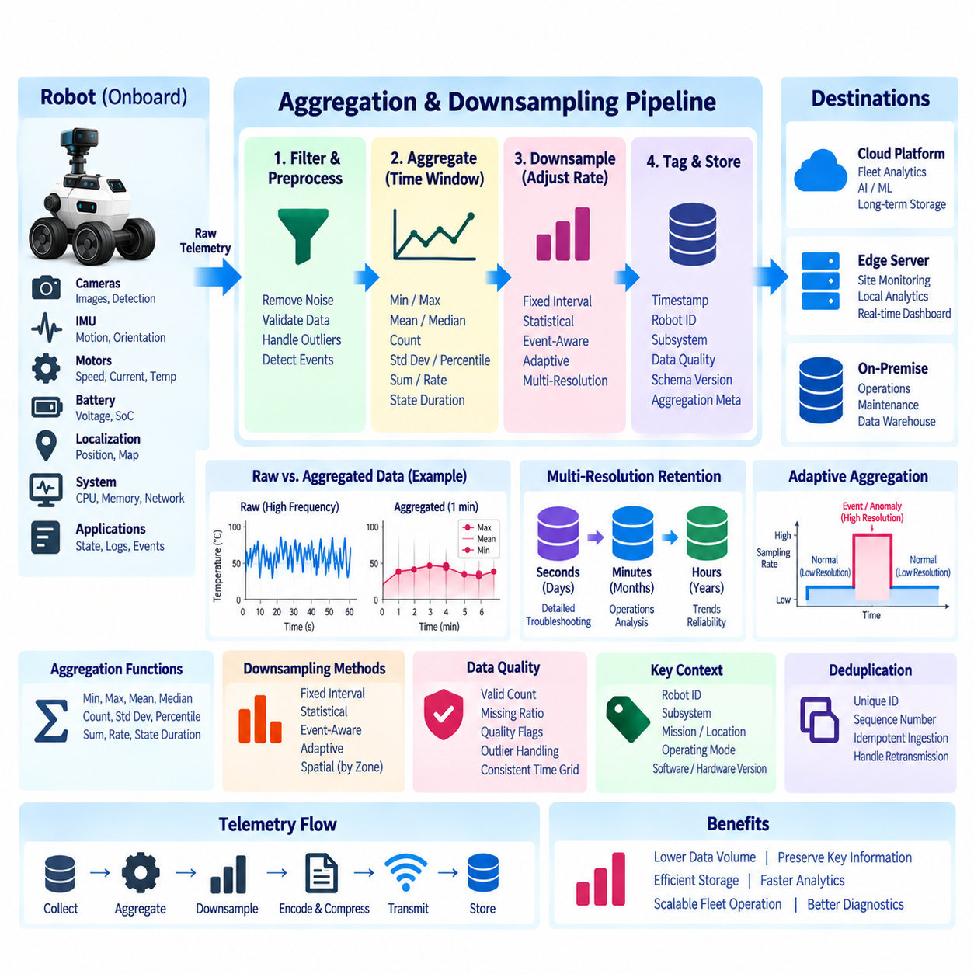
텔레메트리 데이터 집계 및 다운샘플링(Telemetry Data Aggregation and Downsampling)은 운영 모니터링, 진단, 플릿 분석(Fleet Analysis), 장기 엔지니어링 평가에 필요한 정보를 유지하면서 지속적으로 생성되는 로봇 측정 데이터의 양을 줄이는 기술이다. 다수의 로봇에서 수백 개의 신호를 수집하면 고주파 텔레메트리(High-Frequency Telemetry)가 빠르게 대규모 데이터로 증가한다. 집계(Aggregation)는 세부 샘플을 의미 있는 요약 정보로 변환하고, 다운샘플링(Downsampling)은 분석 및 보존 요구사항에 맞추어 시간 해상도(Temporal Resolution)를 낮춘다.
집계와 다운샘플링은 단순한 데이터 삭제가 아니라 통제된 데이터 변환(Controlled Transformation)으로 이해해야 한다. 핵심 목표는 중복 정보를 줄이면서 운영적 의미(Operational Meaning)를 보존하는 것이다. 단기 장애 분석에는 원시 측정값(Raw Measurement)이 필요할 수 있지만, 장기 추세 분석에는 분 또는 시간 단위의 요약 데이터로 충분할 수 있다. 따라서 계층형 아키텍처(Layered Architecture)를 통해 동일한 텔레메트리 스트림을 여러 해상도로 유지할 수 있다.
시간 윈도우 집계(Time-Window Aggregation)는 가장 일반적인 방식 중 하나이다. 정의된 시간 구간에서 수집된 측정값을 최솟값, 최댓값, 평균, 중앙값, 개수, 분산, 표준편차, 백분위수(Percentile) 등의 통계값으로 요약할 수 있다. 예를 들어 1분 동안 수집된 수백 개의 모터 온도 샘플을 평균 온도, 최고 온도, 변동성 및 유효 관측값 개수를 포함하는 하나의 압축된 레코드로 변환할 수 있다.
적절한 집계 함수(Aggregation Function)는 각 신호가 가지는 물리적 의미에 따라 결정해야 한다. 평균값은 CPU 사용률이나 온도 추세를 표현하는 데 적합하지만, 열적 또는 전기적 스트레스(Thermal or Electrical Stress)를 파악하려면 최댓값이 더욱 중요할 수 있다. 카운터(Counter)는 합계나 변화율이 필요하고, 로봇의 범주형 상태(Categorical State)는 지속시간 또는 발생 빈도를 계산해야 할 수 있다. 모든 텔레메트리 필드에 동일한 통계 함수를 적용하면 엔지니어에게 필요한 핵심 정보가 오히려 사라질 수 있다.
다운샘플링은 보존하거나 전송해야 하는 시간축 관측 데이터의 개수를 감소시킨다. 초당 수십 또는 수백 개의 샘플로 수집된 고속 스트림을 초, 분 또는 시간마다 하나의 대표 레코드로 축소할 수 있다. 다운샘플링 간격은 실제 물리 현상이 얼마나 빠르게 변화하는지와 해당 데이터를 어떤 목적으로 사용할지를 고려하여 결정해야 한다. 모터 진동, 배터리 상태, 위치추정 신뢰도(Localization Confidence), CPU 부하는 서로 다른 시간 해상도가 필요하다.
단순 간격 샘플링(Simple Interval Sampling)은 각 시간 구간에서 하나의 관측값만 선택할 수 있지만, 짧은 시간 동안 발생하는 중요한 이벤트를 놓칠 가능성이 있다. 통계적 다운샘플링(Statistical Downsampling)은 시간 구간 내의 최솟값, 최댓값, 평균 및 변동성을 보존하므로 일반적으로 더 안전하다. 몇 초 동안만 발생한 온도 급상승은 단순한 1분 샘플에서는 사라질 수 있지만, 최댓값 필드를 유지하면 비정상 상태가 발생했다는 증거를 보존할 수 있다.
이벤트 인식 다운샘플링(Event-Aware Downsampling)은 운영상 중요한 정보를 추가적으로 보호할 수 있다. 정상 상태의 측정값은 적극적으로 축소하면서 장애, 경고, 비상 정지, 위치추정 실패, 충전 이상 또는 유지보수 이벤트 주변의 샘플은 높은 해상도로 유지한다. 이를 통해 정상 운전 구간은 적은 저장공간을 사용하면서 이상 상황이 발생한 구간은 이후 진단에 필요한 상세 데이터를 보존하는 가변 해상도 텔레메트리 이력(Variable-Resolution Telemetry History)을 구축할 수 있다.
적응형 집계(Adaptive Aggregation)는 로봇 상태에 따라 데이터 해상도를 변경할 수 있다. 정상 운전 중에는 배터리 전압이나 모터 온도를 비교적 긴 시간 구간으로 요약할 수 있지만, 측정값이 임계값에 접근하면 집계 윈도우(Aggregation Window)를 짧게 하고 보다 상세한 데이터를 유지할 수 있다. 상태가 정상으로 복귀하면 시스템은 점진적으로 기본 해상도로 돌아갈 수 있다. 이러한 방식은 텔레메트리의 상세 수준을 실제 운영 위험도와 연계한다.
집계는 텔레메트리 파이프라인(Telemetry Pipeline)의 여러 위치에서 수행할 수 있다. 경량 온보드 에이전트(Lightweight Onboard Agent)는 전송 전에 기본적인 필터링과 짧은 시간 윈도우 요약을 수행할 수 있다. 엣지 게이트웨이(Edge Gateway)는 여러 로봇의 데이터를 집계하여 현장 수준의 메트릭을 생성할 수 있으며, 백엔드 시스템은 시간, 일 또는 월 단위의 장기 요약을 생성할 수 있다. 이러한 계층별 집계는 중앙 집중형 분석 기능을 유지하면서 네트워크 트래픽을 줄인다.
온보드 집계(Onboard Aggregation)는 내비게이션, 인지(Perception), 계획(Planning), 제어 및 AI 추론(AI Inference)과 컴퓨팅 자원을 공유하기 때문에 연산 부하가 낮아야 한다. 단순한 이동 통계(Rolling Statistics), 카운터, 임계값 및 고정 윈도우 계산이 일반적으로 적합하다. 보다 복잡한 집계, 상관관계 분석 및 과거 데이터 연산은 처리 및 저장 자원이 상대적으로 풍부한 엣지 또는 백엔드 인프라에서 수행할 수 있다.
엣지 집계(Edge Aggregation)는 개별 로봇과 중앙 플랫폼 사이의 중간 계층을 제공한다. 로컬 엣지 서버는 여러 로봇의 텔레메트리를 결합하여 플릿 가용성(Fleet Availability), 활성 임무 수, 충전 설비 이용률, 네트워크 품질 또는 현장 수준의 장애 통계를 계산할 수 있다. 이를 통해 시설 외부로 전송해야 하는 상세 데이터의 양을 줄이면서 중앙 시스템에는 의미 있는 운영 요약 정보를 제공할 수 있다.
백엔드 집계(Backend Aggregation)는 대규모 플릿, 여러 현장, 소프트웨어 버전 및 로봇 세대에 걸친 장기 분석을 지원한다. 고해상도 텔레메리는 일정 기간만 보존하고, 시간이 지나면서 점차 낮은 해상도의 파생 데이터셋(Derived Dataset)을 장기간 유지할 수 있다. 예를 들어 초 단위 레코드는 며칠 동안, 분 단위 요약은 수개월 동안, 시간 또는 일 단위 요약은 엔지니어링 및 비즈니스 요구사항에 따라 수년 동안 보존할 수 있다.
이러한 다중 해상도 보존 모델(Multi-Resolution Retention Model)을 사용하면 최근 장애는 상세한 데이터로 분석하면서 모든 원본 측정값을 영구적으로 저장하지 않고도 장기 추세를 유지할 수 있다. 보존 정책(Retention Policy)은 데이터의 경과 시간에 따라 어떤 해상도를 유지할지 정의해야 한다. 자동화된 생명주기 처리(Lifecycle Processing)는 원시 데이터의 필수 진단 보존 기간이 끝난 후 이를 삭제하기 전에 점진적으로 더 작은 데이터 표현으로 변환할 수 있다.
집계 과정에서는 중요한 컨텍스트 차원(Contextual Dimension)을 유지해야 한다. 요약 데이터는 필요한 경우 로봇 식별자(Robot ID), 하위 시스템, 임무, 소프트웨어 버전, 하드웨어 구성, 위치 또는 현장, 운영 모드 및 시간 구간과 연결되어야 한다. 서로 호환되지 않는 조건의 측정값을 결합하면 잘못된 결과가 생성될 수 있다. 예를 들어 충전 중의 에너지 소비와 자율주행 중의 에너지 소비를 운영 상태 정보 없이 자동으로 하나의 값으로 집계해서는 안 된다.
데이터 품질 정보(Data Quality Information)도 집계 이후 유지되어야 한다. 예상된 샘플의 절반이 누락되거나 지연되거나 유효하지 않다면 계산된 평균값의 신뢰성은 낮아진다. 따라서 집계 레코드에는 예상 샘플 수, 수신 샘플 수, 누락 데이터 비율, 유효 데이터 비율 및 품질 플래그(Quality Flag)를 포함할 수 있다. 이를 통해 이후 분석 시스템은 실제 물리적 변화와 센서 장애 또는 통신 중단으로 발생한 데이터 이상을 구분할 수 있다.
불규칙하게 샘플링된 텔레메트리(Irregularly Sampled Telemetry)는 단순 산술 평균이 관측 횟수가 많은 시간 구간을 과도하게 반영할 수 있으므로 별도의 처리가 필요하다. 시간 가중 집계(Time-Weighted Aggregation)는 다음 측정값이 도착할 때까지 현재 값이 유효한 신호를 보다 정확하게 표현할 수 있다. 또한 일정한 시간 격자(Time Grid)로 리샘플링(Resampling)하면 서로 다른 로봇, 센서 및 임무 데이터를 쉽게 비교할 수 있다.
카운터 및 누적값(Cumulative Value)은 연속적인 측정값과 다른 방식으로 처리해야 한다. 에너지 카운터, 이동 거리, 운전 시간, 장애 횟수, 메시지 총계는 평균보다 시간 구간 경계값 사이의 차이를 이용하여 집계할 수 있다. 카운터 리셋(Reset)과 롤오버(Rollover)를 탐지하지 않으면 음수 소비량이나 실제로 불가능한 운영 변화로 잘못 해석될 수 있다. 따라서 각 신호의 의미론(Signal Semantics)을 집계 설정에 포함해야 한다.
로봇 상태 정보(Robot State Information)는 지속시간 기반 집계(Duration-Based Aggregation)가 필요한 경우가 많다. 대기(IDLE), 운전(RUNNING), 충전(CHARGING), 장애(FAULT)와 같은 상태값을 평균하는 대신 특정 시간 윈도우에서 각각의 상태로 유지된 시간을 계산할 수 있다. 이러한 요약은 활용률 분석, 임무 효율성, 충전 동작 및 신뢰성 지표에 활용할 수 있다. 상태 전환 횟수(State-Transition Count)를 함께 계산하면 운영 모드가 반복적으로 변경되는 불안정한 동작도 확인할 수 있다.
공간 집계(Spatial Aggregation)는 이동 로봇에서 시간 기반 집계를 보완할 수 있다. 텔레메트리를 지도 구역(Map Zone), 시설 영역, 경로 구간(Route Segment) 또는 지리적 격자(Geographic Grid)에 따라 그룹화하면 통신 품질 저하, 반복적인 위치추정 불확실성, 높은 에너지 소비 또는 빈번한 장애물이 발생하는 위치를 식별할 수 있다. 여러 로봇에 공통으로 발생하는 환경 문제와 특정 로봇 자체의 문제를 구분할 때 특히 유용하다.
플릿 수준 집계(Fleet-Level Aggregation)는 개별 로봇의 측정값을 운영 지표(Operational Indicator)로 변환한다. 로봇 가용성, 임무 완료율, 평균 에너지 소비량, 충전 설비 점유율, 장애 빈도, 네트워크 품질 및 하위 시스템 상태를 로봇 그룹 단위로 요약할 수 있다. 집계 차원에는 로봇 모델, 현장, 고객 배포 환경, 소프트웨어 릴리스, 임무 유형 또는 하드웨어 리비전(Hardware Revision)을 포함하여 전체 설치 플릿의 동작을 비교할 수 있다.
집계 파이프라인(Aggregation Pipeline)은 가능한 경우 동일한 요약 정보를 반복적으로 계산하지 않아야 한다. 증분 집계(Incremental Aggregation)는 대규모 과거 데이터셋을 반복적으로 검색하는 대신 새로운 텔레메트리가 도착할 때 기존 윈도우를 갱신한다. 스트리밍 프레임워크(Streaming Framework)와 시계열 데이터베이스(Time-Series Database)는 롤링 윈도우(Rolling Window), 구체화된 요약(Materialized Summary), 연속 집계(Continuous Aggregate)를 유지할 수 있으며, 이를 통해 백엔드 연산량을 줄이고 대시보드가 예측 가능한 지연시간으로 사전 계산된 메트릭을 조회하도록 할 수 있다.
지연 도착 텔레메트리(Late-Arriving Telemetry)는 버퍼링된 로봇 데이터가 집계 윈도우가 종료된 이후 백엔드에 도착할 수 있기 때문에 추가적인 문제가 된다. 시스템은 이벤트 시간(Event Time)과 수집 시간(Ingestion Time)을 구분하고 지연된 레코드를 위해 집계 윈도우를 얼마나 오래 유지할 것인지 정의해야 한다. 애플리케이션 요구사항에 따라 지연 데이터가 도착하면 과거 집계 결과를 수정하거나, 확정된 요약값은 유지하면서 지연 레코드를 별도로 저장할 수 있다.
집계는 재전송으로 발생하는 중복 레코드(Duplicated Record)도 처리해야 한다. 최소 한 번 전달(At-Least-Once Delivery)을 사용하는 경우 연결 복구 이후 동일한 측정값이 여러 번 도착할 수 있다. 고유 메시지 식별자(Unique Message Identifier), 시퀀스 번호 또는 멱등적 데이터 수집(Idempotent Ingestion)을 사용하면 중복 데이터가 개수, 평균값 또는 장애 빈도를 부풀리는 것을 방지할 수 있다. 따라서 재전송 텔레메트리가 예상되는 환경에서는 집계 이전 또는 집계 과정에서 중복 제거(Deduplication)를 수행해야 한다.
압축(Compression)과 집계는 서로 다른 형태의 효율성을 제공하며 함께 사용할 때 효과가 크다. 압축은 데이터를 표현하는 데 필요한 바이트 수를 줄이고, 집계는 표현해야 하는 관측값 자체의 개수를 줄인다. 따라서 텔레메트리 파이프라인은 불필요한 신호를 필터링하고, 고주파 측정값을 집계하며, 결과 레코드를 효율적으로 인코딩(Encoding)하고, 배치를 압축한 후 운영 우선순위에 따라 전송하거나 저장하는 구조로 설계할 수 있다.
로봇 시스템이 발전하면서 분석 요구사항도 변화하므로 집계 정책(Aggregation Policy)은 설정 가능하고 버전 관리(Versioning)가 가능해야 한다. 각 신호별로 샘플링 속도, 집계 함수, 윈도우 크기, 다운샘플링 일정, 보존 기간, 데이터 품질 규칙 및 예외 조건을 정의할 수 있다. 버전 관리되는 정책을 사용하면 과거의 요약 데이터가 어떤 방법으로 생성되었는지 추적할 수 있으며, 정책의 조용한 변경으로 인해 서로 다른 소프트웨어 릴리스의 측정 결과를 비교할 수 없게 되는 문제를 방지할 수 있다.
집계 하위 시스템(Aggregation Subsystem) 자체도 입력 레코드 속도, 출력 레코드 속도, 데이터 감소율(Reduction Ratio), 처리 지연시간, 지연 레코드 수, 유효하지 않은 레코드 수, 윈도우 완료 지연시간 및 저장공간 절감량과 같은 운영 메트릭을 제공해야 한다. 이러한 값을 모니터링하면 다운샘플링이 과도한 지연이나 정보 손실을 발생시키지 않으면서 의도한 효율성을 달성하는지 확인할 수 있다. 예상하지 못한 변화는 상위 텔레메트리 또는 설정 문제를 발견하는 단서가 될 수도 있다.
검증(Validation)은 대표적인 실제 운영 시나리오에서 집계 데이터와 원본 고해상도 텔레메트리를 비교하는 방식으로 수행해야 한다. 짧은 이상 현상이 여전히 탐지되는지, 평균값과 극값이 정확하게 계산되는지, 누락 데이터가 정직하게 표현되는지, 상태 지속시간이 실제 로봇 동작과 일치하는지를 확인해야 한다. 장애 주입(Fault Injection)과 기록된 텔레메트리의 재생(Replay)을 활용하면 제안된 다운샘플링 정책이 진단 및 유지보수에 필요한 증거를 충분히 보존하는지 평가할 수 있다.
전체적인 목표는 단순히 텔레메트리 데이터의 양을 최소화하는 것이 아니라 데이터 생명주기(Data Lifecycle)의 각 단계에 적합한 정보 해상도(Information Resolution)를 제공하는 것이다. 최근의 상세 데이터는 장애 분석을 지원하고, 중간 해상도 데이터는 운영 분석에 사용되며, 압축된 장기 요약 데이터는 신뢰성 분석, 플릿 최적화(Fleet Optimization), 예지정비(Predictive Maintenance), 비즈니스 인텔리전스(Business Intelligence)를 지원한다. 집계와 다운샘플링은 이러한 서로 다른 데이터 수준 사이를 효율적으로 전환하는 메커니즘을 제공한다.
전체 텔레메트리 아키텍처(Telemetry Architecture)에서 집계 및 다운샘플링은 온보드 수집(Onboard Collection), 압축 및 인코딩(Compression and Encoding), MQTT/gRPC/HTTP 전송, 엣지 버퍼링(Edge Buffering), 시계열 저장(Time-Series Storage), 이상 탐지(Anomaly Detection), 예지정비(Predictive Maintenance), 통합 관측가능성(Unified Observability)을 연결한다. 중요한 구간에서는 높은 상세도를 유지하고 불필요한 중복 데이터는 줄임으로써 개별 로봇에서 대규모 플릿까지 확장하면서도 유용한 운영 지식(Operational Knowledge)을 보존할 수 있다.

03.07 Telemetry Stream Real-Time Anomaly Detection [w/Code]
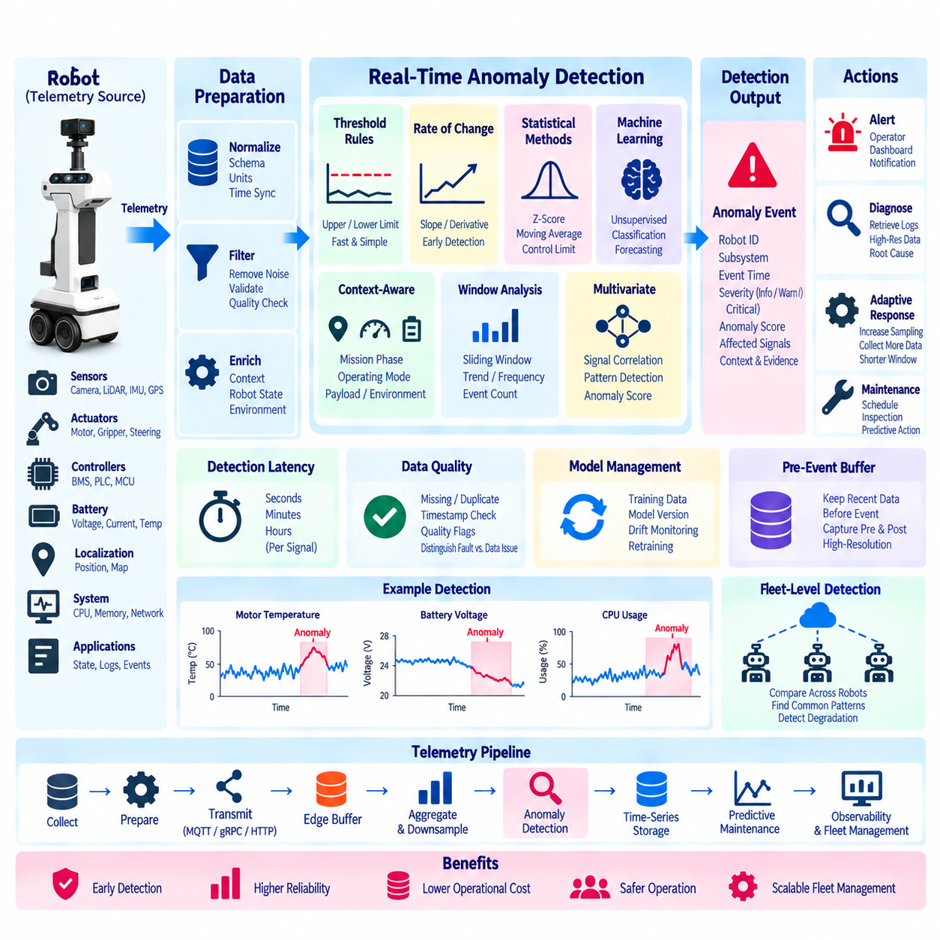
실시간 이상 탐지(Real-Time Anomaly Detection)는 지속적으로 생성되는 로봇 텔레메트리(Robot Telemetry)를 로봇이 실제 운용되는 동안 비정상 동작을 식별할 수 있는 능동형 운영 인텔리전스 계층(Active Operational Intelligence Layer)으로 전환한다. 엔지니어가 과거 로그를 분석할 때까지 기다리는 대신 모터, 배터리, 위치추정(Localization), 컴퓨팅 자원, 네트워크, 센서 및 애플리케이션에서 생성되는 텔레메트리 스트림을 지속적으로 평가할 수 있다. 목표는 성능 저하, 장애, 안전하지 않은 운용 또는 예상하지 못한 시스템 동작을 나타낼 수 있는 상태를 조기에 탐지하는 것이다.
이상 탐지 계층(Anomaly-Detection Layer)은 텔레메트리 수집 및 정규화(Normalization) 이후에 배치하여 탐지 로직이 일관되고 타임스탬프가 지정되며 데이터 품질 정보가 포함된 신호를 입력받도록 해야 한다. 서로 다른 제어기와 센서에서 생성된 원시 데이터는 먼저 공통 스키마(Common Schema), 단위, 식별자 및 시간 기준으로 변환해야 한다. 이러한 분리를 통해 이상 탐지 알고리즘은 장치별 인터페이스가 아니라 동작 패턴에 집중할 수 있으며, 동일한 탐지 프레임워크를 서로 다른 로봇 모델과 배포 환경에서 재사용할 수 있다.
실시간 탐지(Real-Time Detection)가 모든 텔레메트리 신호에 마이크로초 수준의 처리를 요구하는 것은 아니다. 탐지 지연시간(Detection Latency)은 각 신호가 나타내는 물리적 과정과 운영상 영향을 고려하여 결정해야 한다. 모터 과전류나 급격한 배터리 온도 상승은 수초 이내의 탐지가 필요할 수 있지만, 점진적인 저장장치 성능 저하나 장기적인 CPU 사용률 변화는 더 긴 분석 윈도우를 허용할 수 있다. 적절한 지연시간 등급(Latency Class)을 정의하면 중요한 상황에 대한 신속한 대응을 유지하면서 불필요한 연산 부하를 줄일 수 있다.
가장 단순한 이상 탐지기는 임계값 기반 규칙(Threshold-Based Rule)을 사용한다. 모터 온도 과열, 심각한 배터리 저전압, 높은 CPU 온도 또는 부족한 디스크 용량처럼 측정값이 사전에 정의된 상한 또는 하한을 초과하면 이상 상태로 판단한다. 임계값 규칙은 계산 비용이 낮고 결정론적(Deterministic)이며 설명하기 쉽기 때문에 예측 가능한 동작과 낮은 처리 부하가 중요한 온보드(Onboard) 또는 엣지(Edge) 환경에서 사용하기 적합하다.
정상 운전 범위가 로봇 상태에 따라 달라지는 경우 정적 임계값(Static Threshold)만으로는 충분하지 않다. 가속 중의 모터 전류는 대기 상태의 전류와 자연스럽게 다르며, 배터리 전압도 부하와 충전 상태(State of Charge)에 따라 달라진다. 따라서 컨텍스트 인식 임계값(Context-Aware Threshold)은 임무 단계, 속도, 적재량, 충전 상태, 환경 조건, 운영 모드 또는 하위 시스템 상태를 반영할 수 있다. 동일한 수치라도 특정 상황에서는 정상이고 다른 상황에서는 이상일 수 있다.
변화율 탐지(Rate-of-Change Detection)는 측정값이 절대 임계값을 초과하기 전에 문제를 발견할 수 있다. 급격하게 증가하는 모터 온도, 갑작스러운 배터리 전압 저하, 증가하는 위치추정 오차 또는 가속되는 메모리 사용량은 현재 값이 정상 범위에 있더라도 발생 중인 문제를 나타낼 수 있다. 미분값(Derivative), 기울기(Slope), 이동 차이(Moving Difference), 단기 추세를 모니터링하면 진행 중인 장애를 더욱 조기에 인식할 수 있다.
통계적 이상 탐지(Statistical Anomaly Detection)는 현재 텔레메트리를 최근 또는 과거의 동작 패턴과 비교한다. 이동평균(Moving Average), 표준편차(Standard Deviation), Z-점수(Z-Score), 사분위 범위(Interquartile Range), 지수가중 통계(Exponentially Weighted Statistics), 관리 한계(Control Limit)를 이용하여 예상되는 변동 범위를 정의할 수 있다. 최근 분포에서 크게 벗어난 측정값을 이상으로 판단할 수 있으며, 정상값이 운용 중 점진적으로 변화하는 신호에서는 고정 임계값보다 효과적으로 적응할 수 있다.
윈도우 기반 분석(Window-Based Analysis)은 각 샘플을 독립적으로 평가하는 대신 여러 관측값의 연속적인 컨텍스트를 이용한다. 슬라이딩 윈도우(Sliding Window) 또는 텀블링 윈도우(Tumbling Window)를 사용하여 정의된 구간의 평균, 최댓값, 분산, 추세, 빈도 또는 이벤트 발생 횟수를 계산할 수 있다. 반복되는 위치추정 초기화, 증가하는 통신 재시도 또는 간헐적인 전류 급상승은 개별 측정값에서는 충분히 비정상적으로 보이지 않더라도 윈도우 수준에서는 명확하게 나타날 수 있다.
다변량 탐지(Multivariate Detection)는 여러 신호 사이의 관계를 통해 장애가 나타나는 경우 중요하다. 모터 전류 자체는 정상 범위일 수 있지만 높은 전류와 낮은 속도, 증가하는 온도가 동시에 발생하면 기계적 저항(Mechanical Resistance)을 나타낼 수 있다. 마찬가지로 CPU 부하 증가와 메모리 사용량 증가, 처리 지연시간 증가가 동시에 나타나면 소프트웨어 성능 저하를 의미할 수 있다. 다변량 모델은 독립적인 단일 신호 임계값으로 탐지하기 어려운 비정상적인 관계를 식별할 수 있다.
충분한 대표 텔레메트리를 확보할 수 있다면 머신러닝 모델(Machine-Learning Model)을 이용하여 수동으로 정의한 규칙 이상의 탐지 기능을 구현할 수 있다. 아이솔레이션 포레스트(Isolation Forest), 원클래스 분류(One-Class Classification), 클러스터링(Clustering), 오토인코더(Autoencoder), 예측 모델(Forecasting Model) 등의 기법은 정상 운전과 관련된 패턴을 학습하고 이로부터 벗어나는 동작을 식별할 수 있다. 적절한 모델은 사용 가능한 라벨, 신호 차원, 컴퓨팅 자원, 설명가능성(Explainability) 요구사항 및 예상되는 이상 동작의 특성에 따라 결정해야 한다.
비지도 학습(Unsupervised Learning) 및 준지도 학습(Semi-Supervised Learning) 방식은 로봇 플릿에서 정확하게 라벨링된 장애 데이터보다 정상 데이터가 훨씬 많이 생성되기 때문에 특히 유용하다. 모델은 정상 동작의 분포 또는 표현을 학습하고 새로운 관측값에 대해 이상 점수(Anomaly Score)를 계산할 수 있다. 그러나 비정상적으로 보이는 동작이 항상 장애를 의미하는 것은 아니다. 유지보수 작업, 비정상적인 적재량, 새로운 경로, 소프트웨어 업데이트 또는 환경 변화도 과거 데이터와 다른 정상적인 패턴을 생성할 수 있다.
따라서 운영 경고를 생성하기 전에 이상 점수는 컨텍스트(Context) 및 지속성 로직(Persistence Logic)과 결합해야 한다. 하나의 비정상 샘플은 단순한 노이즈일 수 있지만 여러 윈도우에 걸쳐 반복적으로 높은 이상 점수가 발생하면 더 강한 장애 증거가 된다. 히스테리시스(Hysteresis), 디바운스 간격(Debounce Interval), 최소 지속시간 규칙, 신뢰도 임계값(Confidence Threshold), 다중 신호 확인(Multi-Signal Confirmation)을 사용하면 불필요한 경보를 줄일 수 있다. 과도한 오경보(False Alert)는 운영자가 모니터링 시스템 자체를 무시하게 만들 수 있기 때문에 이러한 처리가 중요하다.
이상 추론(Anomaly Inference)을 수행하기 전에 데이터 품질(Data Quality)을 평가해야 한다. 누락 샘플, 중복 레코드, 지연된 텔레메트리, 손상된 측정값, 시간 오류, 센서 연결 해제 및 통신 장애는 장비 고장과 유사한 패턴을 생성할 수 있다. 품질 플래그(Quality Flag), 예상 샘플링 속도, 시퀀스 번호(Sequence Number), 타임스탬프 검사를 탐지 로직과 함께 사용하면 실제 물리적 이상과 텔레메트리 파이프라인 문제를 가능한 범위에서 구분할 수 있다.
이벤트 시간(Event Time)과 수집 시간(Ingestion Time)도 서로 구분해야 한다. 네트워크 복구 후 도착한 버퍼링 텔레메트리는 단순히 백엔드에 방금 도착했다는 이유만으로 새로운 실시간 이상으로 해석해서는 안 된다. 탐지 시스템은 과거 동작을 재구성할 때 원래 측정 타임스탬프를 사용해야 한다. 현재 운영 경고는 일반적으로 충분히 최신 상태의 텔레메트리를 기반으로 생성하고, 지연된 레코드는 사후 분석(Retrospective Analysis)에 활용할 수 있다.
이상 탐지를 수행하는 위치는 지연시간, 연산 비용, 네트워크 연결성 및 개인정보 보호 요구사항을 고려하여 결정해야 한다. 경량 임계값 및 추세 탐지기는 신속한 로컬 인식을 위해 로봇 온보드에서 직접 실행할 수 있다. 엣지 서버(Edge Server)는 낮은 네트워크 지연으로 보다 복잡한 다중 신호 및 다중 로봇 분석을 수행할 수 있으며, 백엔드 플랫폼은 계산 집약적인 모델을 실행하고 대규모 플릿, 현장, 소프트웨어 버전 및 장기간의 과거 데이터를 비교할 수 있다.
계층형 아키텍처(Hierarchical Architecture)는 이러한 여러 탐지 계층을 효과적으로 결합할 수 있다. 로봇은 즉각적인 로컬 이상을 탐지하고, 엣지 계층은 인접한 여러 로봇에서 발생하는 이벤트의 상관관계를 분석하며, 백엔드는 플릿 전체의 패턴이나 서서히 진행되는 성능 저하를 식별할 수 있다. 탐지 결과를 고주파 원시 신호 전체 대신 압축된 이벤트 형태로 상위 계층에 전달하면 운영 인식 능력을 유지하면서 네트워크 대역폭을 줄일 수 있다.
실시간 이상 탐지는 해당 탐지기가 안전 기능(Safety Function)의 일부로 특별히 설계되고 검증되지 않은 경우 안전 필수 제어(Safety-Critical Control)와 분리되어야 한다. 텔레메트리 이상은 경고 발생, 추가 데이터 수집 요청, 진단 시작 또는 점검 권고를 수행할 수 있지만 인증된 보호 메커니즘을 자동으로 대체해서는 안 된다. 비상 정지(Emergency Stop)와 기본적인 안전 동작은 로봇의 전용 안전 아키텍처(Safety Architecture)에 의해 관리되어야 한다.
이상 이벤트(Anomaly Event)는 이후 해석에 필요한 충분한 정보를 포함해야 한다. 로봇 식별자(Robot ID), 하위 시스템, 탐지 시간, 원래 이벤트 시간, 이상 유형, 심각도(Severity), 영향을 받은 신호, 관측값, 예상 범위, 이상 점수, 모델 또는 규칙 버전, 운영 컨텍스트 및 근거 데이터를 포함할 수 있다. 구조화된 이벤트(Structured Event)를 사용하면 대시보드, 유지보수 시스템, 사고 처리 워크플로(Incident Workflow), 과거 데이터 분석 시스템에서 이상 이벤트를 일관된 방식으로 처리할 수 있다.
심각도 분류(Severity Classification)는 단순한 정보성 편차와 즉각적인 대응이 필요한 상태를 구분하는 데 도움을 준다. 경미한 이상은 단순히 모니터링 빈도를 높이는 수준으로 처리할 수 있으며, 지속적인 경고는 유지보수 검토를 시작할 수 있다. 심각한 이상은 운영자 또는 진단 서비스에 신속하게 에스컬레이션(Escalation)할 수 있다. 심각도는 단순히 이상 점수만 사용하는 것이 아니라 편차 크기, 지속시간, 하위 시스템 중요도, 신뢰도 및 운영 컨텍스트를 함께 고려해야 한다.
이상 탐지는 텔레메트리 수집 방식을 동적으로 변경할 수도 있다. 이상이 식별되면 시스템은 일시적으로 샘플링 주파수를 높이고, 원시 측정값을 유지하며, 추가 진단 신호를 활성화하거나, 집계 윈도우를 줄이고, 이벤트 전후 데이터를 보존할 수 있다. 이러한 이벤트 기반 고해상도 수집(Event-Driven High-Resolution Capture)을 사용하면 최대 해상도의 텔레메트리를 항상 저장하지 않고도 비정상 동작 주변의 상세한 증거를 확보할 수 있다.
이벤트 전 버퍼링(Pre-Event Buffering)은 장애의 원인이 경고 임계값에 도달하기 이전부터 시작되는 경우가 많기 때문에 특히 중요하다. 롤링 메모리 버퍼(Rolling Memory Buffer)는 최근 수초 또는 수분 동안의 고해상도 텔레메트리를 유지할 수 있다. 이상이 발생하면 버퍼를 고정하거나 복사하여 이벤트 이후 데이터와 함께 보존한다. 이를 통해 엔지니어는 탐지 이후의 측정값만 확인하는 것이 아니라 정상 상태에서 비정상 상태로 전환되는 전체 과정을 분석할 수 있다.
이상 탐지는 반복적으로 발생하는 약한 편차를 성능 저하 지표(Degradation Indicator)로 변환함으로써 예지정비(Predictive Maintenance)를 지원할 수도 있다. 모터 전류, 진동, 열 부하, 충전 시간, 위치추정 불안정성 또는 연산 지연시간이 점진적으로 증가하는 현상은 즉각적인 장애 임계값을 초과하지 않을 수 있다. 장기간에 걸쳐 이상 발생 빈도, 지속시간, 심각도 및 추세를 추적하면 실제 기능 장애가 발생하기 전에 점검이 필요한 성능 저하를 발견할 수 있다.
플릿 수준 비교(Fleet-Level Comparison)는 또 다른 이상 탐지 인텔리전스를 제공한다. 유사한 하드웨어, 소프트웨어, 임무 및 운영 환경을 가진 로봇을 이용하여 동료 기준선(Peer Baseline)을 설정할 수 있다. 특정 로봇이 유사한 다른 로봇보다 지속적으로 많은 에너지를 소비하거나, 더 높은 위치추정 불확실성을 나타내거나, 높은 모터 온도로 운용된다면 진행 중인 문제를 의미할 수 있다. 동료 비교에서는 적재량, 경로, 환경, 구성 및 사용 조건의 차이를 함께 고려해야 한다.
머신러닝 기반 탐지(Machine-Learning-Based Detection)를 적용하면 모델 생명주기 관리(Model Lifecycle Management)가 필요하다. 학습 데이터셋, 특징 정의(Feature Definition), 임계값, 모델 버전, 검증 결과 및 배포 이력을 추적할 수 있어야 한다. 소프트웨어 업데이트, 하드웨어 리비전(Hardware Revision), 계절 변화 및 새로운 운영 환경은 정상 텔레메트리 분포를 변화시킬 수 있다. 따라서 모델을 최초 배포 이후 영구적으로 유효한 것으로 간주해서는 안 되며 모델 드리프트(Model Drift)를 모니터링하고 통제된 재학습(Controlled Retraining)을 수행해야 한다.
설명가능성(Explainability)은 엔지니어링 관점에서 시스템을 수용하는 데 중요하다. 운영자는 경고가 왜 생성되었으며 어떤 측정값이 판단에 영향을 주었는지를 이해할 수 있어야 한다. 규칙 기반 탐지기는 본질적으로 해석하기 쉽지만, 통계 및 머신러닝 모델도 가능한 경우 관련 특징, 편차, 신뢰도 또는 재구성 오류(Reconstruction Error)를 제공해야 한다. 근거 없이 이상 점수만 출력하는 시스템은 유지보수 및 사고 조사 과정에서 신뢰하기 어렵다.
이상 탐지 하위 시스템(Anomaly-Detection Subsystem) 자체도 관측 가능(Observable)해야 한다. 유용한 메트릭에는 처리된 레코드 속도, 탐지 지연시간, 이상 발생 횟수, 경고 발생률, 오탐 피드백(False-Positive Feedback), 누락 데이터 비율, 모델 추론 시간, 큐 깊이(Queue Depth), 특징 생성 지연시간 및 탐지기 가용성(Detector Availability)이 포함된다. 이러한 메트릭을 모니터링하면 탐지 서비스가 정상적으로 동작하는지 확인하고, 경고 동작의 변화가 로봇, 데이터 파이프라인 또는 탐지 시스템 중 어디에서 발생하는지 파악할 수 있다.
검증(Validation)은 과거 데이터 재생(Historical Replay), 통제된 장애 주입(Controlled Fault Injection), 시뮬레이션된 성능 저하(Simulated Degradation), 대표적인 현장 데이터를 이용하여 수행해야 한다. 엔지니어는 탐지 지연시간, 오탐률(False-Positive Rate), 미탐률(Missed-Event Rate), 정밀도(Precision), 재현율(Recall), 연산 비용을 측정하면서 텔레메트리 집계 또는 다운샘플링 이후에도 중요한 이상을 탐지할 수 있는지 확인해야 한다. 또한 통신 장애, 지연 데이터, 중복 레코드, 센서 장애 및 소프트웨어 재시작 상황도 테스트해야 한다.
전체적인 목표는 텔레메트리를 단순한 수동형 모니터링 데이터(Passive Monitoring Data)에서 비정상적인 로봇 동작을 조기에 일관되게 인식하는 능동형 메커니즘(Active Mechanism)으로 전환하는 것이다. 효과적인 실시간 이상 탐지는 각 하위 시스템의 특성에 따라 결정론적 규칙(Deterministic Rule), 통계 분석, 컨텍스트 기반 추론(Contextual Reasoning), 다중 신호 상관관계 분석 및 머신러닝을 조합한다. 이를 통해 불필요한 연산 및 통신 부하를 증가시키지 않으면서 문제를 조기에 인식할 수 있다.
전체 텔레메트리 아키텍처(Telemetry Architecture)에서 실시간 이상 탐지는 수집 에이전트(Collection Agent), 압축 및 인코딩(Compression and Encoding), MQTT/gRPC/HTTP 전송, 엣지 버퍼링(Edge Buffering), 집계 및 다운샘플링(Aggregation and Downsampling), 시계열 저장(Time-Series Storage), 예지정비(Predictive Maintenance), 통합 관측가능성(Unified Observability)을 연결한다. 텔레메트리 스트림을 지속적으로 컨텍스트 기반 이상 이벤트(Contextual Anomaly Event)로 변환함으로써 운영자와 엔지니어링 시스템은 단순한 로봇 상태 관찰을 넘어 발생 중인 운영 문제를 탐지하고, 진단하며, 관리하는 단계로 발전할 수 있다.

03.08 Telemetry-Based Predictive Maintenance (PdM) Design
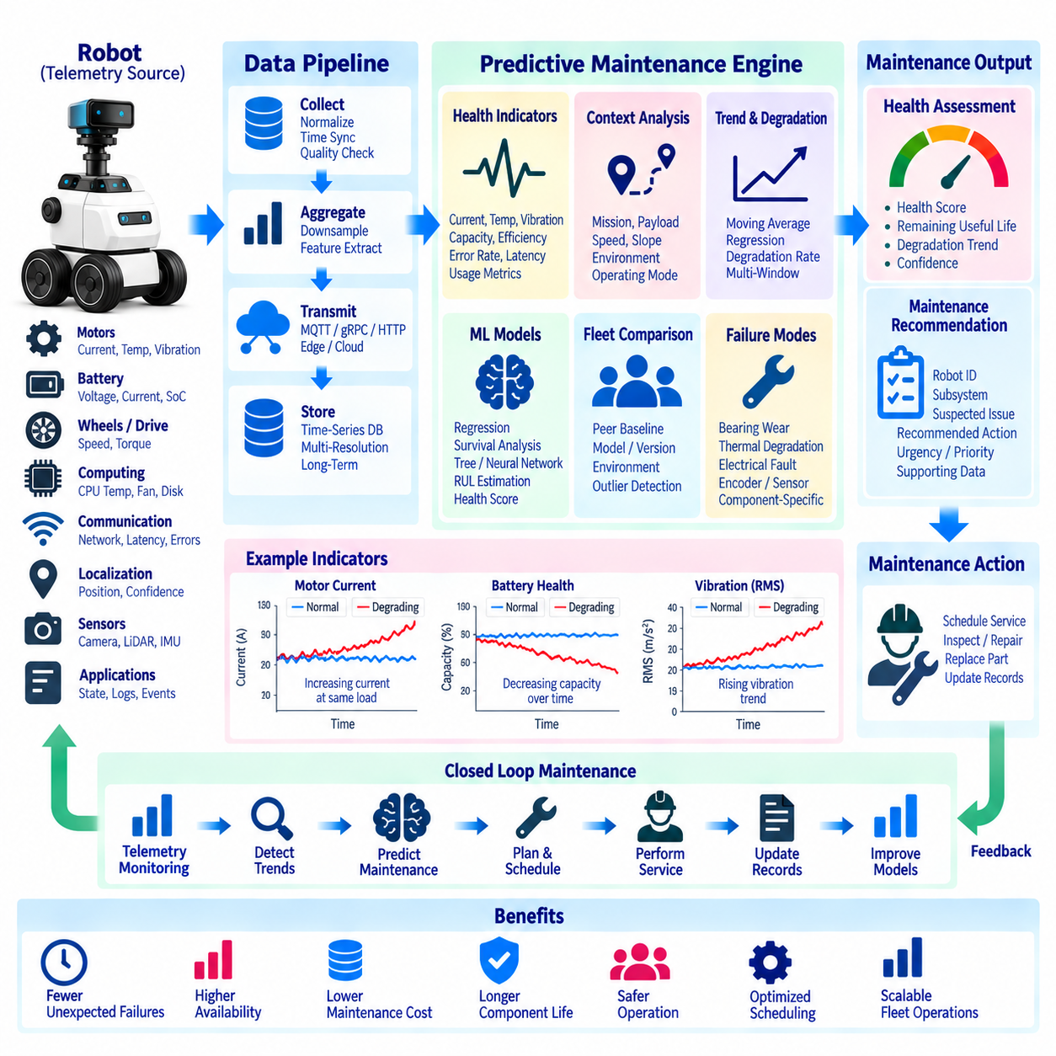
텔레메트리 기반 예지정비(Telemetry-Based Predictive Maintenance)는 지속적인 운영 데이터를 활용하여 실제 기능 장애가 발생하기 전에 장비의 성능 저하(Degradation)를 추정한다. 고정된 주기에 따라 로봇을 정비하거나 장애 발생 이후에만 대응하는 대신, 예지정비(Predictive Maintenance)는 모터, 배터리, 구동장치, 휠, 센서, 컴퓨팅 하드웨어, 통신 시스템 및 기타 하위 시스템의 변화 추세를 평가한다. 목표는 불필요한 가동 중단 없이 점검, 수리 또는 교체를 계획할 수 있을 만큼 충분히 이른 시점에 진행 중인 성능 저하를 식별하는 것이다.
예지정비는 유지보수 결정이 주로 달력상의 시간이나 누적 운전시간이 아니라 실제 관측된 장비 상태(Equipment Condition)를 기반으로 이루어진다는 점에서 기존의 예방정비(Preventive Maintenance)와 다르다. 동일한 두 로봇이라도 적재량, 경로, 온도, 바닥 상태, 임무 빈도, 충전 방식 또는 운영 환경에 따라 서로 다른 성능 저하를 경험할 수 있다. 텔레메트리(Telemetry)는 각 로봇의 실제 사용 이력에 맞추어 유지보수 결정을 조정하는 데 필요한 근거를 제공한다.
예지정비 아키텍처(Predictive-Maintenance Architecture)는 부품 상태와 의미 있는 관계를 가지는 텔레메트리 신호를 선정하는 것에서 시작한다. 모터 전류, 온도, 진동, 토크, 휠 속도, 배터리 전압, 전류, 충전 상태(State of Charge), 충전 시간, CPU 온도, 팬 속도, 네트워크 오류, 위치추정 신뢰도(Localization Confidence), 제어기 장애 등이 유용한 지표가 될 수 있다. 사용 가능한 모든 신호를 수집하는 것보다 특정 성능 저하 메커니즘(Degradation Mechanism)을 나타낼 수 있는 측정값을 식별하는 것이 더 중요하다.
건전성 지표(Health Indicator)는 원시 텔레메트리를 부품 상태를 해석할 수 있는 측정값으로 변환한다. 동일한 속도와 적재량에서 모터 전류가 증가하면 기계적 저항(Mechanical Resistance)을 의미할 수 있으며, 진동이 증가하면 베어링 또는 휠의 성능 저하를 나타낼 수 있다. 배터리 내부 저항 증가, 사용 가능 용량 감소, 충전 시간 증가 또는 비정상적인 열적 거동은 배터리 노화를 나타낼 수 있다. 따라서 건전성 지표는 측정 가능한 텔레메트리 패턴을 실제 물리적 또는 소프트웨어 성능 저하 과정과 연결해야 한다.
부품의 동작은 작업 부하와 환경에 따라 자연스럽게 변화하므로 운영 컨텍스트(Operating Context)가 건전성 측정값과 함께 제공되어야 한다. 모터 온도는 속도, 적재량, 경사도, 주변 온도 및 임무 지속시간과 함께 해석해야 한다. 배터리 소비량도 경로, 가속, 적재량 및 보조 전력 사용량에 영향을 받는다. 컨텍스트 정규화(Context Normalization)는 정상적인 운영 조건의 차이가 성능 저하로 잘못 해석되는 것을 방지한다.
추세 분석(Trend Analysis)은 많은 장애가 점진적으로 진행되기 때문에 예지정비에서 핵심적인 역할을 한다. 이동평균(Moving Average), 지수가중 통계(Exponentially Weighted Statistics), 회귀 기울기(Regression Slope), 성능 저하율(Degradation Rate), 누적 운전시간 및 롤링 분포(Rolling Distribution)를 활용하면 개별 샘플에서는 식별하기 어려운 변화를 발견할 수 있다. 중요한 질문은 측정값이 현재 비정상인지 여부뿐만 아니라 기준선(Baseline)이 바람직하지 않은 상태를 향해 지속적으로 이동하고 있는지 여부이다.
실시간 이상 탐지(Real-Time Anomaly Detection)와 예지정비는 서로 연계되어야 하지만 서로 다른 목적을 가진다. 이상 탐지는 현재 시점에서 비정상적인 동작을 식별하는 반면, 예지정비는 반복되는 이상이나 장기적인 추세가 미래의 유지보수 필요성을 나타내는지를 평가한다. 짧은 온도 급상승은 성능 저하를 의미하지 않으면서 이상 이벤트를 생성할 수 있지만, 수주에 걸쳐 정상 운전 온도가 점진적으로 상승하는 현상은 보다 강력한 유지보수 근거가 될 수 있다.
특징 공학(Feature Engineering)은 텔레메트리를 건전성 평가 및 예측에 적합한 변수로 변환한다. 유용한 특징에는 평균, 최댓값, 분산, 변화율, 운영 상태 지속시간, 이벤트 발생 빈도, 주변 환경 대비 온도 상승량, 이동 거리당 에너지 소비량, 단위 부하당 모터 전류, 충전 효율 또는 위치추정 실패 빈도 등이 포함될 수 있다. 가능하면 특징은 물리적으로 해석 가능해야 하며, 이를 통해 유지보수 엔지니어가 건전성 추정값이 변화하는 이유를 이해할 수 있어야 한다.
시간 윈도우 특징(Time-Window Feature)은 여러 시간 척도에서 로봇의 동작을 표현할 수 있다. 짧은 윈도우는 즉각적인 스트레스를 포착하고, 일 또는 주 단위의 긴 윈도우는 점진적인 성능 저하를 나타낸다. 유지보수 모델은 최근의 고해상도 특징과 장기적인 과거 요약 데이터를 결합할 수 있다. 따라서 다중 해상도 텔레메트리(Multi-Resolution Telemetry)는 비정상 이벤트 주변의 상세한 증거를 보존하면서 장기적인 성능 저하 분석에는 압축된 집계 데이터를 활용할 수 있게 한다.
사용량 기반 정규화(Usage-Based Normalization)는 누적된 달력 시간만으로는 기계적 스트레스를 정확하게 표현할 수 없기 때문에 이동 로봇에서 특히 중요하다. 이동 거리, 임무 횟수, 적재량-거리(Payload-Distance), 회전 빈도, 가속 사이클, 충전 사이클, 경사로 운행량 및 운전시간 등이 보다 의미 있는 사용량 지표가 될 수 있다. 이를 통해 모든 로봇이 동일한 속도로 노화된다고 가정하지 않고 실제 작업 부하를 기준으로 부품의 성능 저하를 비교할 수 있다.
플릿 수준 기준선(Fleet-Level Baseline)은 유사한 조건에서 운용되는 로봇을 비교함으로써 건전성 평가를 향상시킨다. 동일한 로봇 모델, 하드웨어 리비전(Hardware Revision), 소프트웨어 릴리스, 임무 유형 및 운영 환경을 가진 로봇들을 이용하여 에너지 효율, 온도, 진동, 장애 발생 빈도 및 기타 지표의 예상 범위를 설정할 수 있다. 특정 로봇이 고정 임계값을 초과하지 않았더라도 동료 로봇 집단(Peer Group)에서 점진적으로 벗어난다면 점검이 필요할 수 있다.
예측 모델(Predictive Model)은 단순한 엔지니어링 규칙에서 머신러닝 알고리즘까지 다양한 수준으로 구성할 수 있다. 임계값 추세와 선형 성능 저하 모델(Linear Degradation Model)은 투명하고 검증하기 쉬우며, 회귀(Regression), 생존 분석(Survival Analysis), 트리 기반 모델(Tree-Based Model), 신경망(Neural Network), 시퀀스 모델(Sequence Model)은 보다 복잡한 관계를 학습할 수 있다. 유지보수 결정에서는 단순한 예측 정확도뿐만 아니라 신뢰성, 추적 가능성 및 이해할 수 있는 근거가 필요하므로 모델 복잡성은 측정 가능한 성능 향상으로 정당화되어야 한다.
잔여 유효 수명(Remaining Useful Life, RUL) 추정은 부품이 정의된 유지보수 또는 장애 상태에 도달하기 전까지 얼마나 더 사용할 수 있는지를 예측한다. RUL은 부품 특성에 따라 운전시간, 임무 횟수, 이동 거리, 충전 사이클 또는 달력 시간으로 표현할 수 있다. 성능 저하 속도는 운영 조건에 따라 변화하고 미래의 작업 부하를 정확하게 알기 어렵기 때문에 RUL 추정값에는 불확실성(Uncertainty)을 함께 제공해야 한다.
정확한 잔여 유효 수명을 신뢰성 있게 추정하기 어려운 경우 건전성 점수(Health Score)를 보다 단순한 대안으로 사용할 수 있다. 여러 텔레메트리 지표를 이용하여 하위 시스템 상태를 정규화된 건전성 지수(Health Index)로 표현할 수 있다. 점수는 정상(Healthy), 성능 저하(Degrading), 점검 권고(Inspection Recommended), 유지보수 필요(Maintenance Required)와 같은 상태를 나타낼 수 있다. 건전성 지수가 설명할 수 없는 유지보수 결정값이 되지 않도록 점수 변화의 근거가 되는 측정값과 이유를 확인할 수 있어야 한다.
하나의 부품도 여러 방식으로 성능이 저하될 수 있기 때문에 유지보수 예측은 장애 모드(Failure Mode)를 구분하여 고려해야 한다. 구동 모터는 베어링 마모, 열적 열화, 전기적 문제, 엔코더 장애 또는 기계적 부하 문제를 경험할 수 있으며 각각 서로 다른 텔레메트리 패턴을 생성한다. 장애 모드 중심 모델(Failure-Mode-Oriented Model)은 예측 결과를 더욱 쉽게 해석할 수 있게 하며, 단순한 일반 건전성 경고 대신 적절한 진단 절차를 권고할 수 있도록 한다.
데이터 품질(Data Quality)은 유지보수 예측 결과에 직접적인 영향을 준다. 누락된 텔레메트리, 센서 드리프트(Sensor Drift), 교정 오류, 중복 레코드, 지연된 업로드, 소프트웨어 변경 또는 잘못된 타임스탬프는 성능 저하 추세처럼 나타날 수 있다. 따라서 예측 파이프라인(Predictive Pipeline)은 품질 플래그(Quality Flag), 데이터 완전성 메트릭(Completeness Metric), 교정 정보 및 스키마 버전을 포함해야 한다. 근거가 되는 텔레메트리의 신뢰성이 낮으면 유지보수 권고를 억제하거나 낮은 신뢰도로 표시해야 한다.
유지보수 라벨(Maintenance Label)은 실제 장애가 상대적으로 드물고 서비스 기록이 고장난 부품이나 근본 원인(Root Cause)을 정확하게 식별하지 못하는 경우가 있기 때문에 확보하기 어려울 수 있다. 따라서 가능한 경우 작업 지시서(Work Order), 부품 교체 기록, 기술자 점검 결과, 장애 코드, 검사 결과 및 보증 데이터를 텔레메트리와 연결해야 한다. 이러한 유지보수 결과는 탐지된 성능 저하 패턴이 실제 물리적 문제와 연관되는지를 검증하는 데 필요한 정답 데이터(Ground Truth)를 제공한다.
유지보수 활동과 텔레메트리 사이의 피드백 루프(Feedback Loop)는 매우 중요하다. 휠, 모터, 배터리, 센서 또는 컴퓨팅 모듈을 수리하거나 교체하면 시스템은 유지보수 이벤트를 기록하고 필요한 경우 새로운 건전성 기준선(Health Baseline)을 설정해야 한다. 정비 이후 텔레메트리가 정상 상태로 복귀한다면 이러한 결과는 탐지된 패턴과 진단된 장애 모드 사이의 관계를 강화하는 근거가 될 수 있다.
예지정비는 단순한 분석 점수가 아니라 실행 가능한 출력(Actionable Output)을 생성해야 한다. 유지보수 이벤트에는 로봇 식별자(Robot ID), 하위 시스템, 추정 성능 저하 모드, 건전성 점수, 변화 추세, 신뢰도, 관련 신호, 권장 점검 내용, 긴급도 및 관련 텔레메트리 이력을 포함할 수 있다. 이러한 구조화된 출력은 플릿 관리 시스템(Fleet Management System), 유지보수 대시보드, 작업 지시 시스템, 예비부품 계획 및 기술자 작업흐름(Technician Workflow)과 연계할 수 있다.
유지보수 우선순위(Maintenance Priority)는 예측된 상태와 운영 중요도(Operational Importance)를 함께 고려해야 한다. 임무 핵심 로봇(Mission-Critical Robot)에서 나타난 중간 수준의 성능 저하 신호는 예비 로봇에서 발생한 동일한 상태보다 더 빠른 개입이 필요할 수 있다. 우선순위에는 건전성 상태, 예상 장애 시점, 임무 일정, 로봇 가용성, 예비 로봇, 기술자 가용성, 부품 재고 및 서비스 위치 등을 반영할 수 있다. 따라서 예지정비는 기술적인 건전성 평가를 실제 운영 계획과 연결한다.
유지보수 일정 계획(Maintenance Scheduling)은 장애 위험과 불필요한 정비 비용 사이의 균형을 맞추어야 한다. 부품을 지나치게 일찍 교체하면 남은 유효 수명을 낭비하고 서비스 비용을 증가시키지만, 너무 늦게 교체하면 고장과 계획되지 않은 가동 중단(Unplanned Downtime)의 가능성이 높아진다. 상태 기반 임계값(Condition-Based Threshold)과 예측 신뢰도를 활용하면 계획된 충전 시간, 낮은 작업 부하 시간, 정기 점검 또는 기타 적절한 시점과 유지보수 일정을 연계하여 운영 중단을 최소화할 수 있다.
즉각적인 로컬 건전성 평가가 필요하거나 클라우드 연결이 제한적인 경우 엣지 처리(Edge Processing)를 활용하여 예지정비를 지원할 수 있다. 경량 특징 추출(Feature Extraction)과 건전성 규칙은 온보드 또는 로컬 엣지 서버에서 실행하고, 계산량이 많은 플릿 비교 및 모델 학습은 백엔드 인프라에서 수행할 수 있다. 이러한 계층형 접근 방식(Hierarchical Approach)은 대역폭 요구량을 줄이고 네트워크 장애 중에도 기본적인 건전성 모니터링을 계속 수행할 수 있게 한다.
성능 저하는 수주, 수개월 또는 수천 번의 운전 사이클에 걸쳐 진행될 수 있으므로 장기 저장(Long-Term Storage)이 필요하다. 의미 있는 건전성 특징과 집계 요약 데이터를 보존한다면 고해상도 원시 텔레메트리를 무기한 저장할 필요는 없다. 다중 해상도 보존 전략(Multi-Resolution Retention Strategy)을 통해 최근의 상세 데이터, 이벤트 중심 진단 레코드 및 압축된 장기 건전성 이력을 유지하면서 저장 비용을 제어할 수 있다.
변화하는 로봇 플릿에 예측 모델을 배포하려면 모델 생명주기 관리(Model Lifecycle Management)가 필요하다. 하드웨어 리비전, 펌웨어 업데이트, 제어 소프트웨어 변경, 새로운 배터리 공급업체, 서로 다른 타이어 및 변경된 임무는 텔레메트리 분포와 성능 저하 관계를 변화시킬 수 있다. 따라서 학습 데이터셋, 특징 버전, 모델 버전, 임계값, 검증 결과 및 배포 이력을 시스템 전체 생명주기에 걸쳐 추적할 수 있어야 한다.
예측 성능은 일반적인 머신러닝 정확도만이 아니라 유지보수 중심 메트릭(Maintenance-Oriented Metric)을 사용하여 평가해야 한다. 중요한 지표에는 조기 경고 시간(Early-Warning Time), 장애 미탐률(Missed-Failure Rate), 잘못된 유지보수 권고율(False-Maintenance Recommendation Rate), RUL 오차, 정밀도(Precision), 재현율(Recall), 예측 안정성 및 방지된 운영 중단 시간이 포함된다. 또한 기술자, 예비부품 및 유지보수 일정을 준비할 수 있을 만큼 충분히 이른 시점에 경고가 발생하는지도 평가해야 한다.
검증(Validation)은 과거 장애 데이터 재생(Historical Failure Replay), 통제된 성능 저하 시험, 안전이 확보된 범위에서의 장애 주입(Fault Injection), 가속 수명 시험(Accelerated Lifecycle Testing), 기술자 점검 결과와의 비교를 포함해야 한다. 모델은 서로 다른 로봇, 환경, 적재량, 경로 및 소프트웨어 버전에 걸쳐 평가해야 한다. 환경과 운영 조건이 크게 다르면 하나의 배포 환경에서 우수한 성능을 보인 모델이 다른 환경에서는 동일하게 일반화되지 않을 수 있다.
예지정비 하위 시스템(Predictive-Maintenance Subsystem) 자체도 관측 가능(Observable)해야 한다. 유용한 메트릭에는 특징 처리 지연시간, 건전성 점수 분포, 예측 빈도, 모델 추론 시간, 데이터 완전성, 활성 유지보수 경고 수, 모델 드리프트(Model Drift) 지표, 권고 수용 여부 및 유지보수 결과가 포함된다. 이러한 지표를 모니터링하면 변화의 원인이 로봇의 실제 건전성, 텔레메트리 품질, 모델 동작 또는 유지보수 프로세스 중 어디에 있는지 판단할 수 있다.
성숙한 예지정비 설계(Predictive-Maintenance Design)는 궁극적으로 텔레메트리에서 유지보수 실행으로 이어지고 다시 검증된 운영 증거로 돌아오는 폐쇄 루프(Closed Loop)를 구축한다. 로봇 데이터는 수집되고 정규화되며 집계된 후 이상 및 성능 저하를 분석하여 건전성 평가로 변환되고 최종적으로 유지보수 결정으로 이어진다. 이후 서비스 결과는 다시 데이터 플랫폼으로 전달되어 향후 규칙, 모델, 임계값 및 엔지니어링 지식을 개선한다.
전체 텔레메트리 아키텍처(Telemetry Architecture)에서 예지정비는 온보드 수집(Onboard Collection), 압축 및 인코딩(Compression and Encoding), MQTT/gRPC/HTTP 전송, 엣지 버퍼링(Edge Buffering), 집계 및 다운샘플링(Aggregation and Downsampling), 실시간 이상 탐지(Real-Time Anomaly Detection), 시계열 저장(Time-Series Storage), 유지보수 기록(Maintenance Record), 통합 관측가능성(Unified Observability)을 연결한다. 장기간의 텔레메트리 패턴을 상태 기반 유지보수 인텔리전스(Condition-Based Maintenance Intelligence)로 변환함으로써 예상하지 못한 장애를 줄이고, 로봇 가용성을 높이며, 부품 수명을 최적화하고, 확장 가능한 플릿 운영(Scalable Fleet Operation)을 지원할 수 있다.

03.09 OpenTelemetry-Based Unified Observability Architecture [w/Code]
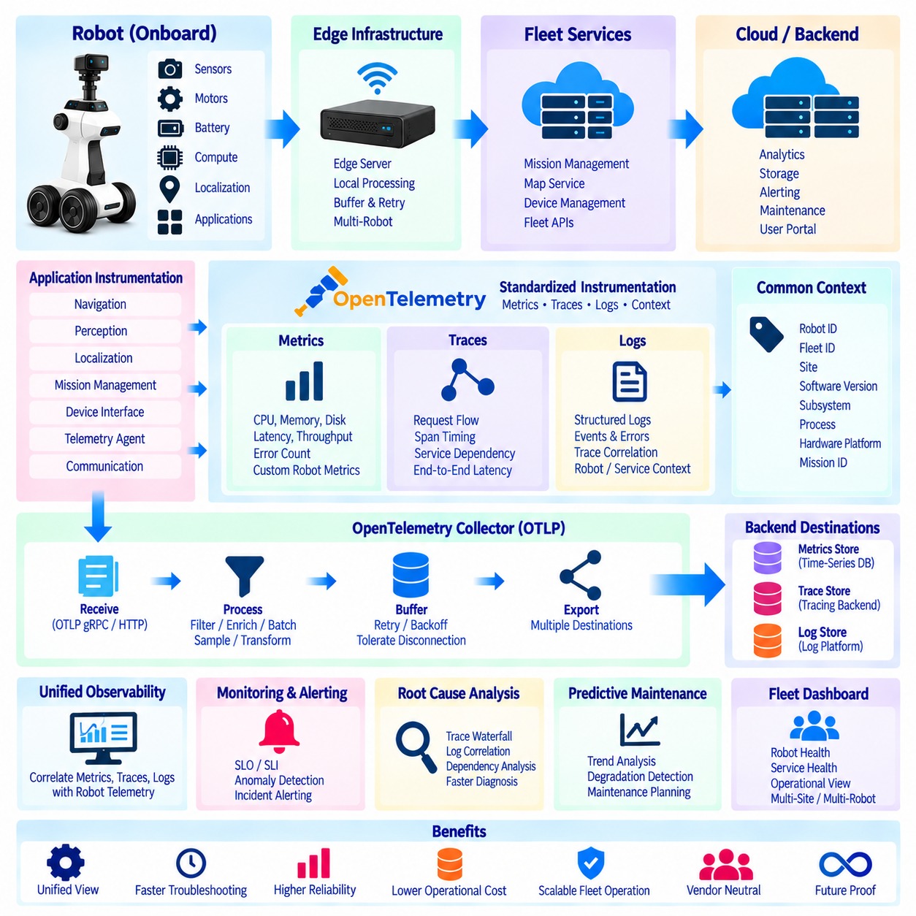
OpenTelemetry 기반 통합 관측가능성 아키텍처(OpenTelemetry-Based Unified Observability Architecture)는 로봇 온보드 컴퓨터, 엣지 인프라(Edge Infrastructure), 플릿 서비스(Fleet Service), 백엔드 플랫폼(Backend Platform)에 걸쳐 로봇 소프트웨어의 동작을 이해하기 위한 공통 아키텍처를 제공한다. 애플리케이션 로그, 시스템 메트릭(System Metric), 통신 트레이스(Trace), 로봇 이벤트를 각각 별도의 메커니즘으로 모니터링하는 대신 OpenTelemetry는 표준화된 계측(Instrumentation)과 텔레메트리 파이프라인(Telemetry Pipeline)을 제공한다. 이를 통해 분산 로봇 시스템 전반에서 일관된 운영 관점을 구축하면서 특정 공급업체의 모니터링 인터페이스에 대한 의존성을 줄일 수 있다.
통합 관측가능성(Unified Observability)은 운영 텔레메트리(Operational Telemetry)와 관측가능성 텔레메트리(Observability Telemetry)를 구분하면서 서로 보완할 수 있도록 설계해야 한다. 로봇 텔레메트리는 배터리 상태, 모터 온도, 위치추정 품질(Localization Quality), 속도와 같은 물리적·임무 동작을 설명하는 반면, 관측가능성 데이터는 소프트웨어와 인프라의 동작을 설명한다. 따라서 메트릭, 로그, 트레이스 및 컨텍스트 이벤트(Contextual Event)를 로봇 상태와 연계하여 물리적으로 무엇이 발생했는지뿐만 아니라 어떤 소프트웨어 또는 서비스 동작이 이에 영향을 주었는지 분석할 수 있다.
OpenTelemetry는 관측가능성 데이터를 생성, 수집, 처리 및 내보내기 위한 공급업체 중립적 프레임워크(Vendor-Neutral Framework)를 제공한다. 애플리케이션은 표준화된 API와 소프트웨어 개발 키트(Software Development Kit, SDK)를 사용하여 특정 백엔드에 강하게 종속되지 않고 메트릭, 트레이스 및 로그를 생성할 수 있다. 이후 내보내기 대상(Export Destination)이 변경되더라도 대부분의 계측 구조를 그대로 유지할 수 있다. 이러한 분리는 다양한 고객, 클라우드 환경 및 플릿 관리 인프라에서 운용될 로봇 플랫폼에 특히 유용하다.
통합 아키텍처(Unified Architecture)는 일반적으로 로봇 애플리케이션과 서비스 내부의 계측에서 시작한다. 내비게이션, 인지(Perception), 위치추정(Localization), 임무 관리, 장치 인터페이스, 텔레메트리 에이전트 및 통신 서비스에서 OpenTelemetry 계측을 통해 관련 측정값을 제공할 수 있다. 로봇 식별자(Robot ID), 플릿 식별자(Fleet ID), 현장(Site), 소프트웨어 버전, 하위 시스템, 프로세스 및 하드웨어 플랫폼과 같은 공통 리소스 속성(Resource Attribute)은 여러 분산 컴포넌트에서 발생한 관측 데이터를 연계하는 데 필요한 컨텍스트를 제공한다.
메트릭(Metric)은 시간에 따라 변화하는 수치형 측정값을 나타낸다. 유용한 관측가능성 메트릭에는 CPU 사용률, 메모리 사용량, 디스크 사용량, 큐 깊이(Queue Depth), 메시지 처리율, 처리 지연시간, 드롭된 프레임(Dropped Frame), 추론 시간, 네트워크 재시도 횟수, 원격 프로시저 호출 시간(RPC Duration), 서비스 오류 횟수 등이 포함된다. 필요한 경우 로봇 도메인 메트릭(Robot-Domain Metric)도 제공할 수 있지만, 명명 규칙과 의미 규약(Semantic Convention)을 통해 소프트웨어 인프라 측정값과 물리적 운영 텔레메트리를 명확하게 구분해야 한다.
분산 트레이스(Distributed Trace)는 요청이나 작업이 여러 컴포넌트를 통해 어떻게 전달되는지를 설명한다. 하나의 임무 명령(Mission Command)은 플릿 서버에서 엣지 게이트웨이, 로봇 임무 관리자, 내비게이션 서비스, 플래너(Planner), 제어기(Controller)로 전달될 수 있다. 트레이스 식별자(Trace ID)와 스팬 관계(Span Relationship)를 사용하면 엔지니어는 이러한 실행 경로를 재구성하고 각 단계의 지연시간을 측정할 수 있다. 로봇에서 지연 현상이 나타나지만 실제 원인이 상위 서비스에 존재하는 경우 특히 유용하다.
스팬(Span)은 모든 저수준 함수 호출이 아니라 의미 있는 작업을 표현해야 한다. 예를 들어 임무 할당, 경로 계산, 지도 검색, 위치추정 초기화, AI 추론, 텔레메트리 업로드, 충전 요청 또는 원격 명령 실행 등을 스팬으로 정의할 수 있다. 각 스팬은 시간 정보, 상태, 속성 및 관련 이벤트를 포함할 수 있다. 과도한 계측은 처리 부하와 대규모 관측가능성 데이터를 생성하므로 스팬의 세분성(Span Granularity)은 실제 진단 가치를 기준으로 결정해야 한다.
로그(Log)는 개별 소프트웨어 이벤트에 대한 상세한 설명을 포함하기 때문에 여전히 필수적이다. OpenTelemetry는 구조화된 로그(Structured Log)를 트레이스 및 리소스 컨텍스트와 연결하여 로그 메시지를 해당 로그를 생성한 로봇, 서비스, 프로세스, 요청 및 소프트웨어 버전과 연계할 수 있다. 구조화된 필드는 대규모 로봇 플릿에서 안정적인 필터링, 상관관계 분석(Correlation), 집계 및 자동 분석을 가능하게 하므로 비정형 텍스트(Unstructured Text)보다 바람직하다.
상관관계 분석(Correlation)은 통합 관측가능성의 핵심 가치이다. 위치추정 장애(Localization Failure)를 CPU 포화, 센서 처리 지연시간, 네트워크 지연, 애플리케이션 오류 및 현재 실행 중인 임무의 트레이스와 함께 분석할 수 있다. 공통 타임스탬프, 로봇 식별자, 트레이스 식별자, 스팬 식별자(Span ID) 및 일관된 메타데이터를 사용하면 이전에는 분리되어 있던 신호들을 하나의 운영 타임라인(Operational Timeline)으로 분석할 수 있다. 이를 통해 복잡한 사고 상황을 재구성하는 데 필요한 작업을 크게 줄일 수 있다.
OpenTelemetry 컬렉터(OpenTelemetry Collector)는 계측과 관측가능성 백엔드 사이에서 공통 처리 계층(Common Processing Layer)을 제공할 수 있다. 컬렉터는 OpenTelemetry 프로토콜(OpenTelemetry Protocol)을 통해 텔레메트리를 수신하고, 레코드를 처리하며, 데이터를 배치 처리하고, 불필요한 속성을 필터링하며, 메타데이터를 보강하고, 트레이스를 샘플링하여 하나 이상의 대상으로 내보낼 수 있다. 이러한 구조를 사용하면 각 로봇 애플리케이션이 개별 모니터링 또는 분석 플랫폼마다 별도의 통합 기능을 구현할 필요가 없다.
컬렉터 배포(Collector Deployment)는 계층형 모델(Hierarchical Model)을 적용할 수 있다. 경량 컬렉터 또는 에이전트를 로봇에서 실행하고, 보다 높은 처리 능력을 가진 컬렉터를 엣지 서버 또는 백엔드 인프라에서 실행할 수 있다. 로봇 수준 컴포넌트는 로컬 배치 처리와 필터링을 수행하고, 엣지 컬렉터는 현장 수준의 관측가능성 데이터를 집계하며, 백엔드 컬렉터는 장기 저장 및 분석 시스템으로 정보를 라우팅(Routing)할 수 있다. 이러한 계층 구조는 분산 로봇 아키텍처와 잘 부합한다.
일반적으로 OTLP라고 하는 OpenTelemetry 프로토콜(OpenTelemetry Protocol, OTLP)은 메트릭, 트레이스 및 로그를 전송하기 위한 표준화된 메커니즘을 제공한다. OTLP는 배포 요구사항에 따라 gRPC 또는 HTTP를 통해 동작할 수 있다. 표준화된 전송 방식은 사용자 정의 통합 작업을 줄이고 공통 컬렉터 인프라가 서로 다른 로봇 애플리케이션의 관측가능성 데이터를 수신할 수 있도록 한다. 다만 내보내기 간격과 배치 크기를 설정할 때 네트워크 신뢰성과 자원 제약을 함께 고려해야 한다.
이동 로봇은 백엔드와의 지속적인 연결을 보장할 수 없으므로 관측가능성 파이프라인(Observability Pipeline)은 간헐적인 연결 상태를 견딜 수 있어야 한다. OpenTelemetry 익스포터(Exporter)와 컬렉터는 로컬 버퍼링(Local Buffering), 재시도(Retry), 배치 처리(Batching), 백오프(Backoff) 메커니즘과 연계되어야 한다. 중요한 진단 정보는 영구적인 보존이 필요할 수 있지만 가치가 낮은 고주파 메트릭은 통제된 손실을 허용할 수 있다. 관측가능성 데이터 전송이 내비게이션, 인지, 제어 또는 안전 필수 로봇 기능을 차단해서는 안 된다.
분산 트레이스는 대규모 플릿의 모든 작업을 기록할 경우 지나치게 많은 데이터를 생성할 수 있으므로 샘플링(Sampling)이 특히 중요하다. 헤드 기반 샘플링(Head-Based Sampling)은 트레이스가 시작될 때 보존 여부를 결정할 수 있으며, 테일 기반 샘플링(Tail-Based Sampling)은 전체 트레이스를 관찰한 이후 보존 여부를 결정할 수 있다. 테일 샘플링은 오류, 과도한 지연시간 또는 비정상 상태가 포함된 트레이스는 보존하면서 일반적인 정상 작업의 일부는 제거할 수 있다.
메트릭은 레이블 및 속성 카디널리티(Cardinality)를 신중하게 제어해야 한다. 로봇 모델, 소프트웨어 버전, 현장 및 하위 시스템과 같은 속성은 유용한 분석 차원이지만, 값의 변동성이 지나치게 높은 식별자를 사용하면 시계열(Time Series)의 수가 급격히 증가할 수 있다. 임무 식별자, 요청 식별자, 지도 좌표 또는 임의의 오류 문자열을 자동으로 메트릭 레이블로 사용해서는 안 된다. 높은 카디널리티 정보(High-Cardinality Information)는 일반적으로 트레이스나 구조화된 로그에 보존하는 것이 적합하다.
의미 규약(Semantic Convention)은 여러 로봇 소프트웨어 팀 사이에서 일관성을 향상시킨다. 로봇 식별, 하위 시스템, 임무 상태, 소프트웨어 버전, 현장, 장치 유형 및 통신 인터페이스와 같은 공통 개념에 대해 표준 이름, 단위, 속성 정의 및 리소스 규약(Resource Convention)을 설정해야 한다. 로봇 도메인별 규약(Domain-Specific Convention)은 일반적인 인프라 관측가능성 방식과의 호환성을 유지하면서 OpenTelemetry 표준을 확장할 수 있다.
로봇, 엣지 서버 및 백엔드 서비스 사이의 데이터를 상호 연계하려면 시간 동기화(Time Synchronization)가 필수적이다. NTP, PTP, GNSS 기반 시간 또는 기타 동기화 메커니즘을 사용하면 타임스탬프 불일치를 줄일 수 있다. 정확한 시계 동기화를 통해 엔지니어는 물리적 텔레메트리 이상과 소프트웨어 로그 및 분산 트레이스를 정확하게 정렬할 수 있다. 진단 과정에서 시간 정확도가 중요한 경우 시계 품질(Clock Quality)이나 동기화 상태도 함께 기록해야 한다.
관측가능성 데이터는 하나의 고정된 플랫폼에 의존하기보다 여러 백엔드 기술을 지원해야 한다. 메트릭은 시계열 모니터링 시스템(Time-Series Monitoring System)에 저장하고, 트레이스는 분산 트레이싱 백엔드(Distributed Tracing Backend)에 저장하며, 로그는 검색 가능한 로그 플랫폼에 저장할 수 있다. OpenTelemetry 컬렉터는 표준화된 데이터를 적절한 대상으로 라우팅하고, 대시보드와 분석 도구는 이러한 전문 저장 시스템 위에서 통합된 운영 관점을 제공할 수 있다.
서비스 수준 지표(Service-Level Indicator, SLI)는 관측가능성 데이터를 이용하여 로봇 소프트웨어 서비스의 신뢰성을 측정할 수 있다. 임무 명령 지연시간, 내비게이션 요청 성공률, 텔레메트리 전달 지연, 지도 서비스 가용성, 추론 지연시간 또는 플릿 API 오류율 등을 측정 가능한 지표로 정의할 수 있다. 이후 서비스 수준 목표(Service-Level Objective, SLO)를 통해 허용 가능한 운영 목표를 정의하고 소프트웨어 신뢰성 저하를 체계적으로 탐지할 수 있다.
로봇 수준 건전성(Robot-Level Health)과 서비스 수준 건전성(Service-Level Health)은 독립적으로 모니터링하기보다 서로 연계해야 한다. 로봇의 기계적 상태는 정상일 수 있지만 임무 서비스에서 반복적인 타임아웃이 발생할 수 있으며, 반대로 백엔드 서비스가 정상이어도 특정 로봇에서는 센서 처리 과부하가 발생할 수 있다. 따라서 통합 대시보드(Unified Dashboard)는 인프라 메트릭, 소프트웨어 트레이스, 애플리케이션 로그, 이상 이벤트 및 선택된 로봇 텔레메트리를 결합하여 운영 컨텍스트를 제공해야 한다.
관측가능성은 증상 사이의 관계를 보존함으로써 근본 원인 분석(Root-Cause Analysis)도 지원할 수 있다. 임무 지연은 네트워크 혼잡, 데이터베이스 지연, 지도 서비스 성능 저하, 온보드 컴퓨팅 과부하 또는 플래너 불안정성에서 발생할 수 있다. 트레이스 워터폴(Trace Waterfall), 상관관계가 설정된 로그, 메트릭 및 로봇 이벤트를 활용하면 각 하위 시스템을 독립적으로 진단하는 대신 전체 의존성 체인(Dependency Chain)을 따라 원인을 분석할 수 있다. 이는 장애가 여러 시스템 경계를 넘어 전파될 수 있는 분산 자율 시스템에서 특히 중요하다.
경고(Alerting)는 개별 메트릭의 일시적인 편차가 아니라 의미 있는 운영 상태를 기반으로 생성해야 한다. 경고는 서비스 오류, 지연시간 임계값, 자원 포화(Resource Saturation), 이상 이벤트 및 지속성 규칙(Persistence Rule)을 결합할 수 있다. 상관관계 기반 경고(Correlated Alert)는 동일한 사고와 관련된 여러 증상을 하나로 그룹화하여 경고 노이즈를 줄인다. 이후 심각도와 전달 경로를 문제가 하나의 프로세스, 하나의 로봇, 하나의 현장 또는 전체 플릿에 영향을 미치는지에 따라 결정할 수 있다.
로그와 트레이스에는 고객 식별자, 위치, 명령, 설정값 또는 진단 세부정보가 포함될 수 있으므로 관측가능성 데이터에도 보안 및 개인정보 보호 요구사항(Security and Privacy Requirements)이 적용된다. 필요한 경우 민감한 필드는 외부로 내보내기 전에 필터링하거나 변환해야 한다. 인증(Authentication), 암호화된 전송(Encrypted Transport), 접근 제어(Access Control), 보존 정책(Retention Policy), 감사 메커니즘(Audit Mechanism)을 통해 로봇의 실시간 운용을 방해하지 않으면서 관측가능성 파이프라인을 보호해야 한다.
관측가능성 아키텍처는 로봇에서 사용하는 자원 오버헤드(Resource Overhead)를 제어해야 한다. 계측은 CPU, 메모리, 네트워크 대역폭 및 저장공간을 소비하므로 수집 주기, 트레이스 샘플링, 로그 수준(Log Level), 배치 크기 및 내보내기 간격을 설정할 수 있어야 한다. 모니터링 시스템 자체가 운영 불안정성의 원인이 되어서는 안 된다. 서로 다른 로봇 컴퓨팅 플랫폼에 대해 관측가능성 기능이 사용할 수 있는 최대 자원을 자원 예산(Resource Budget)으로 정의할 수 있다.
동적 설정(Dynamic Configuration)을 사용하면 운영 상태에 따라 관측가능성의 상세 수준을 조절할 수 있다. 정상 운전에서는 중간 수준의 메트릭 수집 빈도와 샘플링된 트레이스를 사용하고, 사고가 발생한 동안에는 상세 로그, 높은 빈도의 메트릭 또는 추가 트레이스를 일시적으로 활성화할 수 있다. 이러한 적응형 관측가능성(Adaptive Observability)은 최대 수준의 계측에 필요한 연산 및 저장 비용을 지속적으로 부담하지 않으면서 필요한 시점에 충분한 진단 깊이를 제공한다.
소프트웨어 버전 관리 및 배포 메타데이터(Deployment Metadata)는 관측가능성 컨텍스트에 포함되어야 한다. 새로운 소프트웨어 릴리스 이후 CPU 사용량, 내비게이션 지연시간 또는 오류 발생 빈도가 증가하면 엔지니어는 버전과 배포 그룹 사이의 동작 차이를 비교할 수 있어야 한다. 하드웨어 리비전, 펌웨어 버전, 모델 버전 및 설정 프로파일(Configuration Profile)을 추가 분석 차원으로 활용하면 특정 로봇 구성에서만 발생하는 회귀 문제(Regression)를 식별할 수 있다.
관측가능성 플랫폼 자체도 관측 가능해야 한다. 컬렉터 큐 깊이, 내보내기 실패, 손실된 레코드, 처리 지연시간, 메모리 사용량, 샘플링 비율, 백엔드 가용성 및 수집 처리량(Ingestion Throughput)을 모니터링해야 한다. 그렇지 않으면 관측가능성 데이터가 누락된 상황이 로봇 시스템이 정상적으로 동작하고 있는 것으로 잘못 해석될 수 있다. 파이프라인 건전성 메트릭(Pipeline Health Metric)을 사용하면 실제 시스템에서 이벤트가 발생하지 않은 상태와 모니터링 인프라 자체의 장애를 구분할 수 있다.
검증(Validation)에는 서비스 장애, 네트워크 중단, 컬렉터 재시작, 백엔드 장애, 시계 드리프트(Clock Drift), 높은 카디널리티 입력, 대량 로그 발생(Log Burst), 트레이스 과부하, 로봇 재연결 등의 상황을 포함해야 한다. 엔지니어는 장애 상황에서도 중요한 진단 컨텍스트가 유지되는지, 자원 사용량이 허용 범위 내에 있는지, 관측가능성 파이프라인이 자율 운용을 방해하지 않고 복구되는지를 확인해야 한다. 또한 서비스 간 트레이스를 검증하여 컨텍스트 전파(Context Propagation)가 정상적으로 유지되는지 확인해야 한다.
성숙한 OpenTelemetry 기반 아키텍처는 로봇 소프트웨어, 엣지 시스템 및 클라우드 서비스 전반에 공통된 진단 언어(Common Diagnostic Language)를 구축한다. 메트릭은 시스템 상태를 설명하고, 트레이스는 실행 경로를 보여주며, 로그는 상세한 이벤트 근거를 제공하고, 로봇 텔레메트리는 물리적 컨텍스트를 제공한다. 표준화된 식별자와 메타데이터는 이러한 신호들을 일관된 운영 모델(Coherent Operational Model)로 연결하여 개별 프로세스에서 전체 플릿 서비스까지 통합적으로 조회하고 분석할 수 있도록 한다.
전체 텔레메트리 아키텍처(Telemetry Architecture)에서 통합 관측가능성은 온보드 수집(Onboard Collection), MQTT/gRPC/HTTP 통신, 엣지 버퍼링(Edge Buffering), 집계 및 다운샘플링(Aggregation and Downsampling), 이상 탐지(Anomaly Detection), 예지정비(Predictive Maintenance), 시계열 저장(Time-Series Storage), 로그, 트레이스, 메트릭 및 운영 대시보드(Operational Dashboard)를 연결한다. OpenTelemetry는 이러한 분산 신호를 서로 연계할 수 있는 표준화된 계측 및 전송 기반을 제공함으로써 전체 로봇 플릿에서 확장 가능한 모니터링, 신속한 진단 및 일관된 운영 이해(Operational Understanding)를 가능하게 한다.

03.10 Fleet Telemetry Dashboard Configuration Case [w/Code]
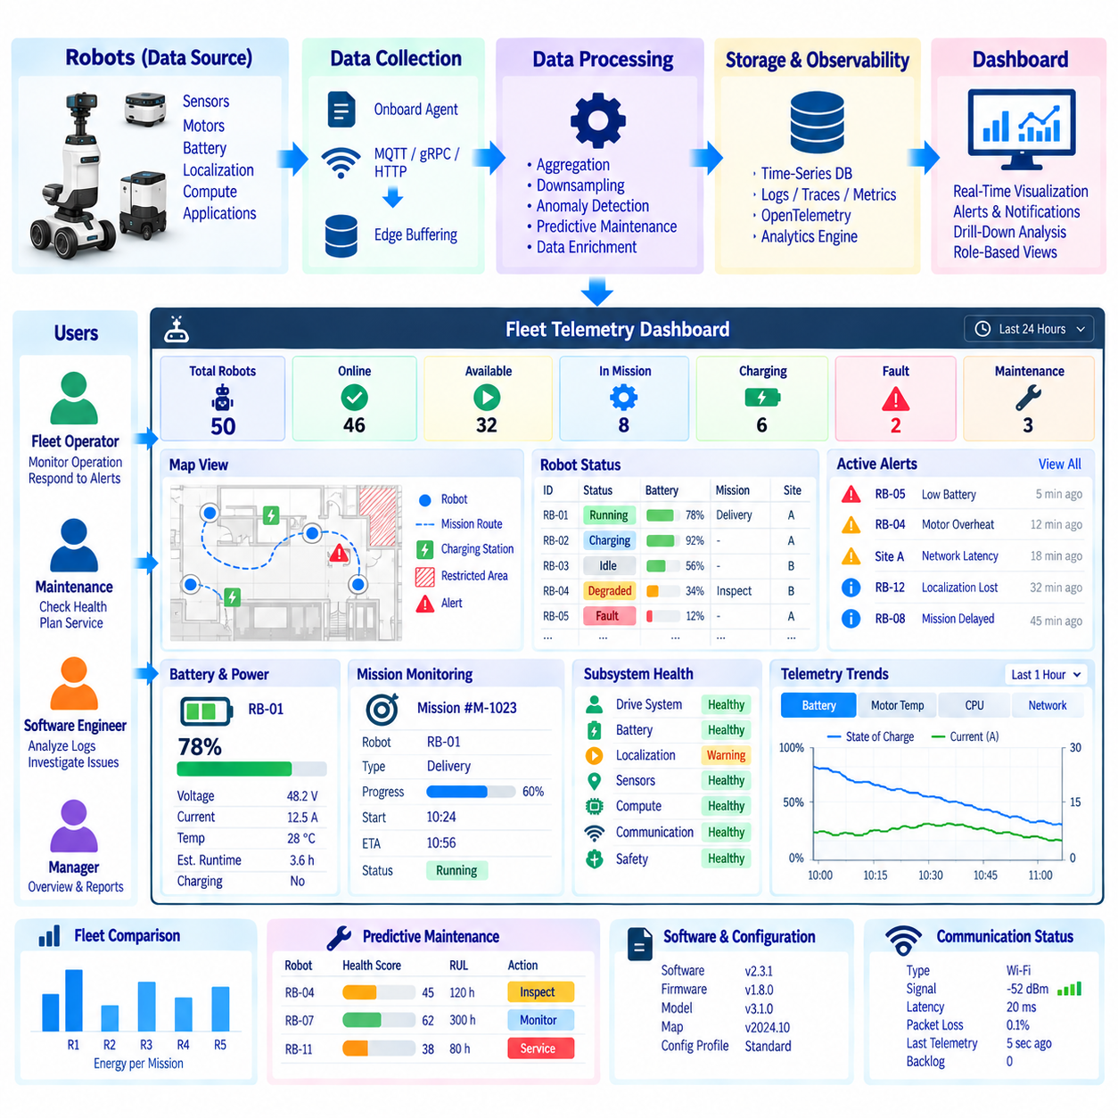
플릿 텔레메트리 대시보드(Fleet Telemetry Dashboard)는 지속적으로 생성되는 로봇 데이터를 간결한 운영 화면으로 변환하여 운영자, 엔지니어 및 유지보수 담당자가 개별 텔레메트리 스트림을 직접 확인하지 않고도 전체 플릿 상태를 이해할 수 있도록 해야 한다. 대시보드는 로봇 가용성, 임무 상태, 배터리 상태, 하위 시스템 건전성, 통신 품질, 활성 이상 이벤트 및 유지보수 경고와 같은 실행 가능한 정보(Actionable Information)를 강조하면서, 심층 분석이 필요한 경우 상세 데이터에 접근할 수 있도록 해야 한다.
실용적인 대시보드 아키텍처(Dashboard Architecture)는 플릿 수준 상황 인식(Fleet-Level Awareness)과 로봇 수준 진단(Robot-Level Diagnosis)을 분리하는 것에서 시작한다. 첫 번째 화면에서는 플릿이 정상적으로 운용되고 있는지, 몇 대의 로봇이 사용 가능, 임무 수행, 충전, 대기, 성능 저하 또는 오프라인 상태인지, 그리고 즉각적인 대응이 필요한 중요 이벤트가 있는지를 확인할 수 있어야 한다. 운영자는 이후 플릿 요약에서 현장, 로봇, 하위 시스템, 신호 또는 이벤트 수준으로 단계적으로 상세 분석할 수 있어야 한다.
대시보드 데이터 파이프라인(Dashboard Data Pipeline)은 서로 다른 장치에서 생성되는 원시 메시지를 직접 처리하는 대신 정규화된 텔레메트리(Normalized Telemetry)를 사용해야 한다. 온보드 수집 에이전트(Onboard Collection Agent)가 측정값을 획득하고, MQTT, gRPC 또는 HTTP 전송 메커니즘이 데이터를 전달하며, 엣지 버퍼링(Edge Buffering)이 연결 중단 상황에서 데이터를 보호한다. 이후 집계, 다운샘플링, 이상 탐지 및 예지정비 서비스가 시각화 및 경고 컴포넌트에서 효율적으로 조회할 수 있는 운영 메트릭(Operational Metric)을 생성한다.
플릿 개요(Fleet Overview)는 현재 운영 상태를 나타내는 소수의 핵심성과지표(Key Performance Indicator, KPI)를 제공해야 한다. 유용한 지표에는 전체 로봇 수, 온라인 로봇 수, 사용 가능한 로봇 수, 활성 임무 수, 임무 완료율, 충전 중인 로봇 수, 장애 로봇 수, 활성 중요 경고 수 및 유지보수가 필요한 로봇 수 등이 포함된다. 서로 다른 대시보드와 백엔드 서비스가 플릿 가용성(Fleet Availability)을 일관되게 해석할 수 있도록 이러한 값은 명확하게 정의된 상태를 기준으로 계산해야 한다.
로봇 상태(Robot Status)는 임의의 애플리케이션 텍스트가 아니라 통제된 상태 모델(Controlled State Model)을 사용해야 한다. 운전(RUNNING), 대기(IDLE), 충전(CHARGING), 유지보수(MAINTENANCE), 성능 저하(DEGRADED), 장애(FAULT), 오프라인(OFFLINE)과 같은 상태를 공통 운영 용어로 사용할 수 있다. 상태 전환(State Transition)에는 가능한 경우 타임스탬프와 원인을 포함하여 대시보드에서 현재 상태뿐만 아니라 최근 운영 이력도 확인할 수 있도록 해야 한다. 모호한 상태는 플릿 수준 집계의 신뢰성을 떨어뜨리므로 피해야 한다.
현장 및 지도 화면(Site and Map View)은 이동 로봇 플릿에서 특히 유용하다. 로봇 위치, 임무 경로, 충전 스테이션, 제한 구역, 통신 품질 및 활성 사고 위치를 실내 지도 또는 지리적 화면에 표시할 수 있다. 위치 정보는 전체 위치추정 주파수(Localization Frequency)가 아니라 사람이 모니터링하기에 적합한 속도로 업데이트해야 한다. 이를 통해 운영상의 유용성을 거의 감소시키지 않으면서 네트워크 및 시각화 부하를 줄일 수 있다.
배터리 시각화(Battery Visualization)는 현재 충전 상태와 운영 컨텍스트(Operational Context)를 함께 제공해야 한다. 충전 상태(State of Charge), 전압, 전류, 온도, 충전 여부, 예상 잔여 운전시간, 충전 지속시간 및 배터리 건전성 지표(Battery-Health Indicator)를 함께 표시할 수 있다. 로봇이 충전을 위해 복귀 중이라면 낮은 배터리 수준이 반드시 비정상적인 것은 아니지만, 정상 임무 중 예상보다 빠른 방전은 조사가 필요할 수 있다. 컨텍스트를 활용하면 단순한 임계값 표시로 인해 불필요한 경고가 발생하는 것을 줄일 수 있다.
임무 모니터링(Mission Monitoring)은 로봇 건전성과 작업 수행 상태를 연결해야 한다. 대시보드는 임무 식별자, 할당된 로봇, 임무 유형, 현재 단계, 시작 시간, 경과 시간, 진행률, 목적지, 예상 완료 시점 및 실패 상태를 표시할 수 있다. 임무 지연시간과 반복적인 재시도는 로봇 자체가 온라인 상태를 유지하고 있더라도 운영 문제를 나타낼 수 있다. 임무 이벤트와 텔레메트리를 연결하면 지연의 원인이 계획, 내비게이션, 트래픽, 하드웨어 또는 인프라 중 어디에 있는지 보다 쉽게 판단할 수 있다.
하위 시스템 패널(Subsystem Panel)은 로봇 건전성을 구조적으로 보여준다. 구동 시스템, 배터리, 위치추정, 센서, 컴퓨팅, 통신, 안전 인터페이스 및 애플리케이션은 각각 정상(Healthy), 경고(Warning), 성능 저하(Degraded), 장애(Fault)와 같은 요약 상태를 제공할 수 있다. 특정 하위 시스템을 선택하면 관련 측정값과 최근 이벤트를 확인할 수 있다. 이러한 계층 구조는 운영자가 수백 개의 원시 신호에 압도되는 것을 방지하면서 엔지니어링 사용자를 위한 진단 깊이를 유지한다.
시계열 패널(Time-Series Panel)은 상세 분석을 위해 여전히 필수적이다. 모터 전류, 온도, 배터리 전압, CPU 사용률, 위치추정 신뢰도, 네트워크 지연시간 및 기타 측정값을 선택 가능한 시간 범위에 따라 그래프로 표시할 수 있다. 측정값 사이의 관계가 개별 차트보다 더 많은 정보를 제공하는 경우가 많으므로 운영자는 관련 신호를 동기화된 타임라인(Synchronized Timeline)에서 비교할 수 있어야 한다. 이벤트 마커(Event Marker)를 사용하여 장애, 소프트웨어 업데이트, 임무 전환 또는 유지보수 작업을 표시할 수도 있다.
집계 및 다운샘플링 정책(Aggregation and Downsampling Policy)은 대시보드의 목적에 맞추어야 한다. 플릿 개요 패널에서는 분 단위 요약 데이터만 필요할 수 있지만, 사고 분석에서는 초 단위 또는 그 이상의 고해상도 텔레메트리가 필요할 수 있다. 시각화 계층(Visualization Layer)은 모든 조회에 최대 해상도 데이터를 요청하는 대신 선택된 시간 범위에 적합한 해상도를 요청해야 한다. 이를 통해 대시보드 응답성을 높이고 불필요한 백엔드 처리 및 네트워크 트래픽을 줄일 수 있다.
실시간 이상 이벤트(Real-Time Anomaly Event)는 설명되지 않은 경고 기호가 아니라 구조화된 운영 정보(Structured Operational Information)로 표시해야 한다. 각 이벤트에는 로봇 식별자(Robot ID), 하위 시스템, 탐지 시간, 심각도, 이상 유형, 영향을 받은 신호, 관측값, 예상 범위 및 신뢰도를 포함할 수 있다. 이벤트를 선택하면 관련 텔레메트리와 가능한 경우 관련 로그 또는 트레이스를 확인할 수 있어야 한다. 이를 통해 운영자는 이상 탐지를 블랙박스(Black Box)처럼 받아들이지 않고 시스템이 경고를 생성한 이유를 이해할 수 있다.
경고 심각도(Alert Severity)는 대시보드 전체에서 시각적으로 일관되어야 한다. 정보(Informational), 경고(Warning), 주요(Major), 심각(Critical) 상태를 표준화된 상태 표시로 표현할 수 있지만 색상만으로 정보를 전달해서는 안 된다. 텍스트, 아이콘, 레이블 및 심각도 값을 함께 사용하면 접근성을 높이고 모호성을 줄일 수 있다. 중요 경고는 운영 정책에 따라 확인(Acknowledgement) 또는 해결될 때까지 표시하고, 일시적인 정보성 이벤트는 자동으로 만료되도록 할 수 있다.
대규모 플릿에서는 하나의 근본적인 장애가 여러 개의 2차 증상을 발생시킬 수 있으므로 경고 그룹화(Alert Grouping)가 중요하다. 네트워크 장애가 발생하면 여러 로봇이 동시에 오프라인으로 표시되고, 텔레메트리가 중단되며, 임무가 지연되고, 서비스 오류가 발생할 수 있다. 가능한 경우 상관관계 로직(Correlation Logic)을 이용하여 관련 증상을 하나의 사고(Incident)로 그룹화해야 한다. 이를 통해 대시보드는 운영자를 압도하는 수십 개의 독립적인 경고 대신 공통 원인과 관련된 컨텍스트를 보여줄 수 있다.
예지정비 정보(Predictive-Maintenance Information)는 실시간 운영 정보를 방해하지 않도록 통합해야 한다. 건전성 점수(Health Score), 성능 저하 추세(Degradation Trend), 잔여 유효 수명(Remaining Useful Life, RUL) 추정값, 반복 이상 발생 횟수 및 권장 점검 내용을 전용 유지보수 화면에 표시할 수 있다. 유지보수 상태에 접근하는 로봇은 긴급도에 따라 정렬할 수 있으며 관련 추세 정보도 확인할 수 있어야 한다. 유지보수 경고는 예측된 성능 저하와 확인된 장애를 명확하게 구분해야 한다.
플릿 모니터링 자체가 네트워크 연결에 의존하므로 통신 상태(Communication Status)는 별도로 명확하게 표시할 필요가 있다. Wi-Fi, LTE, 5G 또는 Ethernet 상태, 신호 품질, 지연시간, 패킷 손실, 재시도 횟수, 마지막 텔레메트리 수신 시간 및 버퍼링된 백로그(Buffered Backlog)를 통해 로봇 자체 장애와 네트워크 문제를 구분할 수 있다. 로봇의 연결이 일시적으로 끊어지면 오래된 텔레메트리를 현재 상태처럼 표시하지 않고 마지막 확인 상태(Last Known State)와 데이터 최신성(Data Freshness)을 표시해야 한다.
현재 상태가 표시되는 모든 위치에서는 데이터 최신성(Data Freshness)을 확인할 수 있어야 한다. 타임스탬프 또는 경과 시간 표시를 통해 각 로봇이나 패널이 얼마나 최근에 업데이트되었는지 보여줄 수 있다. 백엔드 시스템은 최신(Fresh), 지연(Delayed), 오래됨(Stale), 오프라인(Offline) 데이터에 대한 임계값을 정의해야 한다. 엣지 버퍼링 및 재전송을 사용하는 경우 연결 복구 이후 과거 레코드가 도착할 수 있으므로 이를 현재 운영 상태로 잘못 해석하지 않도록 하는 것이 특히 중요하다.
플릿 비교 화면(Fleet Comparison View)을 사용하면 동료 로봇과 다르게 동작하는 로봇을 식별할 수 있다. 임무당 에너지 소비량, 평균 모터 온도, 위치추정 실패 빈도, 임무 수행시간, 충전 시간, 네트워크 품질 및 이상 발생률을 유사한 구성의 로봇 사이에서 비교할 수 있다. 로봇 모델, 하드웨어 리비전(Hardware Revision), 소프트웨어 버전, 현장, 임무 유형 또는 운영 기간에 따라 필터링하면 서로 크게 다른 조건에서 운용되는 로봇을 잘못 비교하는 것을 방지할 수 있다.
진단 과정에서는 소프트웨어 및 설정 정보(Software and Configuration Information)를 확인할 수 있어야 한다. 로봇 소프트웨어 버전, 펌웨어 버전, AI 모델 버전, 하드웨어 리비전, 지도 버전, 설정 프로파일(Configuration Profile), 최근 배포 시간을 통해 갑작스러운 동작 변화를 설명할 수 있다. 플릿 수준 화면에서는 오래되거나 일관되지 않은 설정을 사용하는 로봇을 식별할 수 있으며, 사고 분석에서는 특정 소프트웨어 배포 직후 문제가 시작되었는지 확인할 수 있다.
OpenTelemetry 관측가능성 데이터(OpenTelemetry Observability Data)를 활용하면 물리적인 로봇 텔레메트리를 넘어 대시보드의 분석 범위를 확장할 수 있다. CPU 및 메모리 메트릭, 서비스 오류 횟수, 분산 트레이스(Distributed Trace), 구조화된 로그(Structured Log), 큐 깊이 및 원격 프로시저 호출 지연시간(RPC Latency)을 임무 및 로봇 이벤트와 연계할 수 있다. 따라서 내비게이션 성능 저하를 동일한 운영 시간대의 플래너 지연, 온보드 CPU 포화, 통신 지연 및 관련 애플리케이션 로그와 함께 분석할 수 있다.
대시보드 탐색(Dashboard Navigation)은 점진적인 상세 분석(Progressive Drill-Down)을 지원해야 한다. 운영자는 전체 플릿에서 시작하여 비정상 상태가 발생한 현장을 선택하고, 영향을 받은 로봇을 식별하며, 하위 시스템을 열고, 최종적으로 특정 텔레메트리 신호 또는 트레이스를 분석할 수 있다. 시간, 현장, 로봇 모델, 상태, 소프트웨어 버전, 임무 유형 및 심각도에 대한 필터는 화면 전체에서 일관되게 유지하여 사용자가 요약 화면과 상세 진단 사이를 효율적으로 이동할 수 있도록 해야 한다.
역할 기반 화면(Role-Based View)을 적용하면 불필요한 복잡성을 줄일 수 있다. 플릿 운영자는 주로 가용성, 임무, 경고, 위치 및 즉각적인 조치가 필요하지만 유지보수 담당자는 성능 저하 추세와 서비스 이력을 필요로 한다. 소프트웨어 엔지니어는 로그, 트레이스, 처리 지연시간 및 자원 사용률이 필요할 수 있다. 공통 데이터 플랫폼(Common Data Platform)은 모든 사용자가 동일한 고도로 기술적인 화면을 사용하도록 강요하지 않으면서 이러한 서로 다른 화면을 지원할 수 있다.
대시보드 조회(Dashboard Query)는 확장성(Scalability)을 고려하여 설계해야 한다. 사전 계산된 플릿 메트릭(Precomputed Fleet Metric), 연속 집계(Continuous Aggregate), 시계열 인덱스(Time-Series Index), 캐시된 요약(Cached Summary) 및 적절한 보존 계층(Retention Tier)을 활용하면 고해상도 텔레메트리를 반복적으로 검색하는 비용을 줄일 수 있다. 긴 시간 범위에서는 자동으로 낮은 해상도의 데이터셋을 사용하고 최근 사고 구간에서는 상세 레코드에 접근하도록 하여 로봇 수와 보존 데이터가 증가하더라도 예측 가능한 대시보드 성능을 유지할 수 있다.
접근 제어(Access Control)는 조직의 책임 범위와 배포 경계를 반영해야 한다. 사용자는 특정 고객, 현장, 플릿, 로봇 또는 유지보수 기능에 대해서만 권한을 가질 수 있다. 민감한 위치, 운영, 진단 및 고객 정보는 허가된 역할에만 표시해야 한다. 인증(Authentication), 권한 부여(Authorization), 암호화 통신(Encrypted Communication), 감사 기록(Audit Record), 세션 제어(Session Control)를 통해 운영자의 신속한 사고 대응을 방해하지 않으면서 대시보드 접근을 보호해야 한다.
대시보드의 가용성(Dashboard Availability)이 자율 로봇 운용의 필수 의존성이 되어서는 안 된다. 시각화 서비스가 사용할 수 없는 상황에서도 로봇은 내비게이션, 임무 실행, 로컬 안전 동작 및 필수 제어를 계속 수행해야 한다. 대시보드는 기본 제어 루프(Fundamental Control Loop)가 아니라 운영 감독 및 진단 인터페이스(Operational Supervision and Diagnostic Interface)이다. 대시보드에서 시작되는 명령은 로봇 프로세스를 직접 조작하는 대신 인증되고 검증된 서비스 인터페이스를 통과해야 한다.
대시보드 자체도 조회 지연시간(Query Latency), 데이터 소스 가용성, 수집 지연(Ingestion Delay), 렌더링 실패(Rendering Failure), 경고 처리 지연 및 마지막 정상 업데이트 시간과 같은 건전성 메트릭을 제공해야 한다. 백엔드 데이터 소스를 사용할 수 없게 되면 인터페이스에서 해당 제한 사항을 명확하게 알려야 한다. 그렇지 않으면 빈 그래프나 누락된 로봇이 실제로 이벤트가 발생하지 않았거나 로봇이 정상 운용 중이라는 잘못된 근거로 해석될 수 있다.
대표적인 플릿 대시보드 구성 사례(Fleet-Dashboard Configuration Case)는 상위 수준의 플릿 요약, 로봇 상태 테이블, 지도 화면, 활성 경고 패널, 임무 모니터, 배터리 및 하위 시스템 건전성 패널, 유지보수 예측, 동기화된 텔레메트리 추세를 하나의 환경에 결합할 수 있다. 이러한 컴포넌트는 공통 필터와 식별자를 공유하여 특정 로봇이나 사고를 선택하면 관련 화면도 함께 갱신되도록 해야 한다. 목표는 서로 연관되지 않은 차트를 모아 놓는 것이 아니라 하나의 일관된 운영 작업공간(Coherent Operational Workspace)을 구축하는 것이다.
검증(Validation)은 로봇 장애, 통신 중단, 충전 이벤트, 지연된 텔레메트리, 재전송 레코드, 소프트웨어 배포, 유지보수 경고, 현장 수준의 네트워크 장애 및 동시다발적인 사고를 포함하는 실제적인 플릿 시나리오를 사용해야 한다. 운영자는 데이터베이스나 로그에 직접 접근하지 않고도 영향을 받은 범위를 식별하고, 데이터 최신성을 확인하며, 관련 근거를 찾고, 적절한 진단 상세 정보로 이동할 수 있어야 한다.
대시보드의 효과는 단순한 시각적 외관이 아니라 실제 운영 성과(Operational Outcome)를 기준으로 평가해야 한다. 유용한 지표에는 사고 탐지 시간, 영향을 받은 로봇 식별 시간, 예상 원인 판단 시간, 경고 확인 시간, 대시보드 조회 지연시간, 오경보 부담(False-Alert Burden), 운영자 탐색 노력(Operator Navigation Effort)이 포함된다. 운영자, 유지보수 엔지니어 및 소프트웨어 팀의 피드백을 활용하여 화면 구성과 정보 계층(Information Hierarchy)을 지속적으로 개선해야 한다.
성숙한 플릿 텔레메트리 대시보드는 전체 로봇 데이터 아키텍처 위에서 운영 표현 계층(Operational Presentation Layer)으로 기능한다. 텔레메트리, 집계 메트릭, 이상 이벤트, 예지정비 지표, 로그, 트레이스 및 플릿 컨텍스트를 하나의 통합 화면으로 변환하면서 관련 근거 데이터에 대한 상세 분석 접근을 유지한다. 이를 통해 운영팀은 플릿 상황 인식에서 사고 탐지, 진단, 유지보수 계획 및 운영 개선까지 효율적으로 진행할 수 있다.
전체 텔레메트리 아키텍처(Telemetry Architecture)에서 플릿 대시보드는 온보드 수집(Onboard Collection), 압축 및 인코딩(Compression and Encoding), MQTT/gRPC/HTTP 전송, 엣지 버퍼링(Edge Buffering), 집계 및 다운샘플링(Aggregation and Downsampling), 실시간 이상 탐지(Real-Time Anomaly Detection), 예지정비(Predictive Maintenance), 시계열 저장(Time-Series Storage), OpenTelemetry 기반 관측가능성(OpenTelemetry-Based Observability)을 통합한다. 이러한 기능을 일관된 운영 인터페이스(Operational Interface)를 통해 제공함으로써 대시보드는 분산된 로봇 데이터를 확장 가능한 모니터링과 엔지니어링을 위한 실행 가능한 플릿 인텔리전스(Actionable Fleet Intelligence)로 변환한다.

